МЕТОДИКА СОЗДАНИЯ

МОДЕЛИ ТУРБИНЫ

в SimInTech

|  |  |
| --- | --- |
|  | Авторы:  к.т.н. Козлов О.С.  к.т.н. Ходаковский В.В.  Щекатуров А.М. |

Москва, 2011

Оглавление

1 Постановка задачи 10

1.1 Исходные данные 10

2 Создание теплогидравлической модели проточной части 11

2.1 Создание новой теплогидравлической модели 11

2.2 Проверка подключения к базе данных сигналов 12

2.3 Набор схемы проточной части 14

2.4 Настройка параметров расчетной модели и свойств элементов 17

2.4.1 Граничный узел Р 17

2.4.2 Глобальные сигналы проекта 18

2.4.3 Граничный узел G 19

2.4.4 Узлы G, соответствующие отборам пара 20

2.4.5 Внутренние узлы модели проточной части 23

2.4.6 Ротор 23

2.4.7 Генератор 24

2.4.8 Отладочные элементы схемы 24

2.4.9 Трубопроводы 25

2.4.10 Задвижки 26

2.4.11 Контроль параметров ТРР 27

2.5 Номинальное состояние 32

2.5.1 Общие принципы отладки теплогидравлической схемы 32

2.5.2 Метод подбора параметров проточной части 32

2.5.3 Активные элементы, ротор и генератор 33

3 Создание теплогидравлической модели конденсатора 35

3.1 Создание новой схемы ТРР 35

3.1.1 Новая схема ТРР 35

3.1.2 Глобальные сигналы 35

3.2 Модель главного конденсатора 36

3.2.1 Описание модели 36

3.2.2 Содание верхнего уровня модели конденсатора 37

3.2.3 Создание вложенного уровня субмодели конденсатора 39

3.2.4 Редактор новых блоков 41

3.2.5 Вывод параметров на схемное окно 50

3.2.6 Свойства граничных условий 51

3.2.7 Свойства трубопроводов конденсатора 52

3.2.8 Свойства трёхобъемного бака ТРР и проекта в целом 52

3.2.9 Номинальное состояние 54

4 Создание моделей подогревателей питательной воды 56

4.1 Создание модели ПНД-1 как основы всех подогревателей 56

4.1.1 Новые схемы ТРР 56

4.1.2 Задание глобальных параметров модели ПНД-1 57

4.1.3 Набор структуры модели ПНД-1 58

4.1.4 Программирование субмодели подогревателя ПНД-1 (ПН-100) 60

4.1.5 Вывод параметров на схемное окно 62

4.1.6 Свойства граничных узлов, каналов и других элементов модели ПНД-1 63

4.1.7 Параметры расчета ПНД-1 64

4.1.8 Номинальное состояние ПНД-1 64

4.2 Создание модели ПВД-2 на базе ПНД-1 65

4.2.1 Копирование проекта, параметры расчета 65

4.2.2 Глобальные параметры 65

4.2.3 Структура модели ПВД-2 66

4.2.4 Субмодель ПВД-2 67

4.2.5 Вывод параметров на схемное окно 67

4.2.6 Свойства граничных узлов, каналов и других элементов модели ПВД-2 68

4.2.7 Параметры расчета ПВД-2 68

4.2.8 Номинальное состояние ПВД-2 68

4.3 Создание модели ПВД-3 на базе ПВД-2 69

4.3.1 Копирование проекта, параметры расчета 69

4.3.2 Глобальные параметры 69

4.3.3 Структура модели ПВД-3 70

4.3.4 Субмодель ПВД-3 70

4.3.5 Вывод параметров на схемное окно 70

4.3.6 Свойства граничных узлов, каналов и других элементов модели ПВД-2 70

4.3.7 Параметры расчета ПВД-2 71

4.3.8 Номинальное состояние ПВД-2 71

5 Создание моделей подогревателей промконтура 73

5.1 Создание модели сетевого подогревателя ПС-450 73

5.1.1 Копирование проекта, параметры расчета 73

5.1.2 Глобальные параметры 73

5.1.3 Структура модели ПС-450 73

5.1.4 Субмодель ПС-450 74

5.1.5 Вывод параметров на схемное окно 74

5.1.6 Свойства граничных узлов, каналов и других элементов модели ПС-450 74

5.1.7 Параметры расчета ПС-450 74

5.1.8 Номинальное состояние ПС-450 75

5.2 Создание модели пикового подогревателя ПС-450П 75

5.2.1 Копирование проекта, параметры расчета 75

5.2.2 Глобальные параметры 76

5.2.3 Структура модели ПС-450П 76

5.2.4 Субмодель ПС-450П 76

5.2.5 Вывод параметров на схемное окно 76

5.2.6 Свойства граничных узлов, каналов и других элементов модели ПС-450П 76

5.2.7 Параметры расчета ПС-450П 77

5.2.8 Номинальное состояние ПС-450П 77

6 Создание моделей блоков насосов 79

6.1 Создание модели блока конденсатных насосов 79

6.1.1 Новая схема ТРР 79

6.1.2 Глобальные параметры ЭКН-150-110 79

6.1.3 Набор структуры модели ЭКН-150-110 79

6.1.4 Вывод параметров на схемное окно 81

6.1.1 Свойства узлов, каналов, насосов и других элементов модели ЭКН-150-110 81

6.1.2 Номинальное состояние модели конденсатных насосов 84

6.2 Создание модели блока питательных насосов 85

6.2.1 Новая схема ТРР 85

6.2.2 Глобальные параметры ЭПН-150-75 85

6.2.3 Набор структуры модели ЭПН-150-75 85

6.2.4 Вывод параметров на схемное окно 86

6.2.5 Свойства узлов, каналов, насосов и других элементов модели ЭПН-150-75 87

6.2.6 Номинальное состояние модели конденсатных насосов 88

7 Создание модели деаэратора 90

7.1 Описание модели деаэратора 90

7.2 Создание модели деаэратора 90

7.2.1 Копирование проекта, параметры расчета 90

7.2.2 Глобальные параметры модели деаэратора 90

7.2.3 Структура модели деаэратора 90

7.2.4 Вывод параметров на схемное окно 91

7.2.5 Свойства элементов модели деаэратора 91

7.2.6 Параметры расчета деаэратора 92

7.2.7 Номинальное состояние деаэратора 92

8 Интеграция моделей, создание единой модели ПТУ 94

8.1 Создание модели свежего пара 94

8.1.1 Описание модели 94

8.1.2 Файл модели ПТУ, версия 01 94

8.1.3 Глобальные параметры 95

8.1.4 Соединение моделей проточной части и конденсатора, структура 96

8.1.5 Вывод параметров на схемное окно 97

8.1.6 Свойства элементов модели свежего пара 97

8.1.7 Номинальное состояние системы свежего пара 98

8.1.8 Контроль параметров генератора и ротора турбины 98

8.2 Соединение системы свежего пара и конденсатной группы оборудования 100

8.2.1 Описание модели 100

8.2.2 Файл модели ПТУ, версия 02 101

8.2.3 Глобальные параметры 101

8.2.4 Структура присоединения конденсатной группы оборудования 102

8.2.5 Вывод параметров на схемное окно 105

8.2.6 Свойства элементов модели 105

8.2.7 Номинальное состояние системы 106

8.3 Присоединение системы питательной воды 106

8.3.1 Описание модели 106

8.3.2 Файл модели ПТУ, версия 03 107

8.3.3 Глобальные параметры 107

8.3.4 Структура присоединения системы питательной воды 108

8.3.5 Вывод параметров на схемное окно 110

8.3.6 Свойства элементов модели 110

8.3.7 Номинальное состояние системы 111

8.4 Присоединение деаэратора 114

8.4.1 Описание модели 114

8.4.2 Файл модели ПТУ, версия 04 114

8.4.3 Глобальные параметры 115

8.4.4 Структура присоединения субмодели деаэратора 115

8.4.5 Вывод параметров на схемное окно 117

8.4.6 Свойства элементов модели 117

8.4.7 Стационарное состояние модели с присоединённой моделью деаэратора 117

8.5 Присоединение промконтура 119

8.5.1 Описание модели 119

8.5.2 Файл модели ПТУ, версия 05 119

8.5.3 Глобальные параметры 120

8.5.4 Структура присоединения подогревателей промконтура 120

8.5.5 Вывод параметров на схемное окно 122

8.5.6 Свойства элементов модели 122

8.5.7 Стационарное состояние модели с подключенными подогревателями 122

8.6 Доработка модели деаэратора и подогревателей 123

8.6.1 Описание модели 123

8.6.2 Файл модели ПТУ, версия 06 123

8.6.3 Глобальные параметры 123

8.6.4 Структура подсоединения подогревателей к деаэратору 124

8.6.5 Вывод параметров на схемное окно 128

8.6.6 Свойства элементов модели 128

8.6.7 Стационар с полностью подключенным деаэратором 128

8.7 Доработка модели проточной части 129

8.7.1 Описание модели 129

8.7.2 Файл модели ПТУ, версия 07 129

8.7.3 Глобальные параметры 129

8.7.4 Структура модели подачи пара на ПТУ 129

8.7.5 Вывод параметров на схемное окно 130

8.7.6 Свойства новых элементов модели 131

8.7.7 Номинальное состояние 131

8.8 Доработка модели ПНД-1 131

8.8.1 Описание модели 131

8.8.2 Файл модели ПТУ, версия 08 131

8.8.3 Глобальные параметры 132

8.8.4 Структура доработки модели 132

8.8.5 Вывод параметров на схемное окно 132

8.8.6 Свойства новых элементов модели 132

8.8.7 Номинальное состояние 133

8.9 Доработка модели конденсатных насосов и подогревателей 133

8.9.1 Описание модели 133

8.9.2 Файл модели ПТУ, версия 09 134

8.9.3 Глобальные параметры 134

8.9.4 Структура доработки модели 134

Перечень иллюстраций:

Рисунок 1. Меню создания новой теплогидравлической проекта 11

Рисунок 2. Окно для создания теплогидравлической схемы. 11

Рисунок 3. Схемное окно с новым и сохранённым проектом. 12

Рисунок 4. Диалоговое окно «Параметры», включение режима разработчика. 13

Рисунок 5. Кнопка доступа к параметрам расчета 13

Рисунок 6. Закладка настройки базы данных проекта 14

Рисунок 7. Выпадающий список теплогидравлических блоков 14

Рисунок 8. Начало набора теплогидравлической схемы проточной части. 15

Рисунок 9. Образование единой гидравлической линии 16

Рисунок 10. Добавление задвижек и активных элементов турбины 16

Рисунок 11. Завершение набора гидравлической схемы проточной части турбины 17

Рисунок 12. Диалоговое окно «Свойства» для граничного узла P 18

Рисунок 13. Диалоговое окно «Редактор сигналов проекта» с сигналами по умолчанию 19

Рисунок 14. Диалоговое окно «Редактор сигналов проекта» с тремя новыми сигналами 19

Рисунок 15. Диалоговое окно «Свойства» для граничного узла G 20

Рисунок 16. Диалоговое окно «Свойства» для граничного узла G (отбор пара I) 21

Рисунок 17. Диалоговое окно «Свойства» для граничного узла G (отбор пара II) 22

Рисунок 18. Диалоговое окно «Свойства» для граничного узла G (отбор пара III) 22

Рисунок 19. Размещение кнопок на схеме для дальнейшей отладки модели 25

Рисунок 20. Параметры канала на входе в проточную часть ПТУ 26

Рисунок 21. Одновременное выделение всех задвижек на схеме 27

Рисунок 22. Одновременное задание свойств для всех четырёх задвижек 27

Рисунок 23. Контроль G в первом канале 28

Рисунок 24. Перевод в тонны в час, «Контроль G в канале» 28

Рисунок 25. Размещение элементов «Контроль G в канале» на схеме 29

Рисунок 26. Размещение элементов «Контроль P,H,T в узле» на схеме 29

Рисунок 27. Параметры объекта «Ротор» 30

Рисунок 28. Окно создания анимированной подписи к объекту 30

Рисунок 29. Окно свойств анимированной подписи к объекту «Электрогенератор» 31

Рисунок 30. Схемное окно (выведена частота ротора и мощность электрогенератора) 31

Рисунок 31. Схемное окно с номинальным режимом 33

Рисунок 32. Свойства активного элемента № 1 34

Рисунок 33. Глобальные параметры для модели конденсатора 35

Рисунок 34. Кнопки для изменения глобальных параметров в модели конденсатора 36

Рисунок 35. Свойства субмодели конденсатора 37

Рисунок 36. Создание модели конденсатора (начало) 38

Рисунок 37. Создание модели конденсатора (готов верхний уровень) 39

Рисунок 38. Изменение названия порта выхода 39

Рисунок 39. Субмодель конденсатора (вложенный уровень) 40

Рисунок 40. Субмодель конденсатора с тепловыми связями (вложенный уровень) 41

Рисунок 41. Геометрическая модель конденсатора 42

Рисунок 42. Редактор новых блоков (конденсатор) 43

Рисунок 43. Свойства новой субмодели (конденсатора) 44

Рисунок 44. Редактор параметров субмодели конденсатора (вычисление свойств) 45

Рисунок 45. Кнопка инициализации расчета 45

Рисунок 46. Перерасчет свойств субмодели 45

Рисунок 47. Перерасчет свойств объекта «Bak» (компенсатор 3-х объёмный) 47

Рисунок 48. Перерасчет свойств объекта «Tube1» (канал общего вида) 48

Рисунок 49. Параметры субмодели конденсатора 49

Рисунок 50. Вывод заданных параметров субмодели конденсатора 50

Рисунок 51. Вывод параметров конденсатора P, T, L на схемное окно 51

Рисунок 52. Вывод параметров модели на схемное окно 51

Рисунок 53. Свойства трёхобъёмного бака субмодели конденсатора 53

Рисунок 54. Параметры расчета субмодели конденсатора 54

Рисунок 55. Стационарное состояние модели конденсатора 55

Рисунок 56. Общая схема создания новой гидравлической модели в SimInTech 57

Рисунок 57. Глобальные параметры модели подогревателя ПНД-1 58

Рисунок 58. Структура субмодели подогревателя ПНД-1 59

Рисунок 59. Схема подогревателя ПНД-1 59

Рисунок 60. Свойства субмодели подогревателя ПНД-1 60

Рисунок 61. Параметры субмодели подогревателя ПНД-1 61

Рисунок 62. Параметры на схеме подогревателя ПНД-1 62

Рисунок 63. Номинальное состояние ПНД-1 65

Рисунок 64. Глобальные параметры ПВД-2 66

Рисунок 65. Использование глобального параметра Pp в ПВД-2 66

Рисунок 66. Новый внешний вид субмодели ПВД-2 67

Рисунок 67. Номинальное состояние ПВД-2 69

Рисунок 68. Глобальные параметры ПВД-3 70

Рисунок 69. Номинальное состояние ПВД-3 71

Рисунок 70. Глобальные параметры ПС-450 73

Рисунок 71. Номинальное состояние ПС-450 75

Рисунок 72. Глобальные параметры ПС-450П 76

Рисунок 73. Номинальное состояние ПС-450П 78

Рисунок 74. Субмодель ТРР для блока конденсатных насосов 79

Рисунок 75. Структура трубопроводов и узлов для конденсатных насосов 80

Рисунок 76. Структура модели конденсатных насосов 80

Рисунок 77. Вывод параметров на схеме модели конденсатных насосов 81

Рисунок 78. Свойства канала, разбитого на 2 участка, перед насосом ГКН-11 83

Рисунок 79. Задание напорной характеристики насосов 84

Рисунок 80. Номинальное состояние блока конденсатных насосов 85

Рисунок 81. Субмодель ТРР для блока питательных насосов 85

Рисунок 82. Структура трубопроводов и узлов для питательных насосов 86

Рисунок 83. Структура и вывод параметров модели питательных насосов 86

Рисунок 84. Фрагмент задания напорной характеристики питательных насосов 88

Рисунок 85. Номинальное состояние блока питательных главных насосов 89

Рисунок 86. Лист модели деаэратора 90

Рисунок 87. Структура модели деаэратора 91

Рисунок 88. Состояния модели деаэратора 93

Рисунок 89. Система свежего пара, начало создания единой модели ПТУ 95

Рисунок 90. Система свежего пара, шесть глобальных сигналов 95

Рисунок 91. Соединение моделей проточной части и конденсатора 96

Рисунок 92. Структура системы свежего пара (проточная часть + конденсатор) 97

Рисунок 93. Управление кнопками граничных условий системы свежего пара 97

Рисунок 94. Номинальное состояние системы свежего пара 98

Рисунок 95. Точка контроля частоты вращения ротора 99

Рисунок 96. Точка контроля мощности генератора 99

Рисунок 97. Создание нового окна просмотра параметра 100

Рисунок 98. Окно просмотра параметра «Мощность генератора» 100

Рисунок 99. Новый лист ТРР для конденсатной группы оборудования 101

Рисунок 100. Добавление сигналов Gпнд и Tпнд 101

Рисунок 101. Создание конденсатной группы оборудования 102

Рисунок 102. Соединение ПНД-1 и конденсатных насосов 103

Рисунок 103. Создание новой переменной в памяти ТРР 104

Рисунок 104. Соединение всаса конденсатных насосов с конденсатором 104

Рисунок 105. Соединение третьего отбора и ПНД-1 105

Рисунок 106. Соединение ПНД-1 и третьего отбора 105

Рисунок 107. Стационарный расчет соединения ПНД-1 и третьего отбора 106

Рисунок 108. Субмодель системы питательной воды 107

Рисунок 109. Добавление сигналов Gпвд3 и Tпвд3 107

Рисунок 110. Создание системы питательной воды 108

Рисунок 111. Соединение ПВД-2 и ПВД-3 по воде 109

Рисунок 112. Организация I и II отборов пара 110

Рисунок 113. Состояние системы свежего пара после добавления отборов пара 112

Рисунок 114. Состояние системы свежего пара после исправления грубых ошибок 113

Рисунок 115. Состояние системы свежего пара после изменения положения задвижек 114

Рисунок 116. Добавление листа с субмоделью деаэратора 115

Рисунок 117. Добавление нового отбора на деаэратор 115

Рисунок 118. Субмодель деаэратора с подключенными связями 117

Рисунок 119. Субмодель системы свежего пара, стационарное состояние 118

Рисунок 120. Добавление листа с субмоделью промконтура 120

Рисунок 121. Глобальные сигналы проекта 120

Рисунок 122. Отборы на подогреватели промконтура 121

Рисунок 123. Подача пара на подогреватели промконтура 121

Рисунок 124. Стационарное состояние подогревателей промконтура 122

Рисунок 125. Соединение ПВД-2, ПС-1 и ПС-2 с деаэратором, глобальные сигналы 124

Рисунок 126. Соединение ПС-1 и ПС-2 с деаэратором, добавление регуляторов уровня 125

Рисунок 127. Соединение подогревателей промконтура с деаэратором 125

Рисунок 128. Соединение ПВД-2 с деаэратором 126

Рисунок 129. Соединение ПНД-1 с деаэратором 127

Рисунок 130. Добавление нового отверстия в ПВД-2 127

Рисунок 131. Соединение ПВД-3 и ПВД-2 128

Рисунок 132. Стационарное состояние после подключения КГП в ДЭ 129

Рисунок 133. Модель ДУУ в системе свежего пара 130

Рисунок 134. Соединение с конденсатором 130

Рисунок 135. Структура включения насоса ЭКНС-1 в модель ПНД-1 132

Рисунок 136. Рециркуляция КЭН в конденсатор 135

Перечень принятых сокращений

ДУ – дистанционное управление

ДЭ – деаэратор

КГО – конденсатная группа оборудования

КГП – конденсат греющего пара

КПД – коэффициент полезного действия

ПВД – подогреватель высокого давления

ПНД – подогреватель низкого давления

ПС – подогреватель сетевой

ПТУ – паротурбинная установка

СПВ – система питательной воды

ССП – система свежего пара

ЦНД – цилиндр низкого давления

SimInTech – среда Simulation In Technical Systems (программный комплекс «Моделирование в технических устройствах»)

TPP – Thermal Power Plant (используемый расчетный код)

# Постановка задачи

## Исходные данные

В качестве исходных данных использованы технические условия ОАО «Калужский турбинный завод»: «Паротурбинная установка ТК-35/38-3,4. ИРЕЦ 624121.001ТУ».

В соответствие с исходными данными, принимаем для моделирования следующие номинальные параметры паротурбинной установки:

Давление пара перед турбиной: 35 кгс/см2

Расход свежего пара на турбину: 220 т/ч = 61,111 кг/с

Температура пара перед стопорными клапанами ПТУ: 285 °С

Расход греющего пара в I-ом отборе (на ПВД № 3): 10 т/ч

Расход греющего пара во II-ом отборе (на ПВД № 2): 13 т/ч

Расход греющего пара в III-ем отборе (на ПНД № 1): 18,4 т/ч

Расход пара из регулируемого теплофикационного отбора турбины: 66,6 т/ч

Давление пара в конденсаторе: 0,005 МПа = 0,051 кгс/см2

Температура конденсата: 32 °С

Давление пара в I-ом отборе: 0,913 МПа = 9,2 кгс/см2, температура пара: +170 °С

Давление пара в II-ом отборе: 0,35 МПа = 3,6 кгс/см2, температура пара: +140 °С

Давление пара в III-ем отборе: 0,094 МПа = 0,96 кгс/см2, температура пара: +91 °С

Расход пара из регулируемого теплофикационного отбора на подогреватели промконтура: 52 т/ч = 14,444 кг/с

Примечание: здесь приведены основные исходные данные. По мере создания модели будут добавляться другие параметры и характеристики оборудования.

# Создание теплогидравлической модели проточной части

## Создание новой теплогидравлической модели

Для создания теплогидравлической схемы в SimInTech выполните действия:

1. В главной панели инструментов выберите кнопку «Новый проект».
2. В выпадающем меню выберите пункт «Схема ТРР» (см. рисунок 1).

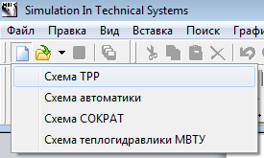

Рисунок 1. Меню создания новой теплогидравлической схемы (проекта)

После этого откроется новое схемное окно, в котором и будет происходить создание структурной схемы теплогидравлики (см. рисунок 2).

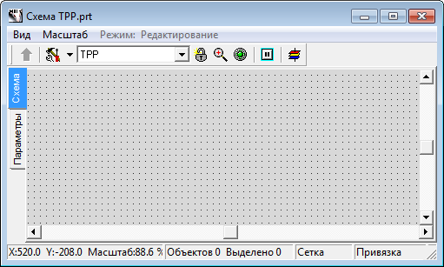

Рисунок 2. Окно для создания теплогидравлической схемы.

Для дальнейшей работы необходимо сохранить схему в файле с новым именем (в примере – "Проточная часть"). Для этого нужно произвести следующие действия:

1. В главном меню выбрать пункт «Файл», после чего в выпадающем списке выбрать пункт «Сохранить проект как...»
2. Используя стандартный диалог сохранения файла, выбрать новое имя и каталог для сохранения: "C:\KTZ\Turbine\Проточная часть\Проточная часть.prt".

После сохранения файла его имя и полный путь отображаются в заголовке схемного окна (см. рисунок 3).

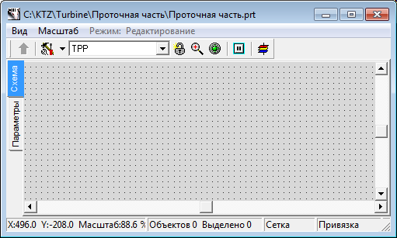

Рисунок 3. Схемное окно с новым и сохранённым проектом.

## Проверка подключения к базе данных сигналов

В дальнейшем, после завершения отладки всех частей модели турбины, нам будет необходимо соединять отдельные части в единый проект (в том числе и модель системы автоматики подключать к гидравлическому расчету). Для совместной работы нескольких расчетных кодов необходимо, чтобы они использовали одну и ту же базу данных сигналов. Поэтому лучше заблаговременно позаботиться о том, чтобы все проекты использовали базу данных с одним и тем же именем, и единообразным наименованием сигналов. По умолчанию в проекте ТРР используется база данных с именем файла «tpp.db». Файл находится в текущей директории проекта. Это имя файла нас вполне устраивает, будем его использовать.

Для проверки подключения базы данных во вновь созданном проекте теплогидравлики необходимо перевести программный комплекс в режим разработчика, для этого нужно в главном меню программы выбрать пункт «Файл», затем подпункт «Параметры». В появившемся диалоговом окне «Параметры» перейти на закладку «Вид» и установить галочку в опции «Режим разработчика» (см. рисунок 4).

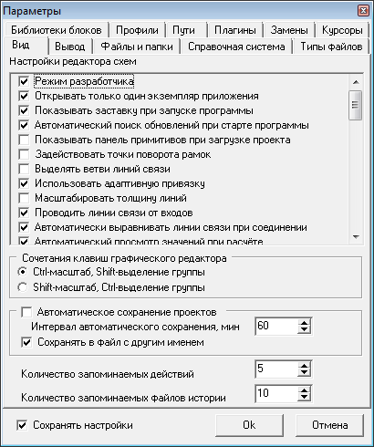

Рисунок 4. Диалоговое окно «Параметры», включение режима разработчика.

Подключение базы данных сигналов к схеме осуществляется следующим образом:

1. На схемном окне нажать кнопку «Параметры расчёта»:

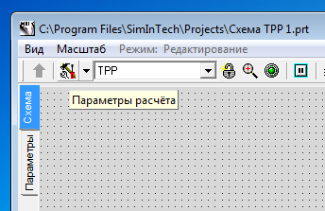

Рисунок . Кнопка доступа к параметрам расчета

1. В появившемся диалоговом окне перейти на закладку «Настройки» (см. рисунок 6).
2. В строке редактирования «Модуль базы данных проекта» необходимо ввести следующий текст: «$(Root)\sdb.dll» (вводить без кавычек; sdb.dll – имя динамической библиотеки программного модуля базы данных).
3. В строке редактирования «Имя базы данных проекта» ввести произвольное имя файла для сохранения базы данных. В нашем случае, мы просто убеждаемся в том, что всё верно заполнено и оставляем имя файла по умолчанию («tpp.db», см. рисунок 6).

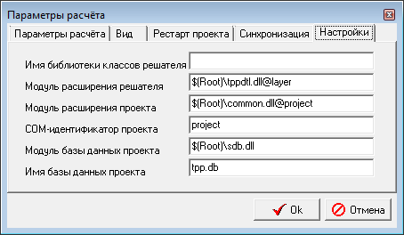

Рисунок . Закладка настройки базы данных проекта

1. Закрыть диалоговое окно нажатием кнопки «Ок» (см. рисунок 6).

## Набор схемы проточной части

Для создания схемы используются блоки, расположенные в закладке «Технологические блоки ТРР» палитры блоков (см. рисунок 7).

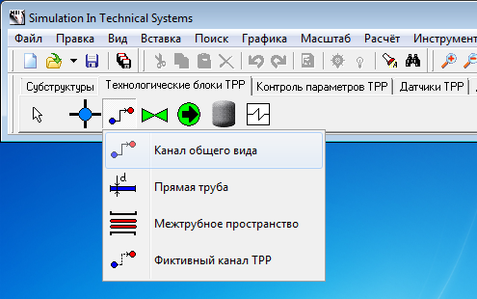

Рисунок 7. Выпадающий список теплогидравлических блоков

Для моделирования проточной части нам потребуется 9 каналов общего вида, 5 внутренних узлов ТРР, 4 граничных узла типа G, один граничный узел типа P и еще некоторые элементы…

Выполняем последовательные действия:

1. Поместите на схемное окно следующие расчетные теплогидравлические блоки:

– «Граничный узел P» (в правой части расчетной схемы).

– «Граничный узел G» (слева на расчетной схеме).

– «Внутренний узел» (последовательно 4 узла).

– «Граничный узел G» (внизу три узла, под внутренними узлами ТРР).

– «Внутренний узел» (еще один, около внутреннего узла типа Р).

– «Канал общего вида» (последовательно 9 каналов).

Каналы лучше размещать, не соединяя пока их с узлами, отдельно. Это позволит более тщательно соединить их с узлами, при этом не возникнет «проблемных» мест (иногда бывает не видно, что узел с каналом рассоединён). После выполнения всех размещений у вас должна получиться картинка, аналогичная рисунку:

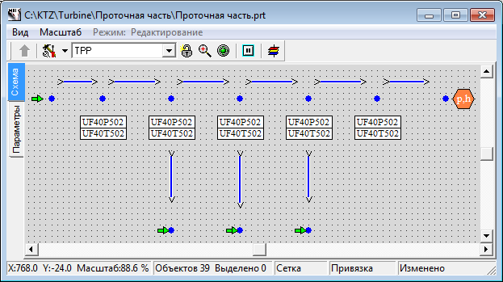

Рисунок 8. Начало набора теплогидравлической схемы проточной части.

1. Произведите последовательное соединение элементов таким образом, чтобы элементы «Канал общего вида» образовали одну гидравлическую линию с внутренними узлами. В нашей модели граничные узлы **«G»** будут определять расходы пара на входе в проточную часть и в отборах пара, а граничный узел **«Р»** – давление на границе с конденсатором (см. рисунок 9).
2. Поместите на каждый из четырёх промежуточных (не соединенных с граничным условием) канала общего вида по одному элементу «Ручная задвижка с ДУ» кода ТРР. Измените имя каждой задвижки на новое: z1, z2, z3 и z4, соответственно.
3. Передвиньте для удобства задвижки на схеме чуть ниже каналов.
4. Поместите на каждый из этих каналов (с ручными задвижками) элемент **«Активный элемент ТРР»** из вкладки **«Элементы турбонасосных агрегатов»** (см. рисунок 10).

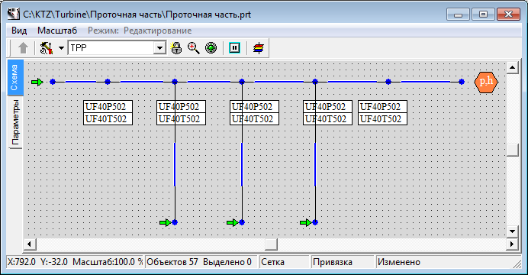

Рисунок 9. Образование единой гидравлической линии

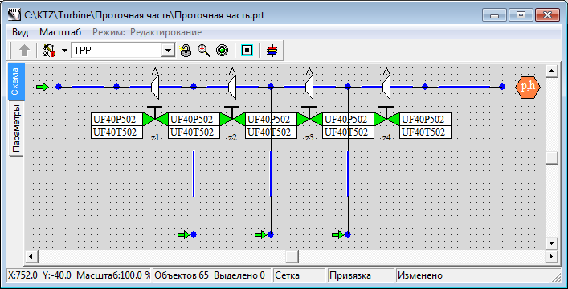

Рисунок 10. Добавление задвижек и активных элементов турбины

1. Добавьте элемент **«Ротор ТРР»** и измените значение его свойства **«Количество механических портов»** на **«5»**. Во вкладке «Порты» расположите пятый порт справа (остальные остаются снизу).
2. Соедините порты ротора с четырьмя нижними портами отборов. Свойство ротора **«Показывать рамку»** установите в **«Да»**.
3. Разместите на схеме элемент **«Генератор ТРР»** справа от ротора. Соедините генератор соединительной линией с ротором. Можете более красиво оформить схему – так приятнее с ней работать, и качество моделирования повышается. Например, можете увеличить размер ротора в соответствии с расположением ступеней турбины.

В итоге схема теплогидравлической модели должна выглядеть как приведено на рисунке (рисунок 11):

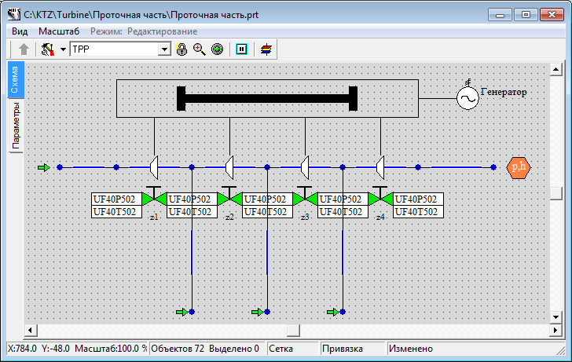

Рисунок 11. Завершение набора гидравлической схемы проточной части турбины

## Настройка параметров расчетной модели и свойств элементов

### Граничный узел Р

Для корректного расчета теплогидравлической модели необходимо задать свойства каждого элемента схемы в диалоговом окне «Свойства» у каждого элемента. Ниже представлено диалоговое окно для объекта «Граничный узел Р» (см. рисунок 12).

Установите в граничном узле типа «Р» новые значения свойств:

Давление: 0.05

Энтальпия: 20

Проходное сечение: 1

Поверхность теплообмена: 1

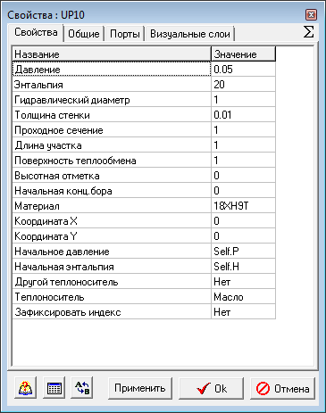

Рисунок 12. Диалоговое окно «Свойства» для граничного узла P

Остальные значения оставьте по умолчанию, без изменения. Этим мы задали постоянное номинальное давление в конденсаторе турбины, от которого в дальнейшем будем отталкиваться при отладке модели проточной части.

### Глобальные сигналы проекта

Для задания глобальных констант и/или переменных проекта, воспользуемся механизмом сигналов. Зайдите через главное меню SimInTech в пункт «Сервис» → «Сигналы…».

В появившемся окне вы увидите десять сигналов (констант типа Цвет), заданных по умолчанию и использующихся в скриптах многих стандартных блоков библиотеки ТРР (см. рисунок 13). Нам необходимо задать еще три новых сигнала – давление, расход и температуру пара, поступающего на турбину: «Pпту», «Gпту» и «Tпту». Задайте их значения в соответствии с рисунком (см. рисунок 14):

Pпту – Давление пара перед турбиной – Вещественное – Вход – 35

Gпту – Расход свежего пара на турбину – Вещественное – Вход – 220

Tпту – Температура пара перед ПТУ – Вещественное – Вход – 285

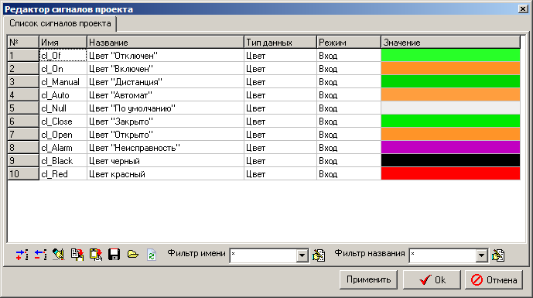

Рисунок 13. Диалоговое окно «Редактор сигналов проекта» с сигналами по умолчанию

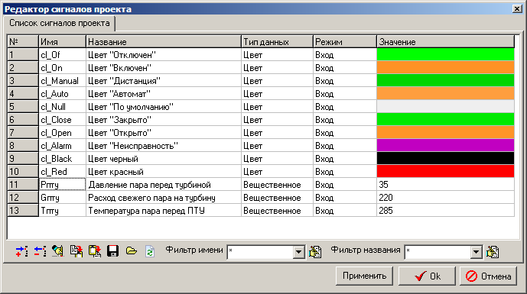

Рисунок 14. Диалоговое окно «Редактор сигналов проекта» с тремя новыми сигналами

### Граничный узел G

Установите в самом первом (слева) граничном узле «G» следующие значения свойств (см. рисунок 15):

Расход: «Gпту/3.6» – перевод из т/ч в кг/с.

Энтальпия: «steampt(Pпту*1e5,Tпту,3)/4182» – получаем ккал от давления и температуры.

Гидравлический диаметр: 1

Проходное сечение: 1

Длина участка: 1

Поверхность теплообмена: 1

Начальное давление: «Pпту» – берём из списка сигналов.

Начальная энтальпия: «Self.H» – энтальпию посчитали выше.

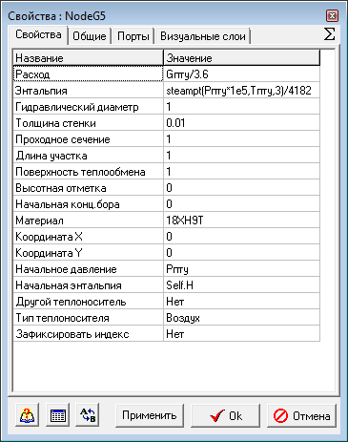

Рисунок 15. Диалоговое окно «Свойства» для граничного узла G

### Узлы G, соответствующие отборам пара

В узлах G, соответствующих отборам пара, установите следующие свойства (см. также рисунок 16, рисунок 17 и рисунок 18):

Отбор пара I:

Расход: «-18.4/3.6» – перевод из т/ч в кг/с.

Энтальпия: «steamps(9.2e5,3)/4182» – энтальпия пара в ккал на линии насыщения.

Гидравлический диаметр: «1»

Проходное сечение: «1»

Длина участка: «1»

Поверхность теплообмена: «1»

Начальное давление: «9.2» – давление пара в первом отборе.

Начальная энтальпия: «Self.H» – из свойств узла (энтальпию посчитали выше).

Отбор пара II:

Расход: «-66.6/3.6» – в соответствии с исходными данными, перевод из т/ч в кг/с.

Энтальпия: «steamps(3.64e5,3)/4182» – энтальпия пара в ккал на линии насыщения.

Гидравлический диаметр: «1»

Проходное сечение: «1»

Длина участка: «1»

Поверхность теплообмена: «1»

Начальное давление: «3.64» – давление пара во втором отборе.

Начальная энтальпия: «Self.H» – из свойств узла (энтальпию посчитали выше).

Отбор пара III:

Расход: «-10.0/3.6» – перевод из т/ч в кг/с.

Энтальпия: «steamps(0.96e5,3)/4182» – энтальпия пара в ккал на линии насыщения.

Гидравлический диаметр: «1»

Проходное сечение: «1»

Длина участка: «1»

Поверхность теплообмена: «1»

Начальное давление: «0.96» – давление пара в третьем отборе.

Начальная энтальпия: «Self.H» – из свойств узла (энтальпию посчитали выше).

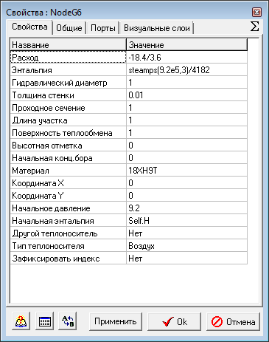

Рисунок 16. Диалоговое окно «Свойства» для граничного узла G (отбор пара I)

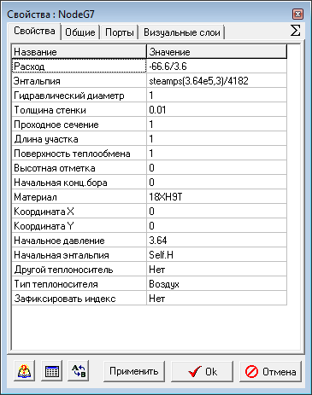

Рисунок 17. Диалоговое окно «Свойства» для граничного узла G (отбор пара II)

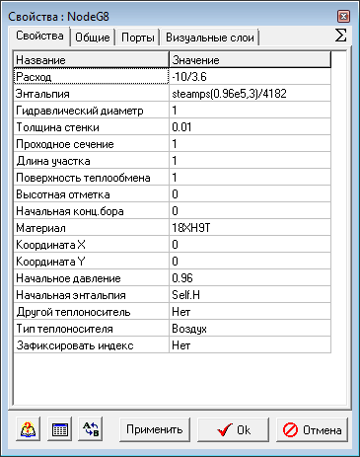

Рисунок 18. Диалоговое окно «Свойства» для граничного узла G (отбор пара III)

Таким образом, мы задали все необходимые нам свойства во всех граничных узлах задачи. Перейдём к заданию свойств во внутренних узлах ТРР.

### Внутренние узлы модели проточной части

Внутренний узел ТРР имеет сходный с граничными узлами набор свойств. Задаём для каждого внутреннего узла слева-направо следующие значения:

|  |  |
| --- | --- |
| Внутренний узел № 1 | Начальная энтальпия: **«702.25»**  Гидравлический диаметр: **«1.2»**  Проходное сечение: **«4.521»**  Длина участка: **«0.2»**  Поверхность теплообмена: **«1.508»**  Начальное давление: **«10.47»** |
| Внутренний узел № 2 (к I отбору пара) | Начальная энтальпия: **«676.06»**  Гидравлический диаметр: **«0.1313»**  Проходное сечение: **«0.7904»**  Длина участка: **«0.1»**  Поверхность теплообмена: **«0.041»**  Начальное давление: **«5.879»** |
| Внутренний узел № 3 (ко II отбору пара) | Начальная энтальпия: **«651.36»**  Гидравлический диаметр: **«0.2»**  Проходное сечение: **«0.9126»**  Длина участка: **«0.1»**  Поверхность теплообмена: **«0.0628»**  Начальное давление: **«3.162»** |
| Внутренний узел № 4 (к III отбору пара) | Начальная энтальпия: **«532»**  Гидравлический диаметр: **«0.4367»**  Проходное сечение: **«0.9766»**  Длина участка: **«0.1»**  Поверхность теплообмена: **«0.1371»**  Начальное давление: **«0.867»** |
| Внутренний узел № 5 | Начальная энтальпия: **«532»**  Гидравлический диаметр: **«0.4367»**  Проходное сечение: **«0.9766»**  Длина участка: **«0.1»**  Поверхность теплообмена: **«0.1371»**  Начальное давление: **«0.867»** |

### Ротор

В свойствах ротора задаем следующие значения:

Момент инерции ротора: «625878.0»

Номинальная частота вращения: «50.0»

Начальная частота вращения: «50.0»

Таблица зависимости момента сопротивления: «[[28000,28000],[28000,28000]]»

Обратите внимание на то, что дробная часть числа от целой отделяется точкой, а массивы задаются разделителями – запятыми.

### Генератор

В свойствах генератора задаем значение:

Частота вращения: «50.0»

### Отладочные элементы схемы

В целях упрощения и ускорения отладки расчетной схемы проточной части, нам потребуется разместить на схеме ещё 8 элементов: четыре кнопки и четыре текстовых элемента – для управления граничным условием по температуре и расходу пара на ПТУ.

В процессе расчета мы будем увеличивать и уменьшать значения глобальных констант (переменных) «Gпту» и «Tпту». Две кнопки будут работать на увеличение переменных, две – на уменьшение.

Разместите на расчетной схеме четыре кнопки «Button» и 4 текстовых элемента типа «TextLabel»:

1. Выберите в главном меню пункт **«Вставка»** → **«Панель примитивов»** → **«Кнопка»**.
2. Положите на схему четыре таких кнопки, в виде таблички 2х2 (см. ).
3. Задайте имена для кнопок «Bdec1», «Bdec2» (для первого столбца), «Binc1», «Binc1» (для второго столбца) – сокращения от button decrement, button increment.
4. Выберите в главном меню пункт **«Вставка»** → **«Панель примитивов»** → **«Текст»**.
5. Положите на схему четыре таких текстовых элемента – два над кнопками, два справа от кнопок.
6. В текстовых элементах над кнопками напишите **«-»** и **«+»** соответственно.
7. В текстовых элементах справа от кнопок напишите тексты **«Gпту, т/ч =»** и **«Тпту, С =»**, соответственно (свойство **«Текст»**).
8. В этих же текстовых элементах (справа от кнопок), установите значение свойства **«Показывать цифру»** в **«Да»**. Измените также свойство **«Отображаемое значение»** на **«Gпту»** и **«Tпту»**, соответственно.
9. Увеличьте шрифт текстовых надписей (при помощи свойства элемента) до размера 16-20 пунктов, чтобы они выделялись на расчетной схеме.
10. Перейдите на вкладку **«Параметры»** (слева от расчетной схемы, под вкладкой **«Схема»**) и наберите там четыре строки:

if Binc1.Down then Gпту = Gпту + 0.1;

if Bdec1.Down then Gпту = Gпту - 0.1;

if Binc2.Down then Tпту = Tпту + 0.02;

if Bdec2.Down then Tпту = Tпту - 0.02;

Эти строки будут выполняться на каждом расчетном шаге, и при нажатии той или иной кнопки будет изменяться значение переменной «Gпту» на ±0,1 или «Tпту» на ±0,02, что приведёт к изменению условий в граничном узле G и параметров потока пара по каналам.

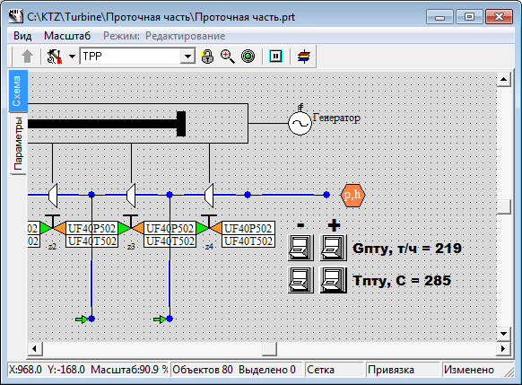

Рисунок 19. Размещение кнопок на схеме для дальнейшей отладки модели

### Трубопроводы

Для корректной работы расчетной схемы нужно задать свойства каждого участка трубопровода (проточной части), а также начальное положение всех задвижек. Пока схема работает только автономно, без автоматики, поэтому задвижками можно управлять только вручную – или до расчета, выставив начальное положение, или уже в процессе расчета, вручную изменяя значения переменных, в которых хранятся положения задвижек.

Всего на схеме девять участков трубопроводов – шесть вдоль проточной части, и три для отборов пара. Задайте последовательно в каждом канале общего вида следующие свойства (см. пример для первого участка проточной части, рисунок 20):

|  |  |
| --- | --- |
| Канал № 1 | Гидравлический диаметр: **«0.3»**  Проходное сечение: **«0.070686»**  Поверхность теплообмена: **«4.712»**  Длина: **«5.0»**  Толщина стенки: **«0.01»** |
| Канал № 2 | Гидравлический диаметр: **«0.5317»**  Проходное сечение: **«0.5673»**  Толщина стенки: **«0.01»**  Поверхность теплообмена: **«1.0»** |
| Канал № 3 | Гидравлический диаметр: **«0.5794»**  Проходное сечение: **«1.1805»**  Толщина стенки: **«0.01»**  Поверхность теплообмена: **«1.0»** |
| Канал № 4 | Гидравлический диаметр: **«1.3885»**  Проходное сечение: **«2.0766»**  Толщина стенки: **«0.01»**  Поверхность теплообмена: **«1.0»** |
| Канал № 5 | Гидравлический диаметр: **«1.3885»**  Проходное сечение: **«2.0766»**  Толщина стенки: **«0.01»**  Поверхность теплообмена: **«1.0»** |
| Канал № 6 | Гидравлический диаметр: **«9.9»**  Проходное сечение: **«19.98»**  Толщина стенки: **«0.01»**  Поверхность теплообмена: **«1.0»** |

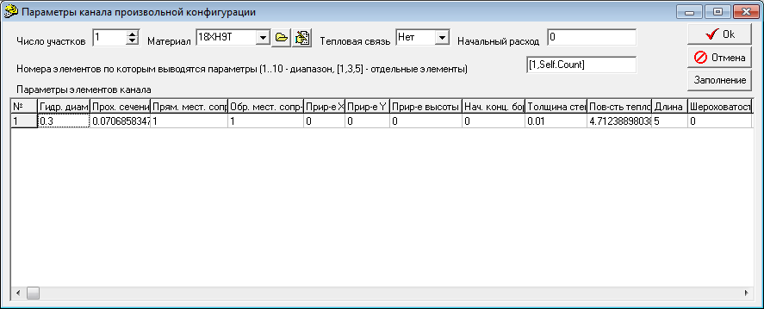

Рисунок 20. Параметры канала на входе в проточную часть ПТУ

Сейчас нам важно задать верные гидравлические диаметры, проходные сечения и поверхности теплообмена, на остальные параметры пока можно не обращать внимания. Задайте также материал для трубопроводов проточной части – «Ст20». Это влияет на теплообмен.

Для трубопроводов отборов задайте следующие свойства:

|  |  |
| --- | --- |
| Канал отбора № 1 | Гидравлический диаметр: **«0.25»**  Проходное сечение: **«0.049087»**  Поверхность теплообмена: **«3.927»**  Длина: **«5.0»**  Толщина стенки: **«0.002»** |
| Канал отбора № 2 | Гидравлический диаметр: **«0.5»**  Проходное сечение: **«0.1963»**  Толщина стенки: **«0.002»**  Поверхность теплообмена: **«3.927»** |
| Канал отбора № 3 | Гидравлический диаметр: **«0.35»**  Проходное сечение: **«0.096211»**  Толщина стенки: **«0.002»**  Поверхность теплообмена: **«5.4978»** |

### Задвижки

Теперь, задайте для всех задвижек начальное положение в процентах, равное 5. Имя файла с характеристикой – «Линейная», см. рисунок 21 и рисунок 22.

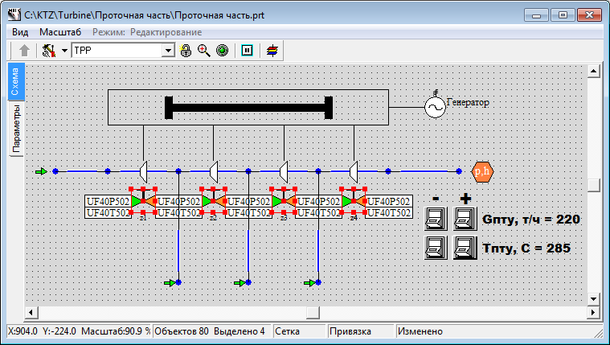

Рисунок 21. Одновременное выделение всех задвижек на схеме

Во многих случаях требуется задать одинаковые значения (одних и тех же свойств) для нескольких элементов схемы. В нашем примере нужно для четырёх задвижек задать одно и то же начальное положение, и одинаковую характеристику. Можно, конечно, по очереди задать для каждой задвижки нужные значения. Но лучше (быстрее) сначала выделить все задвижки и, нажав правую кнопку и зайдя в диалоговое окно «Свойства», задать сразу для всех задвижек 5% положение и линейную характеристику (см. рисунок 21 и рисунок 22). Обратите внимание, что при одновременном выделении четырёх задвижек и задании свойств в заголовке диалогового окна «Свойства» выведены названия всех выбранных задвижек.

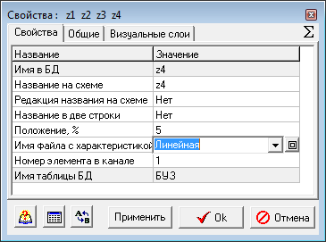

Рисунок 22. Одновременное задание свойств для всех четырёх задвижек

### Контроль параметров ТРР

Теперь, при условии, что вы всё сделали верно и без ошибок, схема готова для нормальной работы и расчета модели проточной части турбины. Но, для просмотра значений тех или иных параметров в процессе расчета, нам нужно вывести эти параметры на графики и/или на схемное окно. Воспользуемся элементами вкладки «Контроль параметров ТРР»:

Выберите элемент «Контроль G в канале» (контроль массового расхода в канале), поместите его на схему на первый канал ТРР. При этом убедитесь, что владельцем вновь помещенного элемента «Контроль G в канале» является именно этот канал (см. рисунок 23).

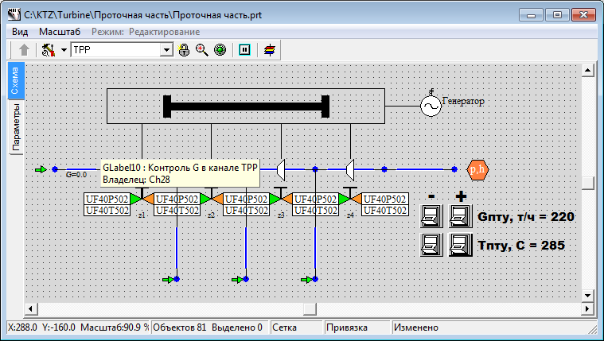

Рисунок 23. Контроль G в первом канале

Зайдите в свойства элемента и измените два его параметра: «Текст» замените на «G[т/ч]», а «Имена выводимых параметров» – на «g*3.6». Этим мы изменили единицы измерения для вывода масового расхода. Внутри кода ТРР расход считается в килограммах в секунду, а на схемное окно выводить будем с коэффициентом 3,6 c/(кг/т) = 3600 c / 1000 кг/т (см. рисунок 24).

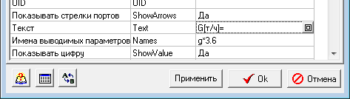

Рисунок 24. Перевод в тонны в час, «Контроль G в канале»

Проделайте аналогичные манипуляции для всех каналов, можно при помощи копирования только что размещенного элемента. Следите за корректностью задания владельцев размещаемых элементов. Результат должен быть похож на рисунок 25.

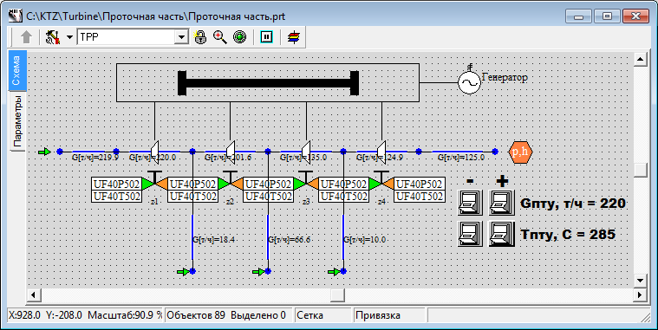

Рисунок 25. Размещение элементов «Контроль G в канале» на схеме

Далее, уберите со схемы датчики давления и температуры в «узлах Р» (которые автоматически разместились на схеме при добавлении узлов). Нам они не понадобятся.

Для всех граничных и внутренних узлов воспользуемся элементом «Контроль P, H, T в узле». Разместите на схеме 10 таких элементов, см. рисунок 26. В процессе расчета здесь будут выводиться давление, энтальпия и температура в граничных узлах ТРР. Размещайте элементы аккуратно, следите также за владельцами этих элементов. Каждой точке должен соответствовать только один элемент.

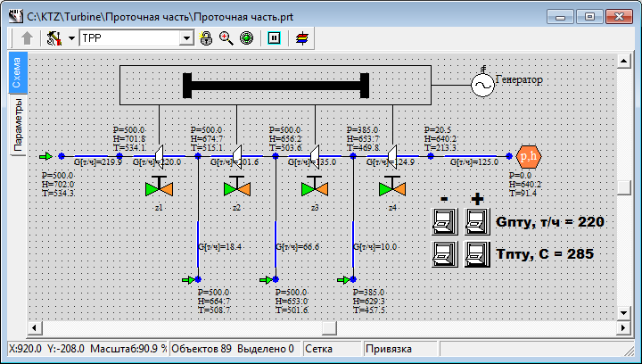

Рисунок 26. Размещение элементов «Контроль P,H,T в узле» на схеме

Выведем еще частоту вращения ротора и текущую мощность генератора при помощи аналогичного механизма, только через меню «Параметры» для каждого элемента.

Нажмите левой кнопкой мыши на роторе и в появившемся всплывающем окне выберите пункт «Параметры объекта». Появится маленькое окошко, в котором надо выбрать строку с параметром «n_ (Частота вращения)» и нажать на кнопку «Создать подписи» (с буковй «А», см. рисунок 27).

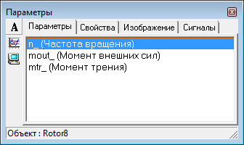

Рисунок 27. Параметры объекта «Ротор»

В следующем окне всё оставьте как есть, для примера можно поменять саму подпись на «Частота = », см. рисунок 28:

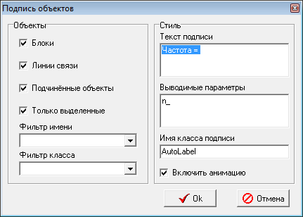

Рисунок 28. Окно создания анимированной подписи к объекту

В результате мы получим новую подпись на схеме, в которой будет отображаться текущая частота вращения элемента «Ротор». Проделайте аналогичные манипуляции и выведите на схему мощность электрогенератора. Зайдите в свойства подписи мощности электрогенератора и измените формат выводимого числа на «Целый», чтобы избежать появления экспоненты в выводимой на схему мощности, см. рисунок 29. Запустите схему на расчет, убедитесь в работоспособности вновь созданных подписей.

Разместите удобно подписи на схеме, см. рисунок 30.

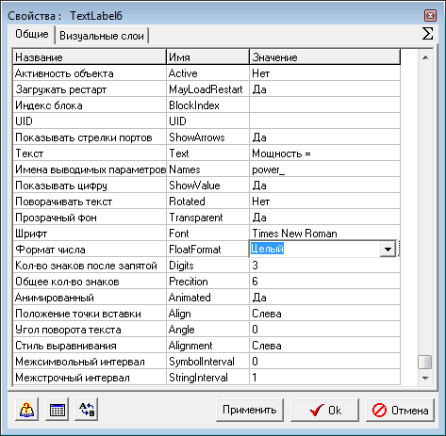

Рисунок 29. Окно свойств анимированной подписи к объекту «Электрогенератор»

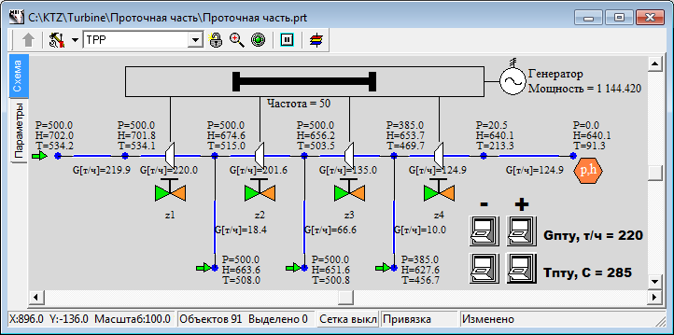

Рисунок 30. Схемное окно (выведена частота ротора и мощность электрогенератора)

На этом набор схемы проточной части турбины завершён, далее предстоит процесс отладки схемы и номинального состояния проточной части в соответствии с исходными данными.

## Номинальное состояние

### Общие принципы отладки теплогидравлической схемы

Прежде чем приступать к работе с динамическими режимами, или подключать регуляторы и алгоритмы автоматики к расчетной теплогидравлической модели, в общем случае требуется отладить схему таким образом, чтобы она обеспечивала стационарный и стабильный расчет и работу в номинальном режиме.

Для выставления номинального состояния мы уже сделали несколько важных шагов – задали параметры всех практически всех элементов (те параметры, которые мы точно знаем по исходным данным; знаем что они необходимы, и мы в них уверены). В частности, мы задали давление в конденсаторе и расходы в четырех граничных условиях из пяти. Задали также энтальпии пара в граничных условиях и геометрические параметры каналов.

Если запустить схему на расчет, то мы увидим что по расходам у нас устанавливается нормальное (номинальное) состояние: в отборы поступает 18,4 т/ч, 16,6 и 10.0 т/ч , на входе поступает 220 т/ч свежего пара. В данном учебном примере мы уже задали более-менее верные значения для каналов и получили правдоподобное распределение давления. В общем случае, если не хватает исходных данных, часто приходится подбирать параметры гидравлической сети для получения верных давлений, расходов и/или температур в реперных точках теплогидравлического тракта.

Если бы мы не выставили параметры для каналов (см. выше) а оставили бы значения по умолчанию, т.е. одинаковые и маленькие проходные сечения для всех каналов, то распределение давления по внутренним узлам было бы неверным и практически «произвольным».

### Метод подбора параметров проточной части

В настоящем учебном примере проточная часть турбины моделируется эквивалентными каналами. Такая модель имеет право на существование, при том условии что параметры пара в точках отбора будут соответствовать номинальным параметрам ПТУ. Регулируя задвижками перепад (потерю) давления на участках и, двигаясь от конденсатора к свежему пару, давайте подберём нужные перепады на каналах и выставим схему в номинальный режим.

Запустите схему на расчет и установите задвижку «z4» в такое положение, при котором давление в точке третьего отбора (отбор на ПНД №1) будет равно 0,96 кг/см2. Для предотвращения сильных скачков и изменений параметров при расчете, изменяйте плавно положение задвижки, с маленьким шагом, например, 0.1% или 0.5%. Последовательно выставляя значения 5.5, 5.6, 5.7 % и т.д., и перезапуская схему при каждом новом положении задвижки, наблюдайте за изменением давления в узле третьего отбора. Продолжайте до тех пор, пока не найдёте нужное положение задвижки для установления номинального давления в узле. В нашем случае получилось положение «8.1%» для задвижки «z4».

Далее переходим к задвижке «z3» и следим за давлением в отборе №2. Оно должно быть равно 3,6 кгс/см2 в номинальном режиме. В нашем примере задвижка «z3» должна быть установлена в позицию «2,35%».

После этого проводим аналогичный подбор положения задвижки «z2». Нужно получить давление 9,2 кгс/см2 в первом отборе. В нашем примере задвижка «z2» должна быть установлена в позицию «2,69%».

Положением задвижки «z1» устанавливаем известное из исходных данных (35 кгс/см2) давление свежего пара в «граничном узле G». В нашем примере задвижка «z2» должна быть установлена в позицию «1,525%».

Таким образом мы выставили в первом приближении номинальный режим по теплогидравлическим параметрам проточной части ПТУ, см. рисунок 31. Переходим далее к мощностным (активным) элементам турбины и к установке их в номинальный режим.

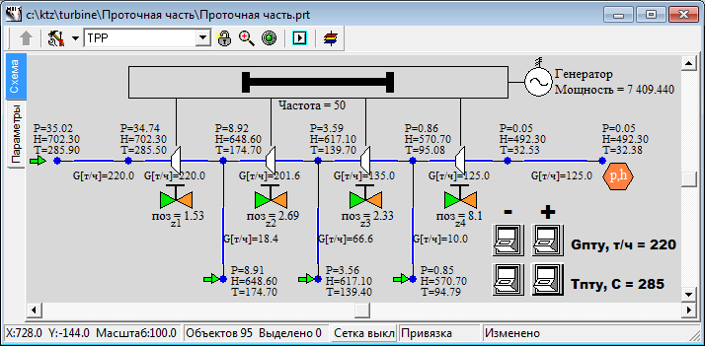

Рисунок 31. Схемное окно с номинальным режимом

### Активные элементы, ротор и генератор

Активные элементы «снимают» мощность с гидравлических каналов и передают её на ротор турбины (генератора).

Задайте для каждого активного элемента (в свойствах) тип расхода «Массовый», а характеристику элемента – «tk-35-38-3-st1», «tk-35-38-3-st2», «tk-35-38-3-st3», «tk-35-38-3-st4» соответственно для 1, 2, 3 и 4 элемента, см. рисунок 32. Подробнее о характеристике активного элемента см. в документации к коду ТРР. Вообще говоря, характеристика – это 3 таблицы, в которой по точкам задается гидравлическое сопротивление канала, КПД элемента и момент сопротивления в зависимости от расхода (массового в нашем случае) и частоты вращения вала. В наших файлах для учебного примера задано постоянное КПД (равное 90% или 0.9) для всех частот вращения и расходов.

В редакторе таблиц SimInTech можно задавать реальные характеристики оборудования, либо сколотые по точкам, либо с помощью встроенного языка программирования с использованием циклов, формул и т.п.

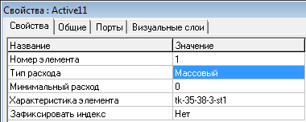

Рисунок 32. Свойства активного элемента № 1

После того как заданы свойства активных элементов, а проточная часть отлажена для номинального режима, можно запустить задачу на расчет и посмотреть, какую мощность выдаёт электрогенератор. В нашем случае мощность получилась равной 7400 ккал ≈ 31000 кВт, что соответствует исходным данным.

# Создание теплогидравлической модели конденсатора

## Создание новой схемы ТРР

### Новая схема ТРР

Создайте новый проект (схему) ТРР, «Новый проект» → «Схема ТРР» (см. рисунок 1). При помощи стандартного диалога сохранения файла сохраните схему под новым именем во вновь созданном каталоге: "C:\KTZ\Turbine\Конденсатор\Конденсатор КП-3200.prt" (предварительно создайте каталог).

### Глобальные сигналы

Для начала, давайте зададим глобальные переменные (сигналы) модели конденсатора. Зайдите через главное меню SimInTech в пункт «Сервис» → «Сигналы…».

В появившемся окне нам нужно задать четыре новых сигнала – расход пара из турбины, расход охлаждающей воды, расход охлаждающей воды второго теплообменника и температуру охлаждающей воды, поступающей на теплообменники конденсатора: «Gp», «Gov1», «Gov2» и «Tov». Задайте их значения в соответствии с рисунком (рисунок 33):

Gp – Расход пара из турбины – Вещественное – Вход – 125.0

Gov1 – Расход охлаждающей воды – Вещественное – Вход – 2500.0

Gov2 – Расход охлаждающей воды – Вещественное – Вход – 2500.0

Tov – Температура охлаждающей воды – Вещественное – Вход – 10.1

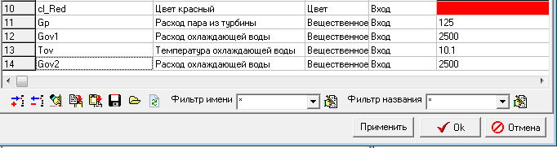

Рисунок 33. Глобальные параметры для модели конденсатора

Эти параметры при отладке схемы мы будем изменять, поэтому создайте на схеме кнопки (8 шт.) для изменения параметров. Для ускорения, можно скопировать кнопки из схемы проточной части и отредактировать их свойства, см. рисунок 34. На рисунке видно, что значения остались от проекта проточной части ПТУ. При первом запуске на расчет переменные пересчитаются.

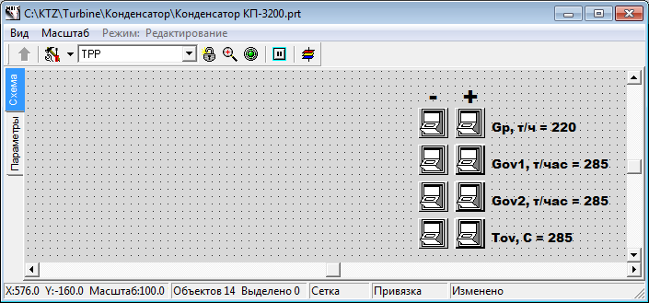

Рисунок 34. Кнопки для изменения глобальных параметров в модели конденсатора

## Модель главного конденсатора

### Описание модели

В данном учебном примере мы создадим модель конденсатора при помощи трёхобъемного бака (компенсатора) ТРР. В верхний объем бака будет поступать отработанный пар из ЦНД турбины, и конденсироваться в баке. К баку будут подключены 2 теплообменника, отводящие тепло от конденсатора. Из нижней части бака конденсат будет отводиться в граничное условие.

Параллельно с созданием конденсатора мы научимся использовать субмодель SimInTech для создания новых блоков (элементов схемы) с заданием своих свойств в них. Мы создадим конденсатор с возможностью изменения таких свойств как объем парового пространсва, поверхность теплопередачи, количество охлаждающих трубок и т.д., см. рисунок 35. В дальнейшем, отлаженную и проверенную субструктуру можно легко (простым копированием) переносить в другие проекты, внося требуемые и как правило небольшие изменения. Это существенно сокращает время на разработку и отладку новых схем.

Граничных условия будет два, оба типа G (в номинальном стационарном состоянии – сколько пара поступает в конденсатор из турбины, столько же конденсата и сливается из него).

Линии для охлаждающей воды будут смоделированы простейшим образом – каналами общего вида между граничными узлами типа G и P, с тепловым портом.

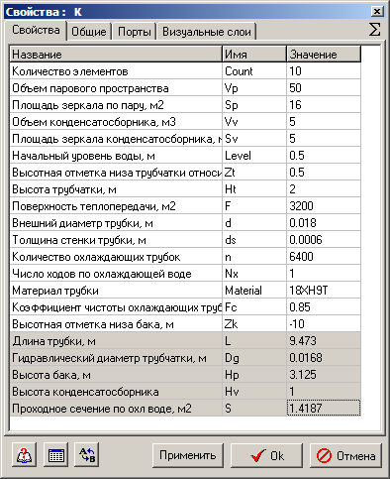

Рисунок 35. Свойства субмодели конденсатора

### Содание верхнего уровня модели конденсатора

Итак, последовательно размещаем на схемном окне следующие элементы, и для удобства переименовываем их своими именами:

1. **«Граничный узел G»**, имя объекта: **«NodeG_K_in»**
2. **«Граничный узел G»**, имя объекта: **«NodeG_K_out»**
3. **«Субмодель SimInTech»**, имя объекта: **«K»**, тип элемента (ClassName): **«Конденсатор ТРР»** (вместо **«Субмодель SimInTech»**)
4. **«Канал общего вида»**, имя объекта: **«Ch_K_in»**
5. **«Канал общего вида»**, имя объекта: **«Ch_K_out»**

При помощи механизма вывода параметров элементов на схему, выведите имена вновь размещенных элементов на схемное окно. Зайдите в свойства конденсатора и измените картинку по умолчанию на надпись «Конденсатор КП-3200», причем сделайте выравнивание (привязку) надписи по центру и по середине (по ширине и по высоте). И разместите надпись в окна центре графического редактора, для этого:

1. Зайдите в **«Свойства объекта»** **→** **«Графическое изображение»**. Там стираем изображение и вставляем текст при помощи панели примитивов.
2. Далее заходим в свойство текста и выставляем **«Положение точки вставки»** и **«Стиль выравнивания»** в положение **«По центру»**. Нажимаем **«Ок».**
3. Размещаем текст таким образом, чтобы точка привязки совпала с центром прямоугольного изображения субмодели и увеличиваем масштаб в позицию **«Подогнать рамку»**. Выставляем текст ровно по центру, закрываем окно с сохранением изменений изображения. Убеждаемся в том, что на схемном окне вид субмодели изменился
4. Расширяем площадь блока субмодели, чтобы надпись была видна, потянув за правый нижний угол блока.
5. Заходим двойным щелчком внутрь субмодели, и размещаем здесь два блока: **«Порт входа ТРР»** и **«Порт выхода ТРР»**.
6. Выходим из субмодели на верхний уровень (двойным щелчком на свободной площади схемного окна). Внешний вид схемы должен получиться сходным с рисунком (рисунок 36):

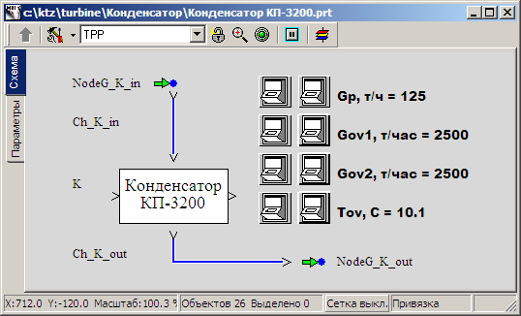

Рисунок 36. Создание модели конденсатора (начало)

1. Измените расположение портов субмодели: входной порт – **«Сверху»**, выходной – **«Снизу»**.
2. Соедините все элементы на схеме соединительными линиями.
3. Измените цвет канала **«Ch_K_in»** на красный или оранжевый, визуально выделив, что по этому каналу протекает пар.
4. Стрелку у выходного граничного узла переместите так, чтобы она была справа от узла.
5. Результат сравните с рисунком (рисунок 37).

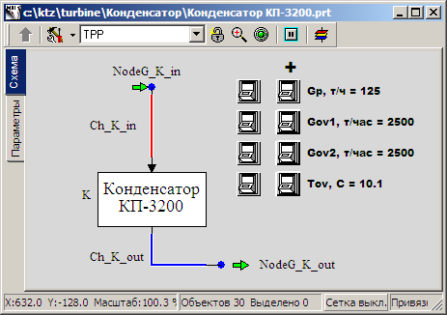

Рисунок 37. Создание модели конденсатора (готов верхний уровень)

### Создание вложенного уровня субмодели конденсатора

Теперь переходим к набору теплогидравлической схемы внутри субмодели:

1. Войдите внутрь субмодели.
2. Переименуйте входной порт в **«Выхлоп ЦНД»**
3. Переименуйте выходной порт в **«Слив конденсата»**, см. рисунок 38.

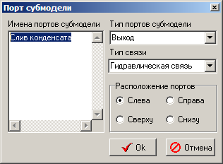

Рисунок 38. Изменение названия порта выхода

1. Разместите слева два **«граничных узла G»**.
2. Разместите справа на схеме два **«граничных узла P»**.
3. Разместите на схеме два **«канала общего вида»** (между граничными узлами; это будет модель трубчатки теплообменников).
4. Разместите на схеме **«Компенсатор 3-х объёмный»**. Увеличьте размер блока.
5. Разместите на компенсаторе ещё один **«Узел компенсатора»** в его верхней части.
6. Разместите по два элемента **«Местное сопротивление»** (из вкладки **«Арматура»**) на каждом из каналов в начале канала и в конце.
7. Соедините входной порт **«Выхлоп ЦНД»** и выходной порт **«Слив конденсата»** с внутренними узлами конденсатора (3-х объёмного компенсатора ТРР). Обратите внимание что мы соединяем не каналами, а просто гидравлическими связями. Каналы общего вида, по которым подается пар и отводится конденсат, мы создали ранее, снаружи субмодели.
8. Измените цвет линии подвода пара и соответствующего узла на оранжевый.
9. Измените цвет линии слива конденсата и узла конденсатора на синий.

Результат сравните с рисунком (рисунок 39).

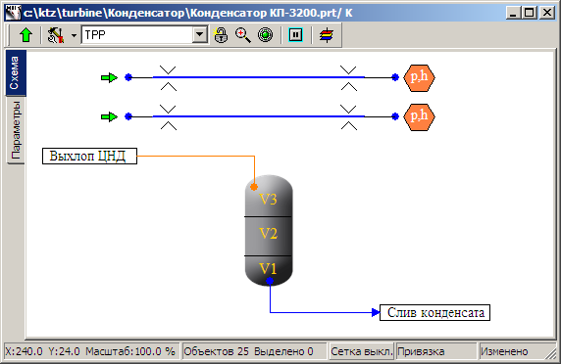

Рисунок 39. Субмодель конденсатора (вложенный уровень)

Теперь нам осталось лишь соединить каналы теплообменников тепловыми связями с конденсатором и переименовать объекты в удобные имена для дальнейшего программирования.

1. В свойствах конденсатора измените количество тепловых портов на **«2»**.
2. В свойствах каналов установите свойство **«Тепловая связь»** в **«Да»**.
3. Соедините каналы теплообменников с тепловыми портами конденсатора. При этом нужно производить соединение от тепловых связей каналов к тепловым портам конденсатора (при завершенном соединении на конце тепловой связи появится стрелка).
4. Для удобства, поставьте **«Да»** в свойстве **«Показывать рамку»** у конденсатора. Результат должен быть похож на рисунок 40.
5. Переименуйте канал первого (верхнего) теплообменника в **«Tube1»**, канал второго (нижнего) теплообменника в **«Tube2»** (в свойствах объекта, свойство **«Имя объекта»**).

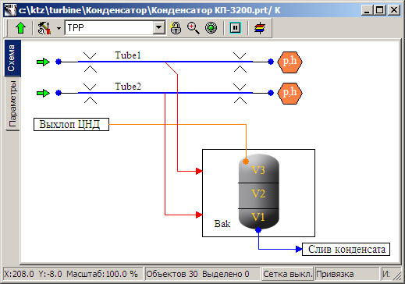

Рисунок 40. Субмодель конденсатора с тепловыми связями (вложенный уровень)

1. Переименуйте элемент 3-х объёмного компенсатора в **«Bak»**.
2. Выведите имена элементов на схему, см. рисунок 40.

На этом набор схемы завершён (пока), здесь нам предстоит еще задать параметры объектов, и в принципе это можно сделать аналогично тому как мы задавали в проточной части, но мы это сделаем более универсальным, программным способом – при помощи редактора нового блока и встроенного в SimInTech языка программирования.

### Редактор новых блоков

Субмодель, которую мы в будущем сможем удобно переносить в другие проекты и использовать там, должна быть полностью параметрически определена с верхнего уровня. Т.е., например, будет достаточно изменить поверхность теплообмена в свойствах самой субмодели, а внутри неё все свойства всех элементов, зависящих от поверхности теплообмена, автоматически пересчитаются на новые значения. Аналогично и с другими параметрами.

Перейдите на верхний уровень схемного окна и зайдите в свойства субмодели. Убедитесь, что имя объекта задано: «K» (буква английского алфавита); тип элемента (ClassName) задан: «Конденсатор ТРР» (вместо «Субмодель SimInTech»). **Задание имени класса особенно важно**, т.к. все дальнейшие манипуляции НЕ должны задеть и изменять стандартную библиотеку элементов ТРР и SimInTech.

Закройте панель свойств и, выделив на схемном окне субмодель (однократным щелчком мыши), перейдите в главное меню SimInTech, пункт «Правка» → «Изменить блок...». Откроется диалоговое окно с табличным заданием параметров и свойств выделенного на схеме блока (т.е. субмодели конденсатора).

Здесь нам нужно будет задать все свойства, их имена, типы и значения, определяющие модель конденсатора. Всего нужно будет добавить 21 свойство, из которых 5 будут справочными (нередактируемыми, а однозначно вычисляемыми из предыдущих параметров).

1. Создайте 21 строку и аккуратно последовательно задайте название, имя, тип данных, значение и способ расчета каждого свойства, см. таблицу 3.1.

|  |  |  |  |  |  |
| --- | --- | --- | --- | --- | --- |
| Таблица 3.1 | | | | | |
| **№** | **Название** | **Имя** | **Тип данных** | **Значение** | **Способ расчёта** |
| 1 | Количество элементов | Count | Целое | 10 | Константа |
| 2 | Объём парового пространства | Vp | Вещественное | 50 | Переменная |
| 3 | Площадь зеркала по пару, м2 | Sp | Вещественное | 16 | Переменная |
| 4 | Объём конденсатосборника, м3 | Vv | Вещественное | 5 | Переменная |
| 5 | Площадь зеркала конденсатосборника, м2 | Sv | Вещественное | 5 | Переменная |
| 6 | Начальный уровень воды, м | Level | Вещественное | 0.5 | Переменная |
| 7 | Высотная отметка низа трубчатки относительно низа бака, м | Zt | Вещественное | 0.5 | Переменная |
| 8 | Высота трубчатки, м | Ht | Вещественное | 2 | Переменная |
| 9 | Поверхность теплопередачи, м2 | F | Вещественное | 3200 | Переменная |
| 10 | Внешний диаметр трубочки, м | d | Вещественное | 0.018 | Константа |
| 11 | Толщина стенки трубочки, м | ds | Вещественное | 0.0006 | Константа |
| 12 | Количество охлаждающих трубочек | n | Целое | 6400 | Константа |
| 13 | Число ходов по охлаждающей воде | Nx | Вещественное | 1 | Переменная |
| 14 | Материал трубочек | Material | Имя файла базы данных | 18ХН9Т | Константа |
| 15 | Коэффициент чистоты охлаждающих трубочек | Fc | Вещественное | 0.85 | Переменная |
| 16 | Высотная отметка низа бака, м | Zk | Вещественное | -10 | Переменная |
| 17 | Длина трубки, м | L | Вещественное | 9.4735 | Константа |
| 18 | Гидравлический диаметр трубчатки, м | Dg | Вещественное | 0.0168 | Переменная |
| 19 | Высота бака, м | Hp | Вещественное | 3.125 | Переменная |
| 20 | Высота конденсатосборника | Hv | Вещественное | 1 | Переменная |
| 21 | Проходное сечение по охлаждающей воде, м2 | S | Вещественное | 1.4186 | Переменная |

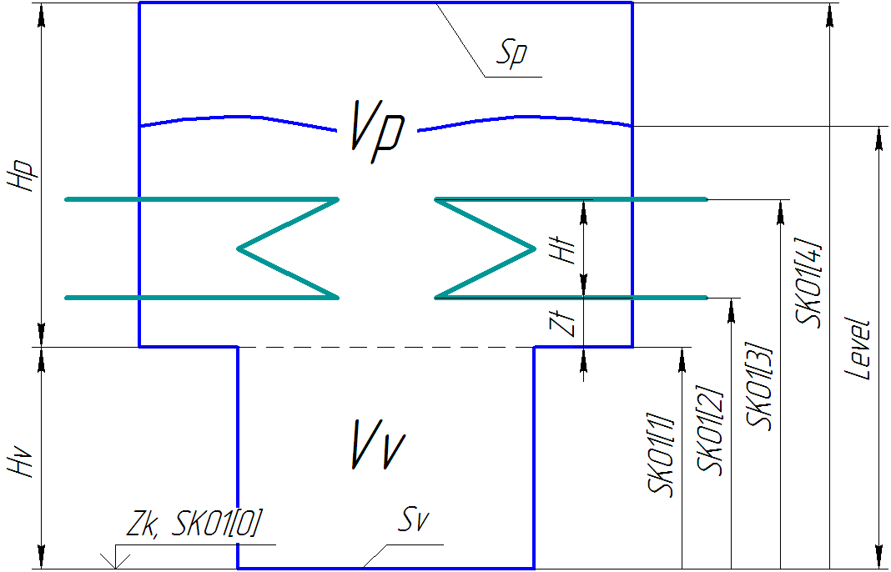

Рисунок 41. Геометрическая модель конденсатора

1. После завершения ввода всех свойств, результат сравните с рисунком (рисунок 42) и перепроверьте все введённые поля и значения.
2. Теперь, нажав на **«Ок»** и вернувшись на схему, вы можете попробовать зайти в свойства субмодели и увидеть там все введённые параметры во вкладке «Свойства», см. рисунок 43.
3. Как было сказано выше, не все из этих свойств надо будет редактируемыми, т.е. пользователю не всё надо будет задавать вручную. Пять свойств надо сделать только для чтения. Зайдите снова в редактор новых блоков, выделив предварительно субмодель. В поле **«Свойства для чтения»** справа внизу редактора впишите через точку с запятой имена свойств для чтения: **«L;Dg;S;Hp;Hv»**. Смотрите пример, рисунок 42.
4. Нажмите **«Ок»**. Зайдите в свойства субмодели: теперь пять строк подсвечены серым цветом: это означает что эти свойства не следует (бессмысленно) изменять вручную, т.к. они пересчитаются на этапе инициализации или на первом же шаге интегрирования (алгоритм их расчета смотрите ниже).

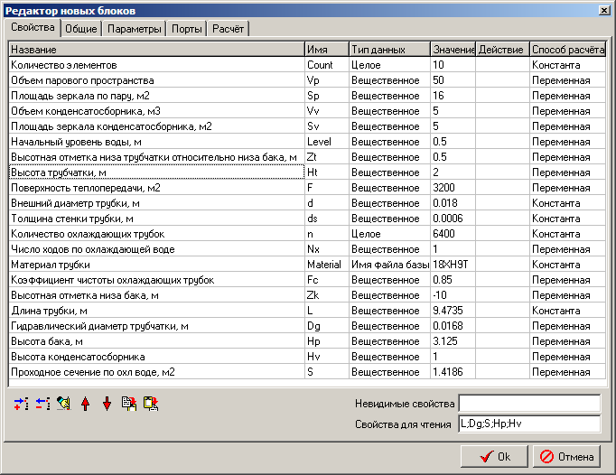

Рисунок 42. Редактор новых блоков (конденсатор)

Теперь давайте разбираться как инициализировать свойства в субмодели.

1. Перейдите на вложенный уровень субмодели. Откройте там вкладку «Параметры» (слева, под вкладкой «Схема». Откроется пустое окно для редактирования глобальных параметров субмодели. Здесь можно всё писать на встроенном языке программирования. Для начала, наберите в этом окне следующие строки:

|  |
| --- |
| **initialization**  submodel.Dg = submodel.d - 2*submodel.ds;  **setpropevalstring**(submodel,"Dg",submodel.Dg);  submodel.S = pi*submodel.Dg*submodel.Dg*n/4;  **setpropevalstring**(submodel,"S",submodel.S);  **setpropevalstring**(submodel,"L",submodel.F/(pi*submodel.Dg*submodel.n));  **end;** |

Здесь, в блоке инициализации, мы расчитываем гидравлический диаметр трубочек (наружный диаметр минус двойная толщина стенки). Далее прописываем полученное значение в свойство субмодели. После этого вычисляем проходное сечение по охлаждающей воде (произведение площади сечения одной трубочки на количество трубочек) и длину трубочек (площадь поверхности теплообмена делим на длину окружности внутреннего сечения одной трубочки и на количество трубочек).

Заметьте, что можно вычислять свойства как отдельной строкой, так и внутри вызова функции «setpropevalstring()». Смотрите также рисунок 44.

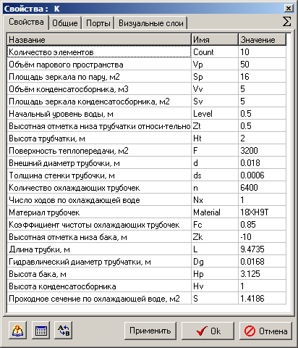

Рисунок 43. Свойства новой субмодели (конденсатора)

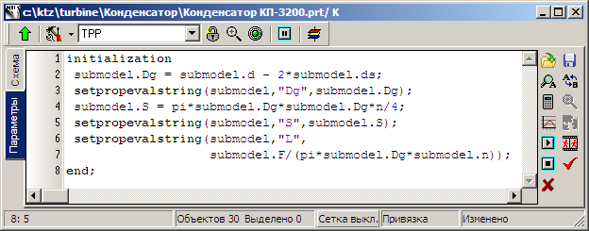

Рисунок 44. Редактор параметров субмодели конденсатора (вычисление свойств)

1. После этого, нажмите галочку в меню справа и, попав на схемное окно, сохраните проект. Далее нажмите на кнопку **«Инициализация»** (часики в верхней панели инструментов SimInTech, рисунок 45). И после инициализации схемы, можно нажать на красную кнопку **«Стоп»**, расположенную рядом с кнопкой инициализации.

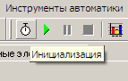

Рисунок 45. Кнопка инициализации расчета

1. Снова зайдите в свойства субмодели и убедитесь, что три свойства пересчитались, и им присвоилось новое значение, см. рисунок 46 (то, что свойства пересчитаны, видно из большого количества цифр после запятой):

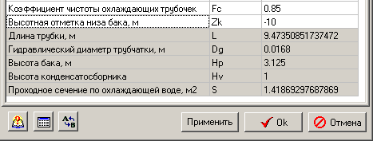

Рисунок 46. Перерасчет свойств субмодели

1. Допишите следующие строки в редакторе глобальных параметров субмодели (также внутри блока инициализации, в продолжение к уже написанному):

|  |
| --- |
| submodel.Hp = submodel.Vp/submodel.Sp;  **setpropevalstring**(submodel,"Hp",submodel.Hp);  submodel.Hv = submodel.Vv/submodel.Sv;  **setpropevalstring**(submodel,"Hv",submodel.Hv);  **if** submodel.Level > submodel.Hp+submodel.Hv  **then** submodel.Level = submodel.Hp+submodel.Hv;  **if** submodel.Zt > submodel.Hp  **then** submodel.Zt = submodel.Hp;  **if** (submodel.Zt+submodel.Ht) > submodel.Hp  **then** submodel.Ht = submodel.Hp-submodel.Zt;  **setpropevalstring**(submodel,"Zt",submodel.Zt);  **setpropevalstring**(submodel,"Ht",submodel.Ht);  **setpropevalstring**(submodel,"Level",submodel.Level); |

Вначале мы вычисляем высоты бака по пару и по воде и присваиваем соответствующим свойстам вычисленное значение. Далее проводим проверки:

* начальный уровень воды должен быть не больше высоты конденсатора (сумма высот парового и конденсатной части);
* высотная отметка низа трубчатки должна быть не выше высоты парового пространства;
* высотная отметка верха трубчатки должна быть не выше высоты парового пространства, иначе уменьшаем высоту трубчатки.

После проверок, переприсваиваем три проверенных свойства.

1. Теперь переходим к самому основному – к заданию свойств объектов, которые находятся внутри субмодели. Делается это аналогично предыдущему, просто следует указать, какому объекту присваивается то или иное свойство. Запишите в продолжение к предыдущим следующие строки, в которых для объекта **«Компенсатор 3-х объёмный»** с именем **«Bak»** мы вычислим распределение уровня по высоте (SKO2), относительных площадей теплообмена по воде (SKO3) и пару (SKO4), в зависимости от заполненного объёма (SKO1):

|  |
| --- |
| sko1 = [0,  submodel.Vv,  submodel.Vv+submodel.Sp*submodel.Zt,  submodel.Vv+submodel.Sp*(submodel.Zt+submodel.Ht),  submodel.Vv+submodel.Vp];  **setpropevalstring**(Bak,"SKO1","["+sko1+"]");  sko2 = [0,  submodel.Hv,  submodel.Hv+submodel.Zt,  submodel.Hv+(submodel.Zt+submodel.Ht),  submodel.Hv+submodel.Hp];  **setpropevalstring**(Bak,"SKO2","["+sko2+"]");  sko3=[0, 0, 0, 1, 1];  **setpropevalstring**(Bak,"SKO3","["+sko3+"]");  sko4=[1, 1, 1, 0, 0];  **setpropevalstring**(Bak,"SKO4","["+sko4+"]");  tmp = min(submodel.Level,submodel.Hv)*submodel.Sv  +  max(0,submodel.Level-submodel.Hv)*submodel.Sp;  **setpropevalstring**(Bak,"V1",0.2*tmp);  **setpropevalstring**(Bak,"V2",0.8*tmp);  **setpropevalstring**(Bak,"V3",submodel.Vv+submodel.Vp-tmp);    InitObject(Bak); |

Здесь в массивах sko1, sko2, sko3 и sko4 мы набираем по точкам числовые значения, из которых код ТРР построит линейно-кусочные зависимости уровня в конденсаторе и относительных площадей теплообмена по воде и пару от заполненного объема конденсатора.

Далее расчитанные массивы заносятся в соответствующие свойства объекта «Bak».

В переменной «tmp» мы расчитываем объём конденсатора, заполненный водой (жидкой фазой) в начальный момент времени, в зависимости от этого расчитываем три объёма конденсатора «V1», «V2», «V3».

Функция «InitObject(Bak)» принудительно инициализирует и обновляет значения свойств объекта «Bak».

После этого можно снова проинициализировать схему и посмотреть на свойства в объекте «Bak»: они должны пересчитаться, см. рисунок 47, поля «SKO1», «SKO2», «SKO3», «SKO4» и «V1», «V2», «V3».

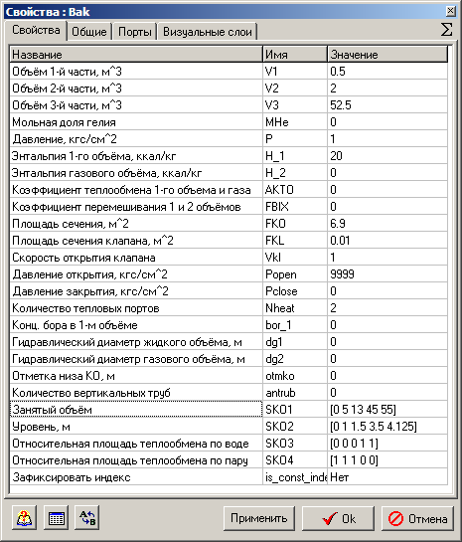

Рисунок 47. Перерасчет свойств объекта «Bak» (компенсатор 3-х объёмный)

1. Переходим к заданию свойств трубочкам теплообменников. Каждый канал будет состоять из 10 участков (параметр **«Count»** субмодели) по длине. И для каждого участка надо задать гидравлический диаметр; проходное сечение; длину; гидравлическое сопротивление; обратное гидравлическое сопротивление; приращение X,Y,Z; начальную концентрацию бора; толщину стенки; площадь поверхности теплообмена; шероховатость; число элементов тепловой связи. На языке программирования всё это делается довольно просто.

Наберите в блоке инициализации следующий текст:

|  |
| --- |
| Tube1.Material=Material;  **setpropevalstring**(Tube1,"Count" ,submodel.Count);  **setpropevalstring**(Tube1,"Gidr_D" ,"["+Count#submodel.Dg +"]");  **setpropevalstring**(Tube1,"Sechen" ,"["+Count#submodel.S/2 +"]");  **setpropevalstring**(Tube1,"Dlina" ,"["+Count#(submodel.L/Count)+"]");  **setpropevalstring**(Tube1,"Soprot" ,"["+Count#2/Count +"]");  **setpropevalstring**(Tube1,"InvSopr" ,"["+Count#2/Count +"]");  **setpropevalstring**(Tube1,"Z" ,"["+Count#0 +"]");  **setpropevalstring**(Tube1,"X" ,"["+Count#0 +"]");  **setpropevalstring**(Tube1,"Y" ,"["+Count#0 +"]");  **setpropevalstring**(Tube1,"Bor" ,"["+Count#0 +"]");  **setpropevalstring**(Tube1,"Sten" ,"["+Count#(submodel.ds/submodel.Fc) +"]");  **setpropevalstring**(Tube1,"F" ,"["+Count#(submodel.F/Count/2) +"]");  **setpropevalstring**(Tube1,"Rz1" ,"["+Count#0 +"]");  **setpropevalstring**(Tube1,"HeatElements","["+Count#3 +"]");  InitObject(Tube1); |

Нажав «Ок» и проинициализировав схему, можно убедиться в том, что в канале «Tube1» заданы все свойства именно так, как мы это запрограммировали только что, см. рисунок 48:

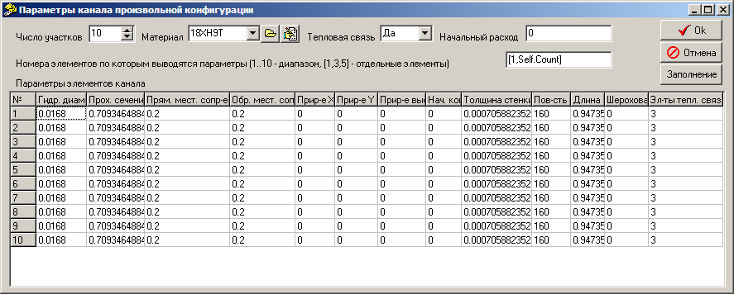

Рисунок 48. Перерасчет свойств объекта «Tube1» (канал общего вида)

Обратите внимание, что свойства канала будут автоматически пересчитываться если мы изменим числовые значения того или иного свойства субмодели.

1. Теперь, в качестве тренировки, задайте самостоятельно и по аналогии все свойства для канала **«Tube2»**, при помощи блока инициализации. После этого убедитесь, что всё работает верно и свойства канала «Tube2» совпадают с рисунком (рисунок 48).
2. Далее, нам осталось создать в субмодели конденсатора механизм, который динамически будет выводить нужные нам параметры на экран в процессе расчета. Для этого ПОСЛЕ блока инициализации разместите следующий код:

|  |
| --- |
| submodel._G = -(Tube1.G+Tube2.G)*3.6;  submodel._w = -2*Tube1.q[1]/submodel.S;  submodel._Tin = Tube1._Tvh;  submodel._Tou = Tube1._Tvyh;  submodel._dPtr = abs(Tube1._Pvh-Tube1._Pvyh);  submodel._Q = (Tube1._Qto+Tube2._Qto)*4.182e-3;  submodel._Qf = submodel._Q/submodel.F;  submodel._dTou = Bak.Tpar_-Tube1._Tvyh;  submodel._Level= Bak.L;  submodel._Ts = Bak.Tpar_;  submodel._Ps = Bak.P_; |

По коду видно, что вычисляется массовый расход охлаждающей воды; скорость охлаждающей воды; входная и выходная температуры охлаждающей воды; потери давления на трубчатке; тепловой поток (пересчёт из ккал в кВт); удельный тепловой поток; разность температуры воды на выходе из трубчатки и температуры пара; уровень в конденсаторе; температура пара и давление в конденсаторе.

1. Для того чтобы эти (и некоторые другие) параметры были видны на верхнем уровне, в параметрах субмодели, нам нужно снова зайти в редактор новых блоков (выделив предварительно на схемном окне субмодель конденсатора, на верхнем уровне) и перейти на вкладку **«Параметры»**. Здесь задаём следующие 16 параметров, смотрите таблицу 3.2 (для проверки см. рисунок 49). Начальные значения всех параметров – нулевые, режим – «Выход».

|  |  |  |  |  |  |
| --- | --- | --- | --- | --- | --- |
| Таблица 3.2 | | | | | |
| **№** | **Название** | **Имя** | **Тип данных** | **Режим** | **Способ расчёта** |
| 1 | Расход пара в конденсатор, т/ч | _Gsteam | Вещественное | Выход | Переменная |
| 2 | Энтальпия пара в конденсаторе, ккал/кг | _Hsteam | Вещественное | Выход | Переменная |
| 3 | Давление в конденсаторе, ата | _Ps | Вещественное | Выход | Переменная |
| 4 | Температура в конденсаторе, С | _Ts | Вещественное | Выход | Переменная |
| 5 | Энтальпия конденсата, ккал/кг | _Hs | Вещественное | Выход | Переменная |
| 6 | Расход охлаждающей воды, т/ч | _G | Вещественное | Выход | Переменная |
| 7 | Гидравл. сопротивление по охл. воде, кгс/см2 | _dPtr | Вещественное | Выход | Переменная |
| 8 | Скорость охлаждающей воды в трубочках, м/с | _w | Вещественное | Выход | Переменная |
| 9 | Температура охлаждающей воды на входе, С | _Tin | Вещественное | Выход | Переменная |
| 10 | Температура охлаждающей воды на выходе, С | _Tou | Вещественное | Выход | Переменная |
| 11 | Средний коэффициент теплопередачи, Вт/м2*К | _alfa | Вещественное | Выход | Переменная |
| 12 | Температурный напор на вых. конденсатора, С | _dTou | Вещественное | Выход | Переменная |
| 13 | Средний логарифм. температурный напор, С | _LMTD | Вещественное | Выход | Переменная |
| 14 | Общая тепловая нагрузка, МВт | _Q | Вещественное | Выход | Переменная |
| 15 | Удельная тепловая нагрузка, кВт/м2 | _Qf | Вещественное | Выход | Переменная |
| 16 | Уровень воды, м | _Level | Вещественное | Выход | Переменная |

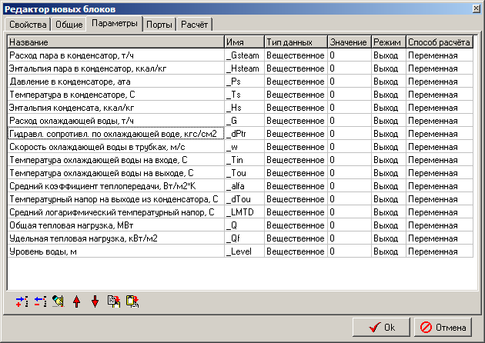

Рисунок 49. Параметры субмодели конденсатора

1. Теперь, сохранив введенную таблицу параметров в модели субструктуры конденсатора, вы можете зайти во вкладку **«Параметры»** (из схемного окна, щелкнув правой кнопкой на субмодели конденсатора) и увидеть там перечень из введённых параметров, которые можно выводить на график или в виде текста на схемное окно, см. .

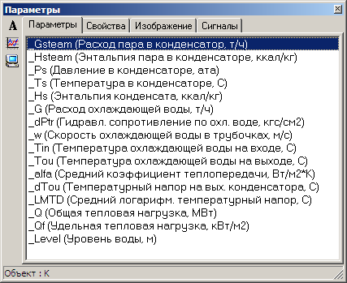

Рисунок 50. Вывод заданных параметров субмодели конденсатора

Такием образом, мы создали субмодель конденсатора, в которой для настройки его свойств необязательно заходить внутрь, а можно (нужно) задавать свойства с верхнего уровня, и они будут по написанному алгоритму пересчитываться и передаваться соответствующим элементам внутри конденсатора.

В дальнейшем, например когда модель конденсатора доработается, станет более универсальной, отладится полностью и обкатается, можно такую субмодель встроить в палитру элементов – и использовать ее многократно во многих проектах как отдельный блок.

### Вывод параметров на схемное окно

Давайте выведем на схемное окно те параметры, которые нам будут интересны в процессе отладки модели конденсатора.

1. Для всех каналов (их всего четыре в этой схеме) выведите расход по ним, в тоннах в час (для этого надо не выводить сам параметр **«g»**, а помножить его на 3600/1000, т.е. **«g*3.6»**.
2. Для всех граничных узлов (четыре узла типа G и два узла типа P) – выведите давление, энтальпию и температуру в них (удобнее всего это делать при помощи элемента **«Контроль P, H, T в узле»**).
3. Для модели конденсатора выведите температуру, давление и уровень воды в нём: P, T, L. Для того чтобы вывести уровень в мм, в задании свойств надписи следует параметр конденсатора помножить на 1000: **«_Level*1000»**, см. . Следите также внимательно и аккуратно за текстом всех подписей и за единицами измерения всех величин.

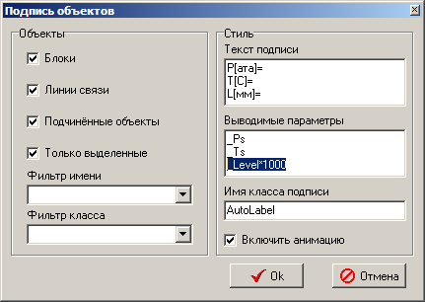

Рисунок 51. Вывод параметров конденсатора P, T, L на схемное окно

1. Для модели конденсатора выведите также следующие параметры, полезные при отладке: G[т/ч], w[м/с], Tin[С], Tou[С], dT[C], dP[кгс], Q[МВт], Qf[кВт/м2], для примера см. . Заметьте, что здесь расход и тепловые потоки считаются уже не в единицах ТРР, а так, как мы запрограммировали в модели конденсатора. Т.е. расход в т/ч, Q в МВт, Qf в кВт/м2.

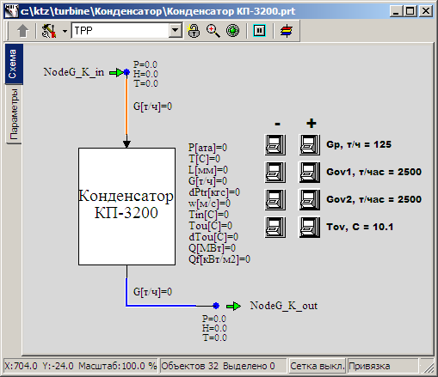

Рисунок 52. Вывод параметров модели на схемное окно

### Свойства граничных условий

1. Задаём свойства в граничном условии **«NodeG_K_in»**:

Расход: **«Gp/3.6»**

Энтальпия: **«495»**

Начальная энтальпия: **«Self.H»**

Проходное сечение, гидравлический диаметр, толщина стенки, длина участка: **«1»** (эти свойства на данном этапе не важны, от граничного условия требуется подача воды с заданным расходом и энтальпией).

1. Задаём свойства в граничном условии **«NodeG_K_out»**:

Расход: **«-Gp/3.6»** (важен минус, т.к. здесь расход направлен в граничное условие)

Энтальпия: **«32»**

Проходное сечение, гидравлический диаметр, толщина стенки, длина участка: **«1»**

Начальная энтальпия: **«Self.H»**.

Высотная отметка: **«-15»**.

1. Граничные узлы G теплообменников:

Расход: **«-Gov1/3.6»** и **«-Gov2/3.6»**, соответственно.

Энтальпия: **«Tov»**

Начальная энтальпия: **«Self.H»**

1. Граничные узлы P теплообменников:

Давление: **«1»**

Энтальпия: **«Tov»**

### Свойства трубопроводов конденсатора

Всего на схеме 4 канала общего вида – подвод пара к конденсатору, слив конденсата и по одному каналу на каждый теплообменник. Для каналов теплообменников (внутри модели конденсатора) параметры мы задали программным способом. Теперь задаём свойства в каналах снаружи конденсатора:

|  |  |
| --- | --- |
| Канал **«Ch_K_in»** | Гидравлический диаметр: **«2.0»**  Проходное сечение: **«3.1415»**  Прямое местное сопротивление: **«0.1»**  Обратное местное сопротивление: **«0.1»**  Поверхность теплообмена: **«31.4159»**  Длина: **«5.0»**  Толщина стенки: **«0.01»** |
| Канал **«Ch_K_out»** | Гидравлический диаметр: **«1.0»**  Проходное сечение: **«1.0»**  Прямое местное сопротивление: **«1.0»**  Обратное местное сопротивление: **«1.0»** |

### Свойства трёхобъемного бака ТРР и проекта в целом

1. Зайдите внутрь субмодели конденсатора и в свойствах трёхобъемного бака убедитесь в том, что установлены значения свойств как на рисунке (рисунок 53). Измените свойства:

Количество вертикальных труб: **«n»**.

Зафиксировать индекс: **«Да»**.

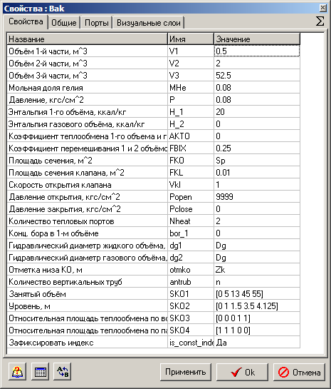

Рисунок 53. Свойства трёхобъёмного бака субмодели конденсатора

1. Теперь надо выставить свойства в точках-отверстиях в баке. Зайдите в свойства верхнего отверстия (подача пара в конденсатор) и установите новые значения для следующих параметров:

|  |  |
| --- | --- |
| Верхнее отверстие конденсатора (подача пара) | Начальное давление: **«0.036»**.  Начальная энтальпия: **«532.28»**.  Гидравлический диаметр: **«1»**.  Проходное сечение: **«1»**.  Длина участка: **«1»**.  Поверхность теплообмена: **«3.728»**.  Высотная отметка: **«Zk+Hv+Hp»**.  Материал: **«Ст20»**.  Номер объёма: **«Паровой»**. |
| Нижнее отверстие конденсатора (слив конденсата) | Начальное давление: **«0.036»**.  Начальная энтальпия: **«27.7»**.  Гидравлический диаметр: **«2.0»**.  Проходное сечение: **«18.84»**.  Длина участка: **«0.1»**.  Толщина стенки: **«0.02»**.  Поверхность теплообмена: **«0.628»**.  Высотная отметка: **«Zk»**.  Материал: **«Ст20»**.  Номер объёма: **«Нижний водяной»**. |

1. Следующим действием зайдите в диалоговое окно **«Параметры расчета»** и измените здесь три свойства:

Имя проекта ТРР: **«kp_3200»**.

Шаг интегрирования уравнений энергии: **«0.125/4»**.

Шаг интегрирования уравнений движения: **«0.04/16»**.

Для проверки и сравнения см. рисунок 54.

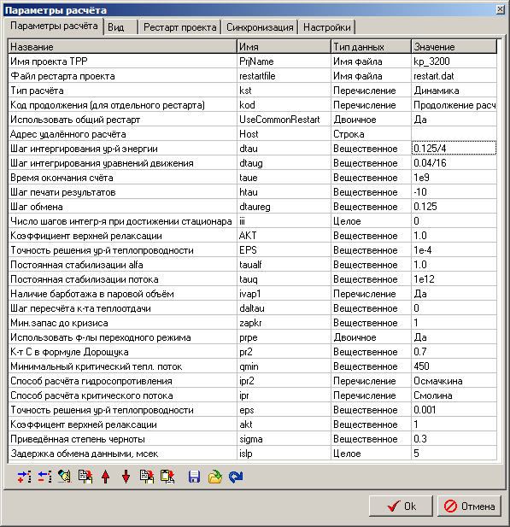

Рисунок 54. Параметры расчета субмодели конденсатора

### Номинальное состояние

Теперь, если вы всё сделали верно, то при запуске модели на расчет, через 150-300 секунд должно установиться стационарное состояние модели, аналогично приведенному (рисунок 55). Для отладки и проверки устойчивости модели, можно воспользоваться кнопками, построить дополнительно графики интересующих вас параметров и в процессе расчета изменять граничные условия, наблюдая за изменением состояния конденсатора.

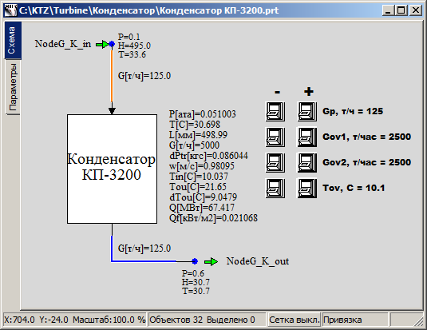

Рисунок 55. Стационарное состояние модели конденсатора

Итак, мы создали модель конденсатора турбины, разместили её внутрь субмодели и добились стационарного стабильного состояния, соответствующего номинальным параметрам конденсатора (по давлению в конденсаторе, температуре конденсата и гидравлическому сопротивлению). Далее нам предстоит создать модели подогревателей ПН-100, ПВ-280-1 и ПВ-280, которые во многом сходны как между собой, так и с моделью конденсатора.

# Создание моделей подогревателей питательной воды

Мы будем создавать теплогидравлические модели для трёх подогревателей питательной воды: ПНД-1 (соответствует ПН-100), ПВД-2 (соответствует ПВ-280-1) и ПВД-3 (соответствует ПВ-280).

## Создание модели ПНД-1 как основы всех подогревателей

### Новые схемы ТРР

Создайте три новых каталога: «C:\KTZ\Turbine\ПНД-1», «C:\KTZ\Turbine\ПВД-2», «C:\KTZ\Turbine\ПВД-3».

Создайте новый проект (схему) ТРР, «Новый проект» → «Схема ТРР» (см. рисунок 1). При помощи стандартного диалога сохранения файла сохраните схему под новым именем во вновь созданном каталоге: «C:\KTZ\Turbine\ПНД-1\ПН-100.prt».

При помощи диалога **«Сохранить как…»**, сохраните этот же (пустой) проект под новым именем: «C:\KTZ\Turbine\ПВД-2\ПВ-280-1.prt».

При помощи диалога **«Сохранить как…»**, сохраните этот же (пустой) проект под новым именем: «C:\KTZ\Turbine\ПВД-3\ПВ-280.prt».

На рисунке (рисунок 56) представлена общая схема создания (разработки) новой теплогидравлической модели в SimInTech. В соответствии с ней была создана модель конденсатора в предыдущем разделе, так же будут создаваться и модели подогревателей. Более того, поскольку модели подогревателей похожи друг на друга, то на практике бывает быстрее создать одну модель, довести её до конечного отлаженного состояния и, сохранив её под другим именем, внести небольшие изменения в структуру и/или имена переменных модели и на выходе относительно быстро получить готовую, почти отлаженную модель нового оборудования.

Иногда бывает так, что можно целую систему взять из предыдущих разработок и на её базе создать новую расчетную схему. Это тоже ускоряет процесс разработки новой модели.

Для учебных целей, мы создадим модель ПНД-1 полностью (с нуля) в файле «C:\KTZ\Turbine\ПНД-1\ПН-100.prt», далее скопируем (сохраним) её в файл **«ПВ-280-1.prt»** и, внеся нужные минимальные изменения, отладим и получим модель ПВД-2; затем, сохранив эту модель под именем **«ПВ-280.prt»** и внеся изменения в граничные условия и свойства некоторых элементов, получим модель третьего подогревателя ПВД-3. Это будет быстрее, чем каждый раз заново создавать с нуля модель каждого подогревателя, поскольку модели между собой отличаются только именами некоторых переменных и значением свойств некоторых блоков. Модели ПВД-2 и ПВД-3 отличаются только значениями свойств и начальными условиями.

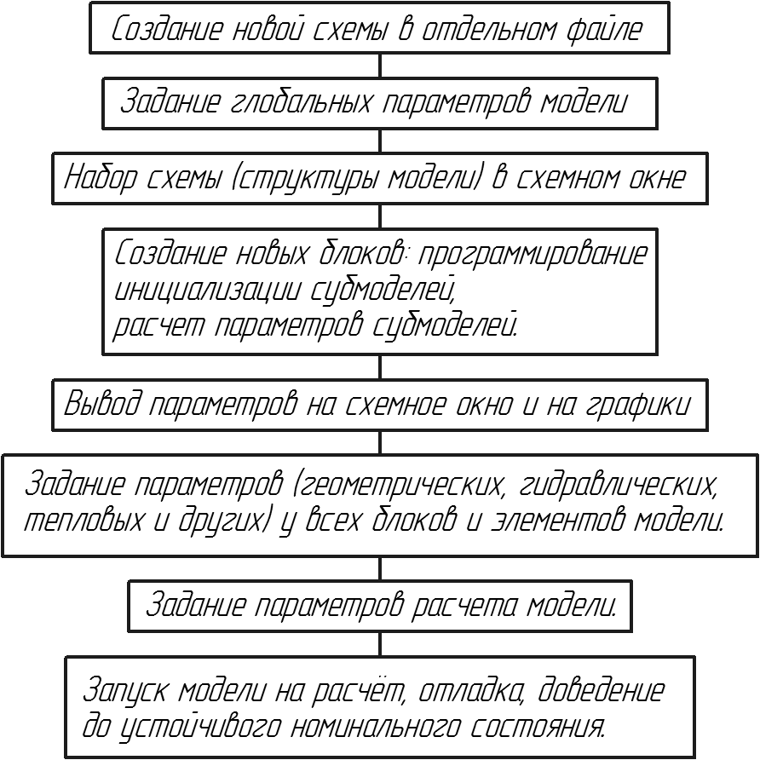

Рисунок 56. Общая схема создания новой гидравлической модели в SimInTech

Структура моделей подогревателей одинакова и очень похожа на конденсатор – это трёхобъёмный бак ТРР с теплообменом внутри него между потоком пара, который поступает в бак сверху и сливается сконденсированный снизу, и потоком воды, которая подогревается, проходя через бак. Отличие от конденсатора в том, что теплообменник тут только один, а процесс теплообмена рассматривается с другой точки зрения и называется по-другому – пар подогревает воду, а не вода охлаждает пар.

### Задание глобальных параметров модели ПНД-1

Откройте файл «C:\KTZ\Turbine\ПНД-1\ПН-100.prt» (пока еще с пустой схемой), задайте в ней следующие глобальные параметры: **«Tпнд»** и **«Gпнд»**, см. рисунок 57:

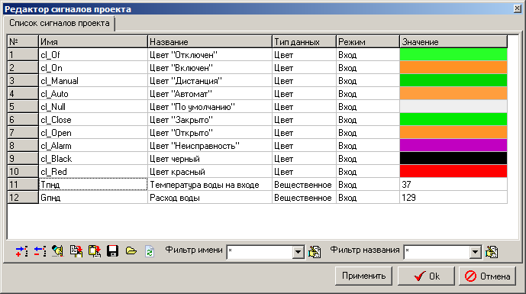

Рисунок 57. Глобальные параметры модели подогревателя ПНД-1

Создайте на схемном окне 4 кнопки для управления глобальными параметрами, см. рисунок 59. Они будут полезны при отладке модели. Наберите следующий текст во вкладке «Параметры» для того чтобы кнопки были работоспособны:

|  |
| --- |
| **if** Binc1.Down **then** Gпнд = Gпнд+0.1;  **if** Bdec1.Down **then** Gпнд = Gпнд-0.1;  **if** Binc2.Down **then** Tпнд = Tпнд+0.02;  **if** Bdec2.Down **then** Tпнд = Tпнд-0.02; |

### Набор структуры модели ПНД-1

Откройте файл «C:\KTZ\Turbine\ПНД-1\ПН-100.prt» (пока еще с пустой схемой), далее разместите на схеме следующие элементы:

1. **«Граничный узел G»**, которым будем задавать расход обогреваемой воды.
2. **«Граничный узел G»**, этим узлом будем задавать расход отбора пара.
3. **«Субмодель SimInTech»**, имя объекта: **«PN_100»**, тип элемента (ClassName): **«Подогреватель поверхностного типа ТРР»** (вместо **«Субмодель SimInTech»**). Картинку субмодели менять не будем, просто подпишите субмодель именем **«ПН-100»**.
4. **«Граничный узел P»**, характеризующий параметры пара в отборе, располагайте на схеме сверху от подогревателя.
5. **«Граничный узел P»**, характеризующий параметры воды, подаваемой в ПНД-1.
6. **«Канал общего вида»**, 4 элемента между каждым из граничных узлов и ПНД-1.

Зайдите внутрь субмодели и создайте модель из стандартных элементов ТРР:

1. Разместите там 4 элемента – два порта входа и два порта выхода TPP. Переименуйте их названия в: **«Вход нагреваемой воды»**, **«Греющий пар»**, **«Выход нагреваемой воды»**, **«Выход пара»**. Измените расположение портов таким образом, чтобы вода протекала справа налево, а пар – сверху вниз.
2. Разместите компенсатор трёхобъёмный в центре субмодели, добавьте в него еще один узел (сверху) для подвода пара и один тепловой порт. Переименуйте его имя в **«Bak»**.
3. Соедините порты входа-выхода по воде каналом общего вида и добавьте тепловую связь в этот канал. Переименуйте имя канала в **«Tube»**.
4. Соедините канал и бак тепловой связью.
5. Соедините подвод пара с верхним отверстием в баке, соедините слив конденсата с нижним отверстием в баке.

Результат – смотрите рисунок 58.

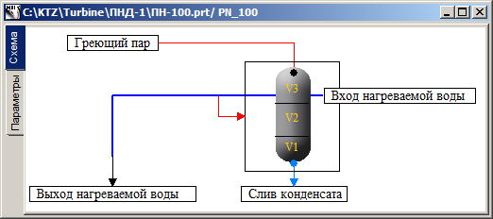

Рисунок 58. Структура субмодели подогревателя ПНД-1

1. Вернитесь на верхний уровень и измените положение появившихся портов субмодели на нужное (вода справа и влево, пар сверху вниз).
2. Соедините все элементы, сравните полученную схему с рисунком (рисунок 59):

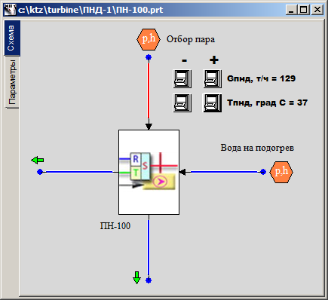

Рисунок 59. Схема подогревателя ПНД-1

### Программирование субмодели подогревателя ПНД-1 (ПН-100)

Теперь, задав глобальные параметры и набрав структуру модели, перейдём к созданию нового блока (субмодели) ПНД-1 и программированию вложенного уровня субмодели (аналогично тому как в предыдущем разделе мы программировали инициализацию конденсатора турбины).

Находясь на верхнем уровне субмодели, выделите её и воспользуйтесь пунктом главного меню **«Правка»** → **«Изменить блок…»**: введите следующие 21 свойство и 15 параметров для субмодели ПН-100, см. рисунок 60 и рисунок 61.

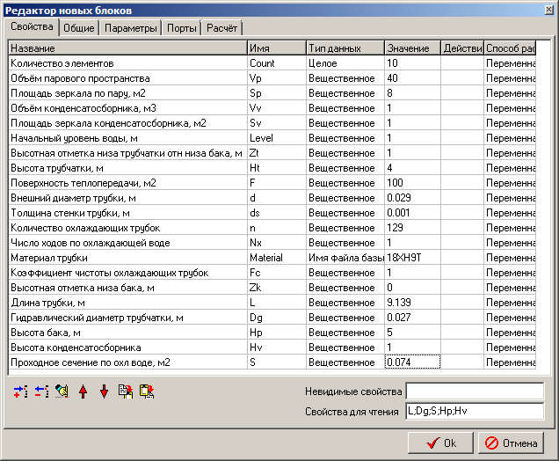

Рисунок 60. Свойства субмодели подогревателя ПНД-1

Не забудьте ввести в поле **«Свойства для чтения»** длину, гидравлический диаметр трубчатки, проходное сечение по охлаждающей воде, высоту бака и высоту конденсатосборника. Вводите параметры и свойства внимательно и аккуратно.

После задания свойств и параметров субмодели, зайдите в неё и перейдите во вкладку «Параметры», там введите следующий код в блоке инициализации (попробуйте самостоятельно понять смысл каждой строки кода):

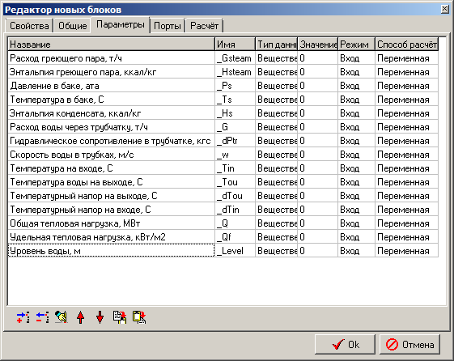

Рисунок 61. Параметры субмодели подогревателя ПНД-1

|  |
| --- |
| **initialization**  Tube.Material=Material;  submodel.Dg = submodel.d-2*submodel.ds;  **setpropevalstring**(submodel,"Dg",submodel.dg);  submodel.S = pi*submodel.dg*submodel.dg*n/4;  **setpropevalstring**(submodel,"S",submodel.S);  **setpropevalstring**(submodel,"L",submodel.F/(pi*submodel.dg*submodel.n));  **setpropevalstring**(Tube,"Count",submodel.Count);  **setpropevalstring**(Tube,"Gidr_D","["+Count#submodel.Dg+"]");  **setpropevalstring**(Tube,"Sechen","["+Count#submodel.S+"]");  **setpropevalstring**(Tube,"Dlina","["+Count#(submodel.L/Count)+"]");  **setpropevalstring**(Tube,"Soprot","["+Count#0.0+"]");  **setpropevalstring**(Tube,"InvSopr","["+Count#0.0+"]");  **setpropevalstring**(Tube,"Z","["+Count#0+"]");  **setpropevalstring**(Tube,"X","["+Count#0+"]");  **setpropevalstring**(Tube,"Y","["+Count#0+"]");  **setpropevalstring**(Tube,"Bor","["+Count#0+"]");  **setpropevalstring**(Tube,"Sten","["+Count#(submodel.ds/2/submodel.Fc)+"]");  **setpropevalstring**(Tube,"F","["+Count#(submodel.F/Count)+"]");  **setpropevalstring**(Tube,"Rz1","["+Count#0+"]");  **setpropevalstring**(Tube,"HeatElements","["+Count#3+"]");  InitObject(Tube);    submodel.Hp = submodel.Vp/submodel.Sp;  **setpropevalstring**(submodel,"Hp",submodel.Hp);  submodel.Hv = submodel.Vv/submodel.Sv;  **setpropevalstring**(submodel,"Hv",submodel.Hv);  **if** submodel.Level > submodel.Hp+submodel.Hv  **then** submodel.Level = submodel.Hp+submodel.Hv;  **if** submodel.Zt > submodel.Hp **then** submodel.Zt = submodel.Hp;  **if** submodel.Zt+submodel.Ht > submodel.Hp  **then** submodel.Ht = submodel.Hp-submodel.Zt;  **setpropevalstring**(submodel,"Zt",submodel.Zt);  **setpropevalstring**(submodel,"Ht",submodel.Ht);  **setpropevalstring**(submodel,"Level",submodel.Level);  sko1=[0,submodel.Vv,submodel.Vv+submodel.Sp*submodel.Zt,submodel.Vv+submodel.Sp*(submodel.Zt+submodel.Ht),submodel.Vv+submodel.Vp];  **setpropevalstring**(Bak,"SKO1","["+sko1+"]");  sko2=[0,submodel.Hv,submodel.Hv+submodel.Zt,submodel.Hv+(submodel.Zt+submodel.Ht),submodel.Hv+submodel.Hp];  **setpropevalstring**(Bak,"SKO2","["+sko2+"]");  sko3=[0,0,0,1,1];  **setpropevalstring**(Bak,"SKO3","["+sko3+"]");  sko4=[1,1,1,0,0];  **setpropevalstring**(Bak,"SKO4","["+sko4+"]");  tmp = **min**(submodel.Level,submodel.Hv)*submodel.Sv +  **max**(0,submodel.Level-submodel.Hv)*submodel.Sp;  **setpropevalstring**(Bak,"V1",0.2*tmp);  **setpropevalstring**(Bak,"V2",0.8*tmp);  **setpropevalstring**(Bak,"V3",submodel.Vv+submodel.Vp-tmp);    InitObject(Bak);  **end;** |

После блока инициализации введите следующие строки для расчета параметров субмодели:

|  |
| --- |
| submodel._G = Tube.G*3.6;  submodel._w = Tube.q[1]/submodel.S;  submodel._Tin = Tube._Tvh;  submodel._Tou = Tube._Tvyh;  submodel._dPtr = **abs**(Tube._Pvh-Tube._Pvyh);  submodel._Q = Tube._Qto*4.182e-3;  submodel._Qf = submodel._Q/submodel.F;  submodel._dTou = Bak.Tpar_-Tube._Tvyh;    submodel._Level = Bak.L;  submodel._Ts = Bak.Tpar_;  submodel._Ps = Bak.P_;  submodel._Ts = Bak.Tpar_;  submodel._Ts = Bak.Tpar_; |

Если вы всё задали верно, то субмодель на этом запрограммирована.

### Вывод параметров на схемное окно

На вложенном уровне выведите давление и уровень в баке, расход по каналу подогреваемой воды. На внешнем уровне выведите параметры P,H,T для узлов, G для каналов и большинство параметров для бака, см. рисунок 62.

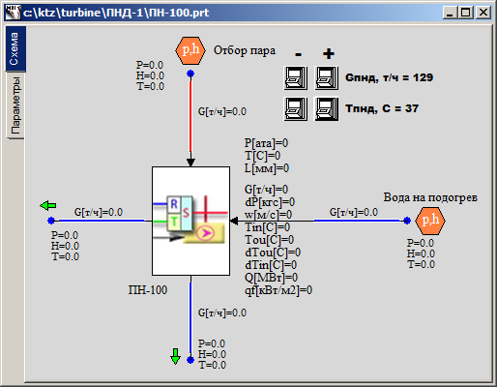

Рисунок 62. Параметры на схеме подогревателя ПНД-1

### Свойства граничных узлов, каналов и других элементов модели ПНД-1

Проинициализируйте схему, для того чтобы проверить верность введенного кода и установить значения для свойств элементов внутри субмодели (тех, которые устанавливаются программно в блоке инициализации).

Задайте следующие свойства вручную для элементов модели ПНД-1:

|  |  |
| --- | --- |
| Канал подвода пара | Гидравлический диаметр: **«0.4»**  Проходное сечение: **«0.12567»**  Прямое местное сопротивление: **«10»**  Обратное местное сопротивление: **«10»**  Толщина стенки: **«0.005»**  Поверхность теплообмена: **«6.28319»**  Длина: **«5.0»** |
| Канал отвода конденсата | Гидравлический диаметр: **«0.1»**  Проходное сечение: **«0.007854»**  Прямое местное сопротивление: **«1»**  Обратное местное сопротивление: **«1»**  Толщина стенки: **«0.001»**  Поверхность теплообмена: **«0.31416»**  Длина: **«1.0»** |
| Канал подачи воды (справа от подогревателя) | Гидравлический диаметр: **«0.1»**  Проходное сечение: **«0.007854»**  Прямое местное сопротивление: **«1»**  Обратное местное сопротивление: **«1»**  Толщина стенки: **«0.001»**  Поверхность теплообмена: **«0.31416»**  Длина: **«1.0»** |
| Канал отвода воды (слева от подогревателя) | Гидравлический диаметр: **«0.1»**  Проходное сечение: **«0.007854»**  Прямое местное сопротивление: **«1»**  Обратное местное сопротивление: **«1»**  Толщина стенки: **«0.001»**  Поверхность теплообмена: **«0.31416»**  Длина: **«1.0»** |
| Узел отбора пара | Давление: **«0.96»**  Энтальпия: **«573»** |
| Узел подачи воды на подогрев | Давление: **«10.0»**  Энтальпия: **«waterpt(1e6,Tпнд,3)/4182»** |
| Узел отбора подогретой воды | Расход: **«-Gпнд/3.6»**  Энтальпия: **«Tпнд»**  Начальное давление: **«10»**  Начальная энтальпия: **«self.h»** |
| Узел отбора конденсата | Расход: **«-ch30.g»** (**«ch30»** – имя канала подвода пара) |
| Бак | Давление: **«0.96»**  Энтальпия 1-го объёма: **«59.52»**  Коэффициент перемешивания 1-го и 2-го объёмов: **«0.2»**  Площадь сечения: **«Sp»**  Площадь сечения клапана: **«1»**  Гидравлический диаметр жидкого объёма: **«Dg»**  Гидравлический диаметр газового объёма: **«Dg»**  Отметка низа КО: **«Zk»**  Количество вертикальных труб: **«n»** |
| Верхний узел бака | Начальное давление: **«0.96»**  Начальная энтальпия: **«565.8»**  Гидравлический диаметр: **«1.4»**  Толщина стенки: **«0.014»**  Проходное сечение: **«1.5394»**  Длина участка: **«0.5»**  Поверхность теплообмена: **«2.2»**  Высотная отметка: **«Zk+Hv+Hp»**  Материал: **«Ст20»**  Номер объёма: **«Паровой»** |
| Нижний узел бака | Начальное давление: **«0.96»**  Начальная энтальпия: **«59.52»**  Гидравлический диаметр: **«0.975»**  Толщина стенки: **«0.013»**  Проходное сечение: **«0.7466»**  Длина участка: **«0.2»**  Поверхность теплообмена: **«0.2»**  Высотная отметка: **«Zk»**  Материал: **«Ст20»**  Номер объёма: **«Нижний водяной»** |

Аккуратно задав все эти свойства, мы завершили создание модели ПНД-1 (ПН-100). Нам осталось только задать параметры расчёта, запустить схему на расчет и отладить схему – добиться номинального состояния ПН-100.

### Параметры расчета ПНД-1

Зайдите во вкладку «Параметры расчета» и измените следующие параметры:

|  |  |
| --- | --- |
| Параметры расчета | Имя проекта ТРР: **«pn_100»**  Код продолжения: **«С начала»**  Шаг интегрирования уравнений энергии: **«0.125/4»**  Шаг интегрирования уравнений движения: **«0.125/16»** |

Снимите галочку с синхронизации с реальным временем и уберите рестарт проекта.

### Номинальное состояние ПНД-1

Теперь можно запустить модель ПН-100 на расчёт. Если всё было сделано верно, то через 100-300 секунд должно установиться состояние, соответствующее рисунку (рисунок 63).

Питательная вода поступает с температурой +37°С расходом 129 т/ч и подогревается до +80°С. При этом пар с температурой +98°С, давлением 0,96 кгс/см2 и расходом 11,6 т/ч отдаёт 6,44 МВт в подогреватель. Параметры по пару пока не соответствуют номинальным значениям исходных данных, но на данном этапе нам важно установить верный номинал по тракту питательной воды, а отборы пара будут скорректированы на этапе интеграции отдельных моделей в единую расчетную схему ПТУ.

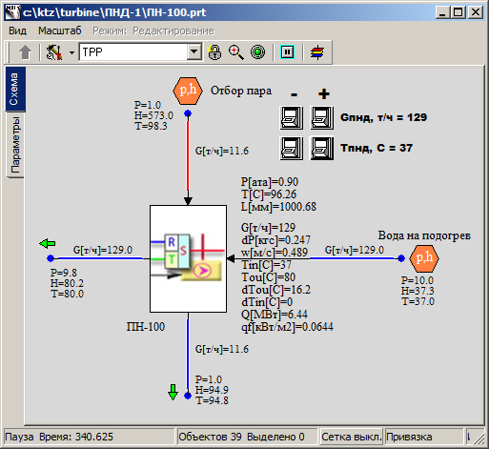

Рисунок 63. Номинальное состояние ПНД-1

## Создание модели ПВД-2 на базе ПНД-1

### Копирование проекта, параметры расчета

Откройте файл с моделью ПНД-1, созданный в предыдущем разделе, и сохраните его в файл «C:\KTZ\Turbine\ПВД-2\ПВ-280-1.prt», перезаписав предыдущий файл.

Для начала, давайте переименуем описательные параметры проекта: в параметрах расчёта измените имя проекта ТРР на: **«pv_280_1»**, а имя субмодели – на **«PV_280_1»** и переименуйте подпись к субмодели на **«ПВ-280-1»**. Сохраните проект (ещё раз)

Таким образом мы только что создали в новом файле модель второго подогревателя, как копию модели ПНД-1. Далее мы займёмся преобразованием этой модели – т.е. изменением только тех частей модели, которые надо изменить. Большая часть останется такой же, как и в ПНД-1.

### Глобальные параметры

В модели ПВД-2 будет три глобальных параметра: давление пара в отборе, расход и температура охлаждающей (подогреваемой) воды. Создайте их, в соответствии с рисунком (рисунок 64). Мы немного изменили имена переменных для того, чтобы убедиться, что старый код не будет с ними работать и, кроме этого, так бывает надёжнее для полной перепроверки и изменения модели – чтобы быть уверенным что мы ничего не забыли изменить.

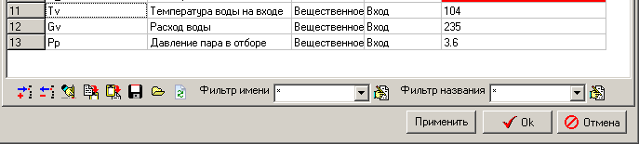

Рисунок 64. Глобальные параметры ПВД-2

При сохранении этих параметров SimInTech выдаст предупреждения что символ Gпнд не может быть использован. Замените код во вкладке «Параметры» на следующие строки:

|  |
| --- |
| **if** Binc1.Down **then** Pp = Pp+0.001;  **if** Bdec1.Down **then** Pp = Pp-0.001;  **if** Binc2.Down **then** Gv = Gv+0.1;  **if** Bdec2.Down **then** Gv = Gv-0.1;  **if** Binc3.Down **then** Tv = Tv+0.02;  **if** Bdec3.Down **then** Tv = Tv-0.02; |

Смысл здесь тот же, просто с другими именами параметров. Для ПВД-2 мы будем изменять три параметра в процессе отладки. В модели подогревателя мы использовали эти же глобальные параметры еще в некоторых местах: если вы попробуете сейчас запустить схему на расчет или хотя бы проинициализировать, то SimInTech выдаст сообщения об ошибках в модели, т.к. в граничных узлах по подогреваемой воде пока еще прописаны старые имена **«Gпнд»** и **«Tпнд»**.

Попробуйте это сделать, а затем везде где требуется измените имена параметров на соответствующие. Т.е. в граничном узле G по воде измените расход и энтальпию, а в граничном узле P измените вычисление энтальпии.

### Структура модели ПВД-2

Структурно модель ПВД-2 не отличается от модели ПНД-1: тот же принцип задания расхода подогреваемой воды постоянным с постоянными параметрами на входе в подогреватель. Расход пара определяется подачей пара и параметрами пара, заданными в отборе. Подогреватель осуществляет подогрев воды и конденсацию пара с передачей энергии от пара к воде.

Граничных узлов, каналов и других элементов в модели ПВД-2 ровно столько же, сколько и в модели ПНД-1, поэтому мы ничего не будем изменять структурно.

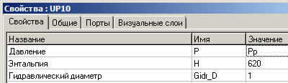

Рисунок 65. Использование глобального параметра Pp в ПВД-2

Единственное новое в модели – появление ещё одного глобального параметра, давления пара в отборе. Задайте его, то есть **«Pp»** вместо **«0.96»**, как значение параметра для верхнего граничного узла, см. рисунок 65. Аналогично проделайте и для верхнего узла в баке. Это можно было бы сделать и в разделе задания свойств, но глобальные параметры – это часть структуры модели, т.к. ими можно управлять моделью с самого верхнего уровня.

### Субмодель ПВД-2

Субмодель ПВД-2 так же как и структура, ничем серьёзным не отличается от субмодели ПНД-1, поэтому никаких принципиальных изменений тут делать не будем.

В качестве самостоятельного задания, измените внешний вид субмодели, чтобы он был похож на рисунок 66 – при помощи gif-файла **«C:\SimInTech\bin\images\Бак-2.gif»** из поставки SimInTech и графических примитивов.

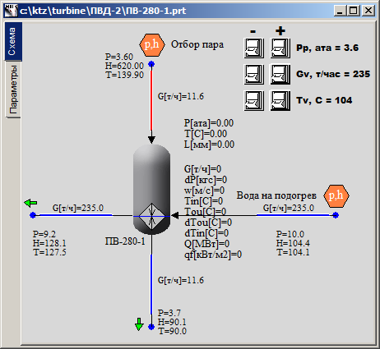

Рисунок 66. Новый внешний вид субмодели ПВД-2

Отличие от ПНД-1 заключаются в том, что некоторые свойства этой субмодели имеют другие значения. Зайдите в пункт меню **«Изменить блок»**, вкладка **«Свойства»** и измените следующие параметры:

|  |  |
| --- | --- |
| Свойства субмодели | Высота трубчатки, м, «Ht»: **«2»**  Поверхность теплопередачи, м2, «F»: **«280»**  Внешний диаметр трубки, м, «d»: **«0.06»** |

В процессе подготовки учебной модели, обнаружилась ошибка – в расчете толщины стеночки трубчатки. Исправьте её и уберите деление на 2 в следующей строке:

|  |
| --- |
| **setpropevalstring**(Tube,"Sten","["+Count#(submodel.ds/2/submodel.Fc)+"]"); |

### Вывод параметров на схемное окно

Поскольку структура модели такая же, то все интересующие нас параметры уже выведены на схемное окно – изменять ничего не требуется.

### Свойства граничных узлов, каналов и других элементов модели ПВД-2

Проинициализируйте схему, для того чтобы проверить верность введенного кода и переустановить значения для свойств элементов внутри субмодели (тех, которые устанавливаются программно в блоке инициализации). Обратите внимание что свойства, помеченные для чтения, также изменятся – из-за изменения значений других свойств, от которых они зависят.

Теперь, т.к. в ПВД-2 пар подаётся с другими параметрами, и подогреваемая вода тоже имеет другую температуру, и трубопроводы подвода-отвода другого диаметра, измените следующие свойства в элементах модели:

|  |  |
| --- | --- |
| Канал подвода пара | Гидравлический диаметр: **«0.25»**  Проходное сечение: **«0.04909»**  Прямое местное сопротивление: **«1»**  Обратное местное сопротивление: **«1»**  Толщина стенки: **«0.002»**  Поверхность теплообмена: **«3.927»**  Длина: **«5.0»** |
| Канал отвода конденсата, Канал подачи воды (справа от подогревателя), Канал отвода воды (слева от подогревателя) | Параметры остаются те же, что и в ПНД-1 |
| Узел отбора пара | Давление: **«Pp»** (уже выставили ранее)  Энтальпия: **«620»** |
| Узел подачи воды на подогрев | Давление: **«50.0»**  Энтальпия: **«waterpt(5e6,Tv,3)/4182»** |
| Узел отбора подогретой воды | Расход: **«-Gv/3.6»**  Энтальпия: **«Tv»**  Начальное давление: **«10»**  Начальная энтальпия: **«self.h»** |
| Узел отбора конденсата | Расход: **«-ch30.g»** (**«ch30»** – имя канала подвода пара) |
| Бак | Давление: **«Pp»**  Остальные параметры остаются те же, что и в ПНД-1 |
| Верхний узел бака | Начальное давление: **«Pp»**  Начальная энтальпия: **«620»**  Остальные параметры остаются те же, что и в ПНД-1 |
| Нижний узел бака | Все параметры можно оставить такими же, что и в ПНД-1 |

### Параметры расчета ПВД-2

Параметры расчета (имя проекта) мы уже изменили в самом начале создания, при копировании модели. Больше ничего изменять не надо.

### Номинальное состояние ПВД-2

Теперь, внеся минимальные изменения, можно запустить схему на расчёт. Через 200…400 с расчета должно установиться номинальное состояние, сходное с рисунком (рисунок 67).

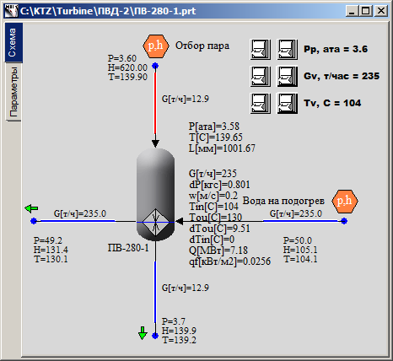

Рисунок 67. Номинальное состояние ПВД-2

Питательная вода поступает с температурой +104°С, расходом 235 т/ч и подогревается до +130°С. При этом пар с температурой +140°С, давлением 3,6 кгс/см2 и расходом 13,0 т/ч конденсируется и отдаёт 7,18 МВт в подогреватель.

## Создание модели ПВД-3 на базе ПВД-2

### Копирование проекта, параметры расчета

Откройте файл с моделью ПВД-2, созданный в предыдущем разделе, и сохраните его в файл «C:\KTZ\Turbine\ПВД-3\ПВ-280.prt», перезаписав предыдущий файл.

Для начала, давайте переименуем описательные параметры проекта: в параметрах расчёта измените имя проекта ТРР на: **«pv_280»**, а имя субмодели – на **«PV_280»** и переименуйте подпись к субмодели на **«ПВ-280»**. Сохраните проект (ещё раз)

Таким образом мы только что создали в новом файле модель третьего подогревателя, как копию модели второго (ПВД-2). Далее мы снова займёмся преобразованием модели – т.е. изменением только тех частей модели, которые требуется изменить. Большая часть останется такой же, как и в ПВД-2.

### Глобальные параметры

В модели ПВД-3 будет три глобальных параметра, также как и в ПВД-2: давление пара в отборе, расход и температура охлаждающей (подогреваемой) воды. Измените их значения, в соответствии с рисунком (рисунок 68). В ПВД-3 пар подаётся с давлением 9,2 ата и вода на подогрев поступает с тем же расходом 235 т/ч и с большей температурой – 130°С.

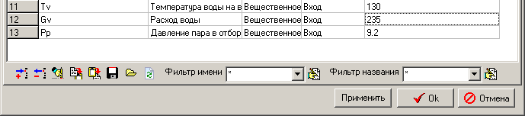

Рисунок 68. Глобальные параметры ПВД-3

Код во вкладке «Параметры» изменять не нужно, т.к. имена глобальных параметров остались те же. Т.е. остаются те же 6 строк:

|  |
| --- |
| **if** Binc1.Down **then** Pp = Pp+0.001;  **if** Bdec1.Down **then** Pp = Pp-0.001;  **if** Binc2.Down **then** Gv = Gv+0.1;  **if** Bdec2.Down **then** Gv = Gv-0.1;  **if** Binc3.Down **then** Tv = Tv+0.02;  **if** Bdec3.Down **then** Tv = Tv-0.02; |

Так как имена глобальных параметров не изменились, в тех узлах где они используются, автоматически будет присвоено новое значение свойств.

### Структура модели ПВД-3

Структурно модель ПВД-3 не отличается от модели ПВД-2: тот же принцип задания расхода подогреваемой воды постоянным с постоянными параметрами на входе в подогреватель. Расход пара определяется подачей пара и параметрами пара, заданными в отборе. Подогреватель осуществляет подогрев воды и конденсацию пара с передачей энергии от пара к воде.

### Субмодель ПВД-3

Субмодель ПВД-3 так же как и структура, ничем серьёзным не отличается от субмодели ПВД-2, поэтому никаких принципиальных изменений тут делать не будем.

Отличие от ПВД-2 заключаются в том, что одно свойство (внешний диаметр трубочек) этой субмодели имеет другое значение. Зайдите в пункт меню **«Изменить блок»**, вкладка **«Свойства»** и измените следующие параметры:

|  |  |
| --- | --- |
| Свойства субмодели | Внешний диаметр трубки, м, «d»: **«0.044»** |

### Вывод параметров на схемное окно

Поскольку структура модели такая же, то все интересующие нас параметры уже выведены на схемное окно – изменять ничего не требуется.

### Свойства граничных узлов, каналов и других элементов модели ПВД-2

Проинициализируйте схему, для того чтобы проверить верность введенного кода и переустановить значения для свойств элементов внутри субмодели (тех, которые устанавливаются программно в блоке инициализации).

Теперь, т.к. в ПВД-3 пар подаётся с другими параметрами, и подогреваемая вода тоже имеет другую температуру, и трубопроводы подвода-отвода другого диаметра, измените следующие свойства в элементах модели:

|  |  |
| --- | --- |
| Канал подвода пара, канал отвода конденсата, канал подачи воды (справа от подогревателя), канал отвода воды (слева от подогревателя) | Параметры остаются те же, что и в ПВД-2 |
| Узел отбора пара | Энтальпия: **«650»** |
| Узел подачи воды на подогрев | Давление: **«50.0*1.02»**  Энтальпия: **«waterpt(50e5,Tv,3)/4182»** |
| Узел отбора подогретой воды | Параметры остаются те же, что и в ПВД-2 |
| Узел отбора конденсата | Параметры остаются те же, что и в ПВД-2 |
| Бак | Параметры остаются те же, что и в ПВД-2 |
| Верхний узел бака | Параметры остаются те же, что и в ПВД-2 |
| Нижний узел бака | Параметры остаются те же, что и в ПВД-2 |

### Параметры расчета ПВД-2

Параметры расчета (имя проекта) мы уже изменили в самом начале создания, при копировании модели. Больше ничего изменять не надо.

### Номинальное состояние ПВД-2

Теперь, внеся минимальные изменения, можно запустить схему на расчёт. Через 200…400 с расчета должно установиться номинальное состояние, сходное с рисунком (рисунок 69).

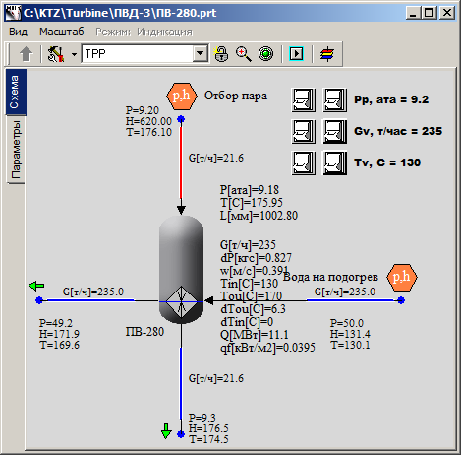

Рисунок 69. Номинальное состояние ПВД-3

Питательная вода поступает с температурой +130°С, расходом 235 т/ч и подогревается до +170°С. При этом пар с температурой +176°С, давлением 9,2 кгс/см2 и расходом 21 т/ч конденсируется и отдаёт 11,1 МВт в подогреватель.

# Создание моделей подогревателей промконтура

## Создание модели сетевого подогревателя ПС-450

### Копирование проекта, параметры расчета

Создайте новый каталог «C:\KTZ\Turbine\Подогреватель сетевой».

Откройте файл с моделью ПВД-3, созданный в предыдущем разделе, и сохраните его в файл «C:\KTZ\Turbine\Подогреватель сетевой\ПС-450.prt».

Переименуйте описательные параметры проекта: в параметрах расчёта измените имя проекта ТРР на: **«ps_450»**, а имя субмодели – на **«PS_450»** и переименуйте подпись к субмодели на **«ПС-450»**. Сохраните проект.

Таким образом мы только что создали в новом файле модель сетевого подогревателя, как копию модели ПВД-3. Далее мы займёмся преобразованием модели – т.е. изменением только тех частей модели, которые требуется изменить. Большая часть останется такой же, как и в ПВД-3.

### Глобальные параметры

В модели ПС-450 будет два глобальных параметра: расход и температура подогреваемой воды. Измените их значения, в соответствии с рисунком (рисунок 70). В ПС-450 вода на подогрев поступает с расходом 420 т/ч и температурой +70°С.



Рисунок 70. Глобальные параметры ПС-450

Код во вкладке «Параметры» нужно изменить, т.к. имена глобальных параметров изменились (оставьте также только 4 кнопки на схеме вместо шести):

|  |
| --- |
| **if** Binc1.Down **then** Gс1 = Gс1+0.1;  **if** Bdec1.Down **then** Gс1 = Gс1-0.1;  **if** Binc2.Down **then** Tс1 = Tс1+0.02;  **if** Bdec2.Down **then** Tс1 = Tс1-0.02; |

Так как имена глобальных параметров изменились, в тех узлах где они используются, SimInTech выдаст ошибку. В граничном узле G по воде исправьте значение температуры и расхода на **-Gc1/3.6** и **Tc1**, в узле подачи пара поставьте давление пара равным **3.6** кгс/см2, а энтальпии **620**, в узле подачи воды на подогрев измените давление воды на **25** кгс/см2, а температуру воды на **waterpt(25e5,Tc1,3)/4182**.

### Структура модели ПС-450

Структурно модель ПС-450 не отличается от модели ПВД-3: расход подогреваемой воды постоянен с постоянными параметрами на входе в подогреватель. Расход пара определяется подачей пара и параметрами пара, заданными в отборе. Подогреватель осуществляет подогрев воды и конденсацию пара с передачей энергии от пара к воде.

### Субмодель ПС-450

Субмодель ПС-450 так же как и структура, ничем не отличается от субмодели ПВД-3, поэтому никаких принципиальных изменений тут делать не будем.

Отличие от ПВД-3 заключаются в том, что одно свойство (поверхность теплопередачи) этой субмодели имеет другое значение. Зайдите в пункт меню **«Изменить блок»**, вкладка **«Свойства»** и измените следующее свойство:

|  |  |
| --- | --- |
| Свойства субмодели | Поверхность теплопередачи, м2, «F»: **«450»** |

### Вывод параметров на схемное окно

Поскольку структура модели такая же, то все интересующие нас параметры уже выведены на схемное окно – изменять ничего не требуется.

### Свойства граничных узлов, каналов и других элементов модели ПС-450

Проинициализируйте схему, для того чтобы проверить верность введенного кода и переустановить значения для свойств элементов внутри субмодели (тех, которые устанавливаются программно в блоке инициализации).

Теперь, т.к. в ПС-450 пар подаётся с другими параметрами, и подогреваемая вода тоже имеет другую температуру, и трубопроводы подвода-отвода другого диаметра, измените следующие свойства в элементах модели:

|  |  |
| --- | --- |
| Канал подвода пара | Гидравлический диаметр: **«0.5»**  Проходное сечение: **«0.19635»**  Прямое местное сопротивление: **«1»**  Обратное местное сопротивление: **«1»**  Толщина стенки: **«0.005»**  Поверхность теплообмена: **«7.85398»**  Длина: **«5.0»** |
| Канал отвода конденсата, канал подачи воды (справа от подогревателя), канал отвода воды (слева от подогревателя) | Параметры остаются те же, что и в ПВД-3 |
| Узел отбора пара | Давление: **«3.6»**  Энтальпия: **«620»** |
| Узел подачи воды на подогрев | Давление: **«25»**  Температура: **«waterpt(25e5,Tc1,3)/4182»**  Энтальпия: **«Tc1»** |
| Узел отбора подогретой воды | Расход: **«-Gc1/3.6»**  Температура: **«Tc1»** |
| Узел отбора конденсата | Параметры остаются те же, что и в ПВД-3 |
| Бак | Давление: **«3.6»** |
| Верхний узел бака | Начальное давление: **«3.6»** |
| Нижний узел бака | Параметры остаются те же, что и в ПВД-3 |

### Параметры расчета ПС-450

Параметры расчета (имя проекта) мы уже изменили в самом начале создания, при копировании модели. Больше ничего менять не требуется.

### Номинальное состояние ПС-450

Теперь, внеся эти минимальные изменения, можно запустить схему на расчёт. Через 200-400 секунд расчета должно установиться номинальное состояние, сходное с рисунком:

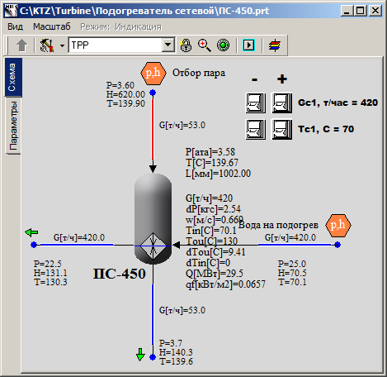

Рисунок 71. Номинальное состояние ПС-450

Сетевая вода поступает с температурой +70°С, расходом 420 т/ч и подогревается до +130°С. При этом пар с температурой +140°С, давлением 3,6 кгс/см2 и расходом 53 т/ч конденсируется и отдаёт 29,5 МВт в подогреватель. Расход пара будет отрегулирован в соответствии с номинальными исходными данными на последующих этапах интеграции моделей в единую расчетную схему.

## Создание модели пикового подогревателя ПС-450П

### Копирование проекта, параметры расчета

Создайте новый каталог «C:\KTZ\Turbine\Подогреватель пиковый».

Откройте файл с моделью ПС-450, созданный в предыдущем разделе, и сохраните его в файл «C:\KTZ\Turbine\Подогреватель пиковый\ПС-450П.prt».

Переименуйте описательные параметры проекта: в параметрах расчёта измените имя проекта ТРР на: **«ps_450p»**, а имя субмодели – на **«PS_450P»** и переименуйте подпись к субмодели на **«ПС-450П»**. Сохраните проект.

Таким образом мы только что создали в новом файле модель пикового подогревателя, как копию модели ПС-450. Далее мы займёмся преобразованием модели – т.е. изменением только тех частей модели, которые требуется изменить. Большая часть останется такой же, как и в ПC-450.

### Глобальные параметры

В модели ПС-450П будет два глобальных параметра: расход и температура подогреваемой воды. Измените их имена и значения, в соответствии с рисунком (рисунок 72). В ПС-450П вода на подогрев поступает с другим расходом 840 т/ч и температурой +130°С.



Рисунок 72. Глобальные параметры ПС-450П

Код во вкладке «Параметры» измените, т.к. поменялись имена глобальных параметров:

|  |
| --- |
| **if** Binc1.Down **then** Gпик = Gпик+0.1;  **if** Bdec1.Down **then** Gпик = Gпик-0.1;  **if** Binc2.Down **then** Tпик = Tпик+0.02;  **if** Bdec2.Down **then** Tпик = Tпик-0.02; |

Так как имена глобальных параметров изменились, в тех элементах где они используются, исправьте значение температуры и расхода.

### Структура модели ПС-450П

Структурно модель ПС-450П не отличается от модели ПС-450: расход подогреваемой воды постоянен с постоянными параметрами на входе в подогреватель. Расход пара определяется подачей пара и параметрами пара, заданными в отборе. Подогреватель осуществляет подогрев воды и конденсацию пара с передачей энергии от пара к воде.

### Субмодель ПС-450П

Субмодель ПС-450П так же как и структура, ничем не отличается от субмодели ПС-450, поэтому никаких принципиальных изменений тут делать не будем.

Отличие от ПВД-3 заключаются в том, что одно свойство (диаметр трубочек) этой субмодели имеет другое значение. Зайдите в пункт меню **«Изменить блок»**, вкладка **«Свойства»** и измените следующее свойство:

|  |  |
| --- | --- |
| Свойства субмодели | Внешний диаметр трубки, м, «d»: **«0.036»** |

### Вывод параметров на схемное окно

Поскольку структура модели такая же, то все интересующие нас параметры уже выведены на схемное окно – изменять ничего не требуется.

### Свойства граничных узлов, каналов и других элементов модели ПС-450П

Проинициализируйте схему, для того чтобы проверить верность введенного кода и переустановить значения для свойств элементов внутри субмодели (тех, которые устанавливаются программно в блоке инициализации).

Теперь, т.к. в ПС-450П пар подаётся с другими параметрами, и подогреваемая вода тоже имеет другую температуру, и трубопроводы подвода-отвода другого диаметра, измените следующие свойства в элементах модели:

|  |  |
| --- | --- |
| Канал подвода пара | Гидравлический диаметр: **«0.25»**  Проходное сечение: **«0.04909»**  Прямое местное сопротивление: **«1»**  Обратное местное сопротивление: **«1»**  Толщина стенки: **«0.005»**  Поверхность теплообмена: **«3.927»**  Длина: **«5.0»** |
| Канал отвода конденсата, канал подачи воды (справа), канал отвода воды (слева) | Параметры остаются те же, что и в ПС-450 |
| Узел отбора пара | Давление: **«9.5»**  Энтальпия: **«650»** |
| Узел подачи воды на подогрев | Давление: **«25»**  Энтальпия: **«waterpt(25e5,Tпик,3)/4182»** |
| Узел отбора подогретой воды | Расход: **«-Gпик/3.6»**  Температура: **«Тпик»** |
| Узел отбора конденсата | Энтальпия: **«150»** |
| Бак | Давление: **«9.5»**  Энтальпия 1-го объёма, ккал/кг: **«150»** |
| Верхний узел бака | Начальное давление: **«9.5»**  Начальная энтальпия: **«650»**  Гидравлический диаметр: **«1»**  Проходное сечение: **«1»**  Поверхность теплообмена: **«1»** |
| Нижний узел бака | Параметры остаются те же, что и в ПС-450 |

### Параметры расчета ПС-450П

Параметры расчета (имя проекта) мы уже изменили в самом начале создания, при копировании модели. Больше ничего менять не требуется.

### Номинальное состояние ПС-450П

Внеся эти минимальные изменения, можно запустить схему на расчёт. Через 200…400 секунд расчета должно установиться номинальное состояние, сходное с рисунком (рисунок 73).

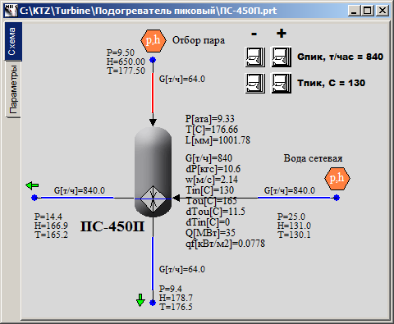

Рисунок 73. Номинальное состояние ПС-450П

Сетевая вода поступает с температурой +130°С, расходом 840 т/ч и подогревается до +165°С. При этом пар с температурой +170°С, давлением 9,5 кгс/см2 и расходом 64 т/ч конденсируется и отдаёт 35 МВт в подогреватель. Расход пара будет отрегулирован в соответствии с номинальными исходными данными на последующих этапах интеграции моделей в единую расчетную схему.

# Создание моделей блоков насосов

## Создание модели блока конденсатных насосов

### Новая схема ТРР

Создайте новый проект (схему) ТРР. При помощи стандартного диалога сохранения файла сохраните схему под новым именем во вновь созданном каталоге: "C:\KTZ\Turbine\Конденсатные насосы\ЭКН-150-110.prt" (предварительно создайте каталог).

### Глобальные параметры ЭКН-150-110

Модель блока конденсатных насосов проста, здесь не потребуются глобальные параметры.

### Набор структуры модели ЭКН-150-110

Структура модели конденсатных насосов следующая: всего три однотипных насоса, есть общий всас для всех насосов, перед каждым насосом установлена запорная задвижка с пневмоприводом, после каждого насоса установлен обратный клапан, и на общем напорном трубопроводе установлен общий регулирующий клапан.

Разместите на схеме следующие элементы:

1. **«Субмодель ТРР»**, см. рисунок 74, внутри неё разместите все остальные элементы. Измените имя субмодели на **«ГКН»**, а подпись – на **«Блок конденсатных насосов»**.

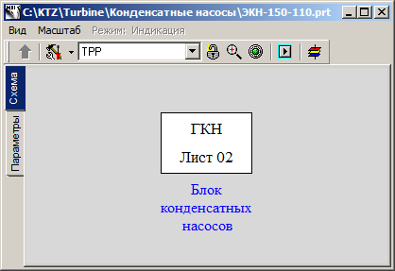

Рисунок 74. Субмодель ТРР для блока конденсатных насосов

1. **«Граничный узел P»**, которым будем задавать давление в конденсаторе, т.е. на всасе насосов. Разместите его слева на схеме.
2. **«Граничный узел P»**, этот узел нужен просто для отвода воды, в нем будем задавать произвольное небольшое давление (около 10 кгс/см2) после регулирующей арматуры. Разместите его справа на схеме.
3. **«Внутренний узел ТРP»**, расположите на схеме 8 узлов – два узла общие для всех насосов, а остальные шесть разместите на трёх линиях, для каждого из насосов, см. рисунок 75.
4. **«Канал общего вида»**, 11 элементов.

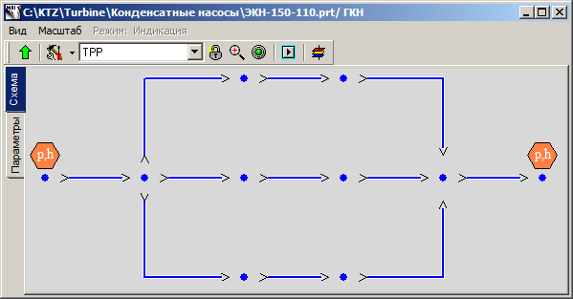

Рисунок 75. Структура трубопроводов и узлов для конденсатных насосов

1. Соедините все каналы с узлами.
2. На средних каналах разместите по элементу **«Насос без привода ТРР»** (всего 3 шт.).
3. На каналах перед насосами и на канале перед правым граничным условием разместите элементы **«Задвижка с пневмоприводом ТРР»** (всего 4 шт.).
4. На каналах после насосов разместите элементы **«Обратный клапан (типовой) ТРР»** (всего 3 шт.).
5. Результат сравните с приведенным ниже (рисунок 76).

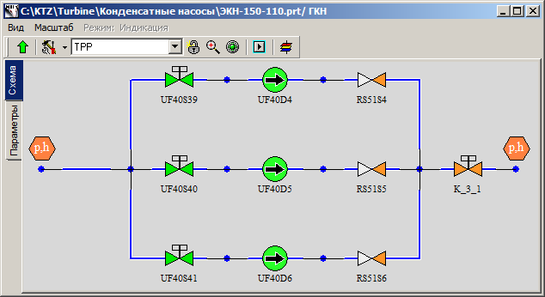

Рисунок 76. Структура модели конденсатных насосов

1. Для тестирования и отладки модели мы будем изменять положение общей задвижки (которая находится перед выходным граничным узлом). Переименуйте её в **«K_3_1»**, задайте начальное положение **«100%»** и добавьте на схему две кнопки для управления задвижкой. Во вкладке **«Параметры»** разместите следующий код:

|  |
| --- |
| **if** Binc.Down **then** K_3_1.state = K_3_1.state+1;  **if** Bdec.Down **then** K_3_1.state = K_3_1.state-1; |

1. Переименуйте имена насосов в **«ГКН-11»**, **«ГКН-21»**, **«ГКН-31»**.
2. Переименуйте имена задвижек в **«К_60_1»**, **«К_61_1»**, **«К_62_1»**.
3. Переименуйте имена обратных клапанов в **«К_63_1»**, **«К_64_1»**, **«К_65_1»**.

### Вывод параметров на схемное окно

1. Для всех узлов кроме правого граничного узла выведите параметры P,H,T (всего 9 шт).
2. Для всех каналов после насосов выведите значение расходов в т/ч (всего 4 шт.). Для этого нужно в свойстве «Имена выводимых параметров» объекта «Контроль G в канале TPP» параметр **g** умножить на коэффициент **3.6** (конечный вид строки будет таков: **g*3.6**).
3. Для регулирующей задвижки выведите её текущее положение в %.

Сравните результат (рисунок 77).

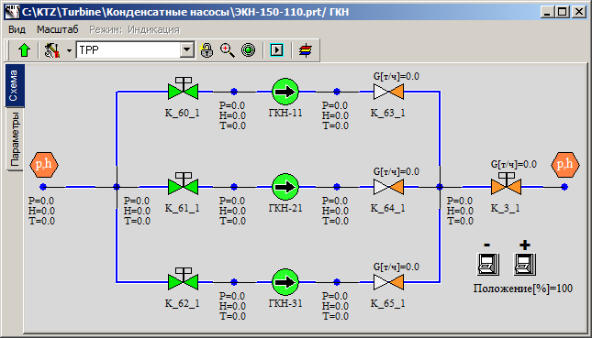

Рисунок 77. Вывод параметров на схеме модели конденсатных насосов

### Свойства узлов, каналов, насосов и других элементов модели ЭКН-150-110

В данной модели важно задать верное давление на всасе насосов, задать напорную характеристику для насосов, верно задать диаметры каналов и подобрать гидравлическое сопротивление тракта при заданном расходе.

Задайте следующие свойства вручную для элементов модели конденсатных насосов (для удобства можно сразу выделить 3 канала с одинаковыми свойствами и редактировать их свойства совместно):

|  |  |
| --- | --- |
| Канал подвода конденсата | Гидравлический диаметр: **«0.5»**  Проходное сечение: **«0.007854»**  Прямое местное сопротивление: **«0»**  Обратное местное сопротивление: **«0»**  Толщина стенки: **«0.001»**  Поверхность теплообмена: **«0.31416»**  Длина: **«1.0»** |
| Канал отвода конденсата (с регулируемой задвижкой) | Гидравлический диаметр: **«0.15»**  Проходное сечение: **«0.01767»**  Прямое местное сопротивление: **«1»**  Обратное местное сопротивление: **«1»**  Толщина стенки: **«0.002»**  Поверхность теплообмена: **«2.3562»**  Длина: **«5.0»** |
| Канал подачи воды на всас насоса (3 канала, свойства одинаковые) | Число участков: **«2»**  Гидравлический диаметр: **«0.2», «0.2»**  Проходное сечение: **«0.03146», «0.03146»**  Прямое местное сопротивление: **«1», «1»**  Обратное местное сопротивление: **«1», «1»**  Толщина стенки: **«0.002», «0.002»**  Поверхность теплообмена: **«3.1416», «1.5708»**  Длина: **«5.0», «2.5»** |
| Канал, на котором расположен насос (3 канала, одинаковые свойства) | Гидравлический диаметр: **«0.15»**  Проходное сечение: **«0.01767»**  Прямое местное сопротивление: **«25»**  Обратное местное сопротивление: **«25»**  Толщина стенки: **«0.002»**  Поверхность теплообмена: **«1.1781»**  Длина: **«2.5»** |
| Канал напорный (3 шт, после насоса) | Число участков: **«2»**  Гидравлический диаметр: **«0.15», «0.15»**  Проходное сечение: **«0.01767», «0.01767»**  Прямое местное сопротивление: **«1», «1»**  Обратное местное сопротивление: **«1», «1»**  Толщина стенки: **«0.002», «0.002»**  Поверхность теплообмена: **«1.1781», «1.1781**  Длина: **«2.5», «2.5»** |
| Граничный узел подачи воды (узел характеризует конденсатор) | Давление: **«0.05»**  Энтальпия: **«32»** |
| Узел отбора воды (оставляем по умолчанию, т.к. свойства воды здесь нас не интересуют) | Давление: **«10»**  Энтальпия: **«30»** |
| Внутренние узлы (общий перед насосами, 3 узла перед каждым насосом, 3 узла после каждого насоса и общий узел после насосов) | Начальная энтальпия: **«30»**  Высотная отметка: **«-20»** |
| Задвижка «К_60_1» | Положение: **«100%»** |
| Задвижка «К_61_1» | Положение: **«100%»** |
| Задвижка «К_62_1» | Положение: **«0%»** |
| Задвижка «К_3_1» | Положение: **«100%»** |
| Обратный клапан «К_63_1» | Номер элемента в канале: **«2»**  Перепад давления, при котором клапан открыт: **«0.01»**  Коэффициент сопротивления открытого клапана: **«3»**  Коэффициент сопротивления закрытого клапана: **«1e8»**  Диапазон нечувствительности: **«0.001»** |
| Обратный клапан «К_64_1» | Номер элемента в канале: **«2»**  Перепад давления, при котором клапан открыт: **«0.01»**  Коэффициент сопротивления открытого клапана: **«3»**  Коэффициент сопротивления закрытого клапана: **«1e8»**  Диапазон нечувствительности: **«0.001»** |
| Обратный клапан «К_65_1» | Номер элемента в канале: **«2»**  Перепад давления, при котором клапан открыт: **«0.01»**  Коэффициент сопротивления открытого клапана: **«3»**  Коэффициент сопротивления закрытого клапана: **«1e8»**  Диапазон нечувствительности: **«0.001»** |
| Насос «ГКН-11» | Характеристика насоса: **«ЭКН_150-110»**  Частота вращения: **«1»** |
| Насос «ГКН-21» | Характеристика насоса: **«ЭКН_150-110»**  Частота вращения: **«1»** |
| Насос «ГКН-31» | Характеристика насоса: **«ЭКН_150-110»**  Частота вращения: **«0»** |

Обратите внимание, что для тех каналов, число участков в которых больше 1 (в нашем случае это каналы подачи воды на насос и напорные каналы), нужно так же все оставшиеся параметры делать массивами с количеством элементов, равным числу участков (см. рисунок 78).

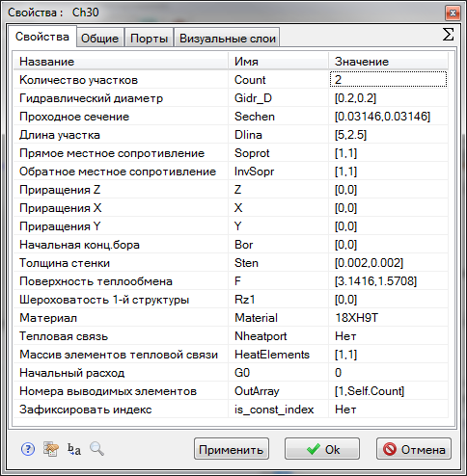

Рисунок 78. Свойства канала, разбитого на 2 участка, перед насосом ГКН-11

Также обратите внимание на задание характеристики насоса – это имя текстового файла **«C:\SimInTech\bin\DataBase\Простые насосы\ЭКН_150-110.tbl»**. Если воспользоваться инструментом SimInTech, выбрав в главном меню пункт **«Инструменты» → «Редактор таблиц»**, и там открыть этот файл, то можно увидеть (см. рисунок 79) что в нём задана напорная характеристика насоса: величина напора в зависимости от частоты вращения и объёмного расхода перекачиваемой воды. Этот файл был специально создан для данной модели насосов.

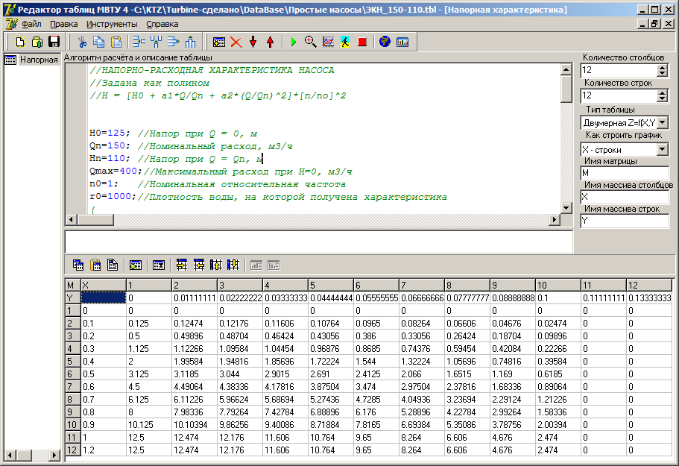

Рисунок 79. Задание напорной характеристики насосов

### Номинальное состояние модели конденсатных насосов

Аккуратно задав все эти свойства, мы завершили создание модели ЭКН-150-110. Теперь, если запустить модель на расчёт, то в узлах до насосов из-за высотной отметки -20 метров установится давление около 2 кгс/см2, два включенных насоса будут работать и создавать суммарный расход 300 т/ч, с давлением 12.2 кгс/см2 на напоре насосов, см. рисунок 80. Регулируя положение задвижки на выходе насосов, можно изменять сопротивление гидравлического тракта и отлаживать напорную характеристику насосов.

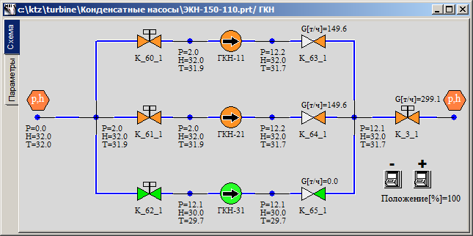

Рисунок 80. Номинальное состояние блока конденсатных насосов

## Создание модели блока питательных насосов

### Новая схема ТРР

Откройте проект с моделью конденсатных насосов «C:\KTZ\Turbine\Конденсатные насосы\ЭКН-150-110.prt». При помощи стандартного диалога сохранения файла сохраните схему под новым именем во вновь созданном каталоге: "C:\KTZ\Turbine\Питательные насосы главные\ЭПН-150-75.prt" (предварительно создайте каталог).

### Глобальные параметры ЭПН-150-75

Модель блока конденсатных насосов проста, здесь не потребуются глобальные параметры.

### Набор структуры модели ЭПН-150-75

Структура модели питательных насосов очень похожа на структуру модели конденсатных насосов: всего три однотипных насоса, есть общий всас для всех насосов, перед каждым насосом установлена запорная задвижка с пневмоприводом, после каждого насоса установлен обратный клапан и еще одна задвижка с пневмоприводом (в этом отличие от конденсатных насосов), и на общем напорном трубопроводе установлен общая регулирующая задвижка.

Измените на схеме следующие элементы:

1. Измените имя субмодели на **«ГПН»**, а подпись – на **«Блок питательных насосов»**, см. рисунок 81.

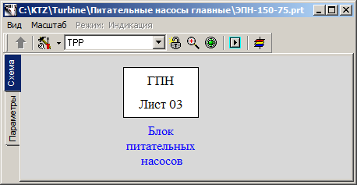

Рисунок 81. Субмодель ТРР для блока питательных насосов

1. Внутри субмодели дополнительно разместите 3 внутренних узла
2. Разместите дополнительно три канала общего вида, см. рисунок 81.
3. Соедините все каналы с узлами.

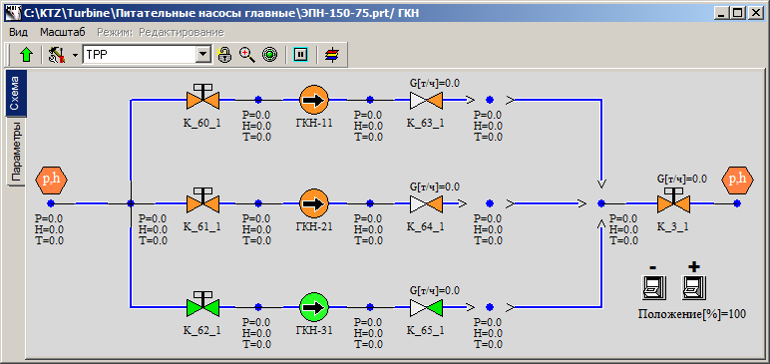

Рисунок 82. Структура трубопроводов и узлов для питательных насосов

1. На новых каналах разместите элементы **«Задвижка с пневмоприводом ТРР»** и дайте им имена **«ПВ_14_1», «ПВ_15_1», «ПВ_16_1»**.
2. На канале подвода воды разместите ещё одну задвижку с пневмоприводом **«К_51_1».**
3. Переименуйте имена насосов в **«ЭПН-11»**, **«ЭПН-21»**, **«ЭПН-31»**.
4. Переименуйте имена задвижек в **«К_53_1»**, **«К_54_1»**, **«К_55_1»**.
5. Переименуйте имена обратных клапанов в **«К_56_1»**, **«К_57_1»**, **«К_58_1»**.

### Вывод параметров на схемное окно

1. Для новых узлов выведите параметры P,H,T (всего 3 шт.).

Сравните результат с рисунком (рисунок 83).

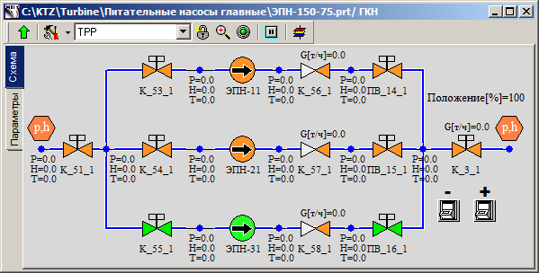

Рисунок 83. Структура и вывод параметров модели питательных насосов

### Свойства узлов, каналов, насосов и других элементов модели ЭПН-150-75

В модели насосов важно задать верное давление на всасе, задать напорную характеристику для насосов, верно задать диаметры каналов и подобрать гидравлическое сопротивление тракта при заданном расходе.

Задайте следующие свойства вручную для элементов модели питательных насосов (для удобства можно сразу выделить 3 канала с одинаковыми свойствами и редактировать их свойства совместно). Обратите внимание, что в модели питательных насосов каналы перед насосом и после насоса не делятся на 2 участка, это нужно учитывать при задании свойств:

|  |  |
| --- | --- |
| Канал подвода воды | Гидравлический диаметр: **«0.25»**  Проходное сечение: **«0.04909»**  Прямое местное сопротивление: **«1»**  Обратное местное сопротивление: **«1»**  Толщина стенки: **«0.01»**  Поверхность теплообмена: **«3.927»**  Длина: **«5.0»** |
| Канал отвода конденсата (с регулируемой задвижкой) | Гидравлический диаметр: **«0.15»**  Проходное сечение: **«0.01767»**  Прямое местное сопротивление: **«1»**  Обратное местное сопротивление: **«1»**  Толщина стенки: **«0.002»**  Поверхность теплообмена: **«2.3562»**  Длина: **«5.0»** |
| Канал подачи воды на всас насоса (3 канала, свойства одинаковые) | Гидравлический диаметр: **«0.25»**  Проходное сечение: **«0.04909»**  Прямое местное сопротивление: **«1»**  Обратное местное сопротивление: **«1»**  Толщина стенки: **«0.01»**  Поверхность теплообмена: **«3.927»**  Длина: **«5.0»** |
| Канал, на котором расположен насос (3 канала, одинаковые свойства) | Гидравлический диаметр: **«0.15»**  Проходное сечение: **«0.01767»**  Прямое местное сопротивление: **«25»**  Обратное местное сопротивление: **«25»**  Толщина стенки: **«0.005»**  Поверхность теплообмена: **«1.1781»**  Длина: **«5»** |
| Канал напорный (6 шт, после насосов, с обратными клапанами и задвижками) | Гидравлический диаметр: **«0.15»**  Проходное сечение: **«0.01767»**  Прямое местное сопротивление: **«1»**  Обратное местное сопротивление: **«1»**  Толщина стенки: **«0.002»**  Поверхность теплообмена: **«1.1781»**  Длина: **«2.5»** |
| Граничный узел подачи воды (узел характеризует деаэратор) | Давление: **«1.2»**  Энтальпия: **«104»** |
| Узел отбора воды (узел характеризует коллектор на всасе насосов) | Давление: **«0.05»**  Энтальпия: **«32»** |
| Внутренние узлы (общий перед насосами, 3 узла перед каждым насосом, 6 узлов после каждого насоса и общий узел после насосов) | Начальная энтальпия: **«30»**  Высотная отметка: **«-20»** |
| Задвижка «К_51_1» | Положение: **«100%»** |
| Задвижка «К_53_1» | Положение: **«100%»** |
| Задвижка «К_54_1» | Положение: **«100%»** |
| Задвижка «К_55_1» | Положение: **«0%»** |
| Задвижка «ПВ_14_1» | Положение: **«100%»** |
| Задвижка «ПВ_15_1» | Положение: **«100%»** |
| Задвижка «ПВ_16_1» | Положение: **«0%»** |
| Задвижка «К_3_1» | Положение: **«2.987%»** |
| Обратный клапан «К_63_1» | Номер элемента в канале: **«1»** |
| Обратный клапан «К_64_1» | Номер элемента в канале: **«1»** |
| Обратный клапан «К_65_1» | Номер элемента в канале: **«1»** |
| Насос «ЭПН-11» | Характеристика насоса: **«ЭПН-150-75»**  Частота вращения: **«1»** |
| Насос «ЭПН-21» | Характеристика насоса: **«ЭПН-150-75»**  Частота вращения: **«1»** |
| Насос «ЭПН-31» | Характеристика насоса: **«ЭПН-150-75»**  Частота вращения: **«0»** |

Также обратите внимание на задание характеристики насоса – это имя текстового файла **«C:\SimInTech\bin\DataBase\Простые насосы\ЭПН_150-75.tbl»**. Если воспользоваться инструментом SimInTech, выбрав в главном меню пункт **«Инструменты» → «Редактор таблиц»**, и там открыть этот файл, то можно увидеть (см. рисунок 84) что в нём задана напорная характеристика насоса: величина напора в зависимости от частоты вращения и объёмного расхода перекачиваемой воды. Этот файл был специально создан для данной модели насосов.

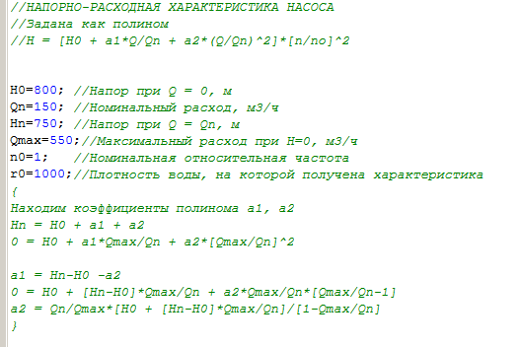

Рисунок 84. Фрагмент задания напорной характеристики питательных насосов

### Номинальное состояние модели конденсатных насосов

Аккуратно задав все эти свойства, мы завершили создание модели ЭПН-150-75. Теперь, если запустить модель на расчёт, то из-за тщательного задания положения регулирующей задвижки (2.987%), два включенных насоса будут создавать суммарный расход 220 т/ч, см. рисунок 85. Регулируя положение задвижки на выходе насосов, можно изменять сопротивление гидравлического тракта и отлаживать напорную характеристику насосов и модель блока питательных насосов в целом.

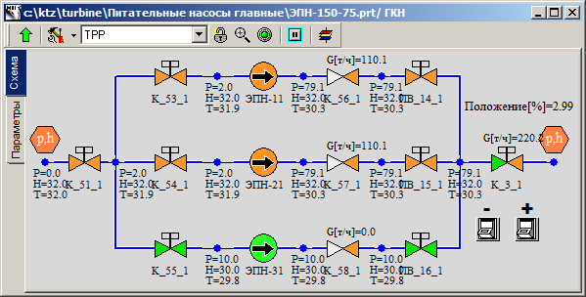

Рисунок 85. Номинальное состояние блока питательных главных насосов

# Создание модели деаэратора

## Описание модели деаэратора

Модель деаэратора очень проста: это трёхобъемный бак (компенсатор) ТРР с подсоединенным трубопроводом подачи пара (из второго отбора) на деаэратор и отверстиями подачи конденсата от подогревателей и подачи конденсата горячего пара от подогревателей. Вода из деаэратора поступает на всас питательных насосов.

## Создание модели деаэратора

### Копирование проекта, параметры расчета

Откройте файл с моделью питательных насосов, созданный в одном из предыдущих разделов, и сохраните его в файл «C:\KTZ\Turbine\Деаэратор\Деаэратор.prt».

Переименуйте описательные параметры проекта: в параметрах расчёта измените имя проекта ТРР на **«deair»**, название листа ТРР – на **«Деаэратор»**, имя системы – на **«deair»**, имя листа – на **«04»**. Зайдите внутрь листа ТРР и, выделив всё что есть внутри (кроме рамки), удалите всё содержимое листа, т.е. уберите модель питательных насосов оттуда.

Сохраните проект (ещё раз). Таким образом вы только что создали в новом файле заготовку для модели деаэратора, см. рисунок 86.

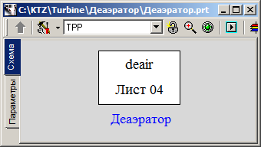

Рисунок 86. Лист модели деаэратора

### Глобальные параметры модели деаэратора

В модели деаэратора не будет глобальных параметров, ничего задавать не нужно.

### Структура модели деаэратора

Структурно модель деаэратора представляет из себя трёхобъемный компенсатор ТРР с 4 внутренними отверстиями: два отверстия в паровом объёме, одно в верхнем водяном, одно в нижнем водяном объёме. К верхнему отверстию подключен трубопровод, состоящий из трёх каналов общего вида, двух внутренних узлов и одного граничного условия. На каждом канале расположено по задвижке, одна из которых, ближе всего к граничному условию – обратный клапан.

Наберите такую модель самостоятельно, в соответствии с рисунком (рисунок 87).

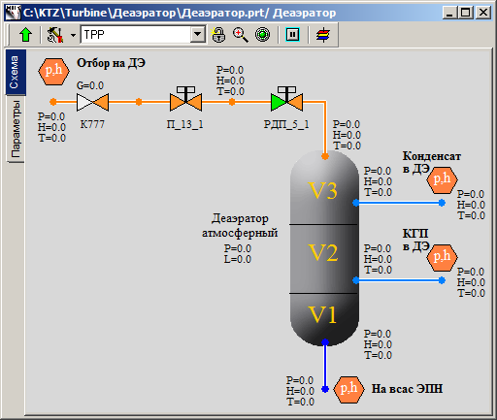

Рисунок 87. Структура модели деаэратора

### Вывод параметров на схемное окно

Выведите параметры на схемное окно в соответствии с рисунком (рисунок 87).

### Свойства элементов модели деаэратора

На данном этапе модель деаэратора мы не будем доводить до конца (до некоторого номинального состояния), т.к. в будущем на этапе интеграции схем в единую расчетную схему вместо граничных условий и каналов мы подсоединим к деаэратору выходы с других схем с теми параметрами которые там будут. Сейчас важно задать свойства самого бака и трубопровода подвода пара к нему.

|  |  |
| --- | --- |
| Каналы подвода пара (3 элемента «Канал общего вида») | Гидравлический диаметр: **«0.15»**  Проходное сечение: **«0.01767»**  Прямое местное сопротивление: **«1»**  Обратное местное сопротивление: **«1»**  Толщина стенки: **«0.002»**  Поверхность теплообмена: **«2.3562»**  Длина: **«5.0»** |
| Бак деаэратора | Объём 1-й части: **«1»**  Объём 2-й части: **«9»**  Объём 3-й части: **«40»**  Давление: **«1.2»**  Энтальпия 1-го объёма: **«104»**  Площадь сечения: **«10»**  Площадь сечения клапана: **«1»**  Скорость открытия клапана: **«0.01»**  Гидравлический диаметр жидкого объёма: **«1»**  Гидравлический диаметр газового объёма: **«1»**  Количество вертикальных труб: **«1»** |
| Верхний узел бака и 2 узла бака на среднем уровне (для приема конденсата) | Начальное давление: **«7.7»**  Начальная энтальпия: **«165.46»**  Гидравлический диаметр: **«0.022»**  Толщина стенки: **«0.022»**  Проходное сечение: **«0.3848»**  Длина участка: **«0.2»**  Поверхность теплообмена: **«0.44»**  Материал: **«Ст20»**  Номер объёма: **«Паровой», «Паровой», «Верхний водяной»** |
| Нижний узел бака | Начальное давление: **«7»**  Начальная энтальпия: **«165.8»**  Гидравлический диаметр: **«0.7»**  Толщина стенки: **«0.02»**  Проходное сечение: **«1.53938»**  Длина участка: **«0.1»**  Поверхность теплообмена: **«0.2198»**  Высотная отметка: **«-12.7»**  Материал: **«Ст20»**  Номер объёма: **«Нижний водяной»** |
| Клапан К777 | Номер элемента в канале: **«1»**  Перепад давления, при котором клапан открыт: **«0.01»**  Коэффициент сопротивления открытого клапана: **«3»**  Коэффициент сопротивления закрытого клапана: **«1e8»**  Диапазон нечувствительности: **«0.001»** |
| Задвижка П_13_1 | Положение: **«100%»** |
| Задвижка РДП_5_1 | Положение: **«2%»** |

### Параметры расчета деаэратора

Параметры расчета (имя проекта и прочие) мы уже изменили в самом начале, при копировании модели. Больше ничего изменять не надо.

### Номинальное состояние деаэратора

Создав модель деаэратора, мы могли бы получить номинальное состояние, если бы верно задали граничне условия. Но т.к. здесь сложно сказать – каковы будут номинальные расходы и свойства воды на входах в деаэратор, то ограничимся созданием модели – отладим её позже, в процессе интеграции моделей, т.е. в процессе создания полной теплогидравлической схемы ПТУ.

При написании методики и запуске модели деаэратора, нижнее граничное условие было заменено на узел типа G c расходом «-220/3.6» кг/с, а свойства граничнх узлов типа P были «подобраны» под одно из состояний деаэратора; был получен следующий результат: см. рисунок 88.

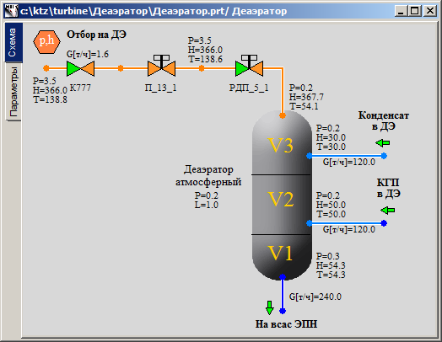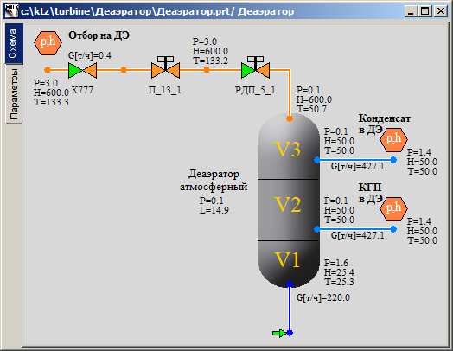

Рисунок 88. Состояния модели деаэратора

# Интеграция моделей, создание единой модели ПТУ

## Создание модели свежего пара

### Описание модели

В настоящем учебном примере создание единой модели ПТУ (процесс интегрирования моделей в одну) мы начнем с системы свежего пара. На отдельном листе ТРР мы создадим модель системы свежего пара, состоящую из двух моделей, созданных ранее, а именно – из проточной части и главного конденсатора КП-3200.

Если вспомнить созданные ранее модели или открыть их в SimInTech, то можно увидеть что в проточной части справа стоит граничный узел типа Р с давлением 0,05 кгс/см2 и в него уходит пар с расходом 125 т/ч с параметрами, близкими к номинальным. В модели конденсатора сверху есть граничный узел типа G с давлением 0,1 кгс/см2 и из него поступает пар с тем же расходом 125 т/ч и примерно с теми же номинальными параметрами. Нам предстоит совместить эти схемы в одну и добиться их совместной работы в номинальном режиме.

При интеграции моделей в одну, теоретически параметры на граничных узлах должны быть равны, но на практике из-за погрешностей численного моделирования, или из-за округления задаваемых свойств другим элементам схемы или из-за ошибок ввода тех или иных свойств параметры могут слегка отличаться друг от друга (например у нас давление отличается на 0,05 кгс/см2). Поэтому при соединении моделей всегда надо следить за новым состоянием и практически всегда отлаживать полученную вновь схему. НО, т.к. по отдельности модели уже отлажены, то отладка новой схемы сводится к минимальным телодвижениям и изменениям параметров. Именно из-за этого мы сначала создали по отдельности все (или почти все) элементы схемы, а уже потом начинаем их интегрировать. Если бы все исходные данные и все параметры и свойства мы знали бы заранее, то можно было бы сразу создавать полную теплогидравлическую схему ПТУ. Практически так никто не делает, т.к. редко когда бывают в наличии все исходные данные и, самое главное, полное понимание схемы в начале разработки.

Итак, в одном файле мы создадим сумму двух моделей – проточной части и конденсатора.

Важное примечание: дальнейшее повествование ведется с учетом того факта, что пользователь SimInTech (читатель) уже более-менее опытен, и нам не нужно останавливаться на элементарных технических подробностях наподобие того, на какую кнопку нажимать и где изменять те или иные параметры. Внимание заостряем только на важных опорных точках, которые требуется пройти для создания работающей модели.

### Файл модели ПТУ, версия 01

Откройте файл с моделью проточной части, созданный ранее, и сохраните его в файл «C:\KTZ\Turbine\ТК-35.prt».

Переименуйте описательные параметры проекта: в параметрах расчёта измените имя проекта ТРР на: **«tk_35»**. Шаги интегрирования выставьте в **«0.125/4»** для уравнений энергии и в **«0.125/16»** для уравнений движения.

Разместите на схеме новый элемент «Субмодель ТРР», и всю модель проточной части перенесите внутрь этого листа. Рядом разместите еще одну субмодель ТРР и внутрь неё перенесите управление граничными условиями проточной части. Измените свойства листов, чтобы внешний вид совпадал с рисунком (рисунок 89). Имена листов задайте **«SSP»** и **«UGU»**.

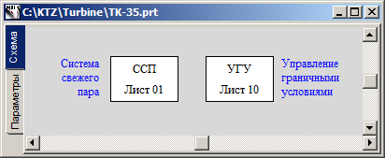

Рисунок 89. Система свежего пара, начало создания единой модели ПТУ

Сохраните проект (ещё раз)

Таким образом мы только что создали новый файл с копией модели проточной части, разделенной на саму модель и базовое ручное управление граничными условиями. В дальнейшем мы будем подключать остальные модели, размещать их на соответствующие листы субмоделей, а управление сосредоточивать на листе «УГУ».

### Глобальные параметры

В модели проточной части используются 3 (три) глобальных параметра («Pпту», «Gпту» и «Tпту» – параметры пара перед турбиной), все они уже перенеслись в новую модель свежего пара.

В модели конденсатора используется 4 (четыре) глобальных параметра, причем один из этих параметров («Gp» – расход пара в конденсатор) нам уже будет не нужен, т.к. из проточной части исходит вполне определенный расход пара, в номинальном режиме – те же 125 т/ч.

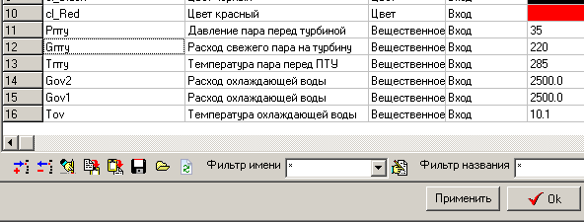

Рисунок 90. Система свежего пара, шесть глобальных сигналов

Поэтому добавьте еще три глобальных параметра к схеме («Tov», «Gov1», «Gov2»), их можно скопировать из модели конденсатора, созданной ранее. Полученный перечень сигналов сравните с рисунком (рисунок 90).

### Соединение моделей проточной части и конденсатора, структура

Теперь, на лист «ССП» скопируйте ВСЮ модель конденсатора, как показано на рисунке (рисунок 91).

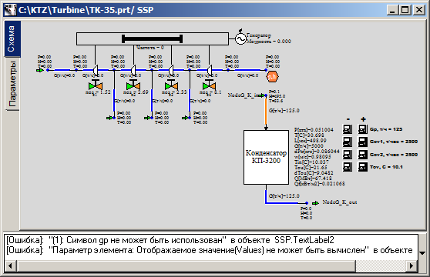

Рисунок 91. Соединение моделей проточной части и конденсатора

При этом, из-за отсутствия в проекте глобального сигнала **«Gp»**, SimInTech сразу выдаст ошибку: подобной переменной нет, и она не может быть использована ни в элементе «TextLabel» около кнопки, ни в качестве значения параметра граничного узла G.

Поскольку этот сигнал нам более не нужен, удалите соответствующие кнопки (увеличение **«Gp»** и уменьшение **«Gp»**) и подпись к ним, удалите граничный узел «NodeG_K_in», и удалите также граничный узел P проточной части – все эти элементы нам более не понадобятся.

Соединение можно было бы делать двумя путями – поставить новый внутренний узел вместо двух граничных узлов и к нему подсоединить каналы от проточной части и от нового узла к конденсатору. Но, т.к. новый внутренний узел здесь нам не требуется (проточную часть мы моделировали так, как будто бы граничный узел Р – это уже конденсатор, и задавали там соответствующие параметры; а конденсатор моделировали таким образом, что граничный узел G был выходом из ПТУ), то мы уберем один из каналов и подключим конденсатор непосредственно к крайнему внутреннему узлу проточной части.

Удалите крайний канал проточной части и соедините входной канал конденсатора «Ch_K_in» с крайним внутренним узлом проточной части. Кнопки управления граничными условиями перенесите на лист «УГУ». Результат сравните с рисунком (рисунок 92).

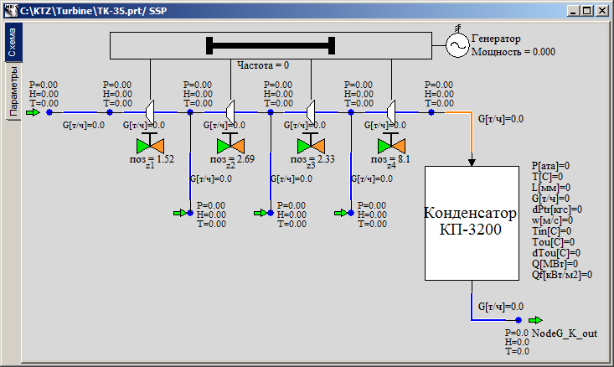

Рисунок 92. Структура системы свежего пара (проточная часть + конденсатор)

Из модели конденсатора перенесите текст-скрипт управления кнопками, задающими параметры охлаждающей воды. Текст вставьте во вкладке «Параметры» на листе «УГУ», внесите в него требуемые поправки на имена кнопок, уберите две строки которые относились к параметру «Gp», см. рисунок 93.

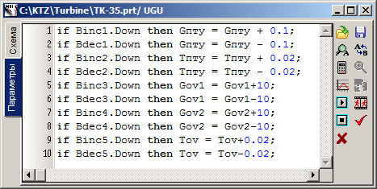

Рисунок 93. Управление кнопками граничных условий системы свежего пара

### Вывод параметров на схемное окно

Все параметры которые нас интересуют, уже выведены на схемное окно.

### Свойства элементов модели свежего пара

Если попробовать запустить схему на расчёт в текущем варианте, то она не запустится – мы «забыли» о том, что сигнал **«Gp»** используется также и в выходном узле G конденсатора, о чём SimInTech и напомнит при попытке запуска схемы на расчёт. Для корректной работы в номинальном режиме мы зададим расход конденсата, выходящего из конденсатора равным расходу пара, который на него поступает, т.е. равным расходу в канале **«Ch_K_in»**. Измените этот параметр, обратите внимание на знак минус:

|  |  |
| --- | --- |
| Граничный узел типа «G» на выходе из конденсатора | Расход: **«--Ch_K_in.g»** |

Остальные параметры уже заданы, и заданы верно, изменять более ничего не нужно.

### Номинальное состояние системы свежего пара

Запустив теперь схему на расчёт, должно получиться номинальное состояние с параметрами, сходными с рисунком (рисунок 94). В этом состоянии получились параметры, аналогичные тем что были по отдельности в номинальном режиме работы субмодели проточной части и конденсатора.

Напомним, что сейчас в модели остается «зажатым» расход по всем граничным условиям, а давление в узлах проточной части определяется степенью открытия-закрытия задвижек z1-z4.

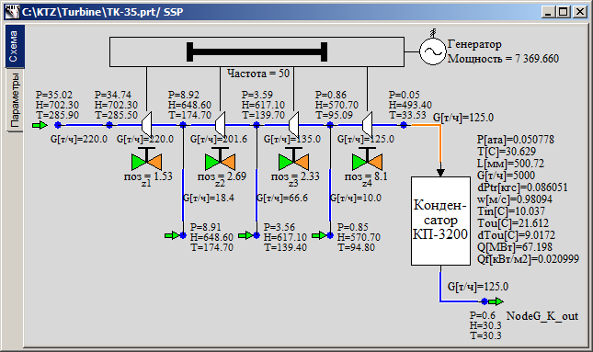

Рисунок 94. Номинальное состояние системы свежего пара

### Контроль параметров генератора и ротора турбины

Для дальнейшего использования введём на схему два датчика – датчик частоты вращения ротора турбины и датчик мощности генератора. Имена датчиков зададим «SE01G11B1» и «SE01N01B1», соответственно. Единицы измерения: «Гц» и «МВт».

Разместите два элемента типа «Датчик давления в узле ТРР» на ротор и на генератор, и измените их свойства (свойства точки контроля) в соответствии с рисунками (рисунок 95 и рисунок 96). Задайте параметры в соответствии с таблицей:

|  |  |
| --- | --- |
| Точка контроля частоты вращения ротора | Имя объекта: «F_K5»  Тип элемента: **«Датчик частоты вращения ротора ТРР»** |
| Точка контроля мощности генератора | Имя объекта: «Nael»  Тип элемента: **«Датчик мощности в ТРР»** |

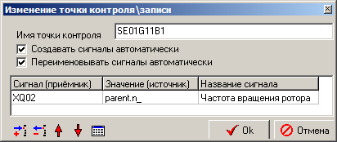

Рисунок 95. Точка контроля частоты вращения ротора

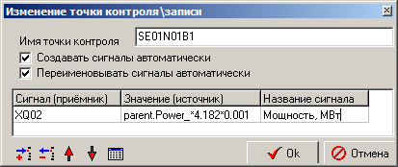

Рисунок 96. Точка контроля мощности генератора

Мы задали свойства «создавать сигналы автоматически». Это означает что в базе данных создалось два новых сигнала с уникальными именами типа «SE01G11B1_XQ02» и «SE01N01B1_XQ02». Можете зайти в базу данных, проверить и убедиться в этом.

Теперь давайте выведем параметр мощности в окно просмотра, чтобы всегда видеть значение мощности в процессе расчета модели. Для этого зайдите в пункт главного меню **«Расчёт» → «Менеджер данных»** и создайте там категорию «Результаты расчета» с одним окном просмотра, в котором задайте один параметр «SE01N01B1_XQ02», см. рисунок 97.

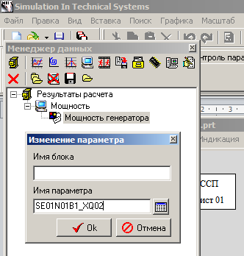

Рисунок 97. Создание нового окна просмотра параметра

Теперь, щелкнув по элементу «Мощность» в менеджере данных, вы увидите новое окно просмотра, в котором в процессе расчета будет отображаться значение мощности электрогенератора в МВт, см. рисунок 98.

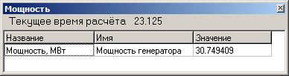

Рисунок 98. Окно просмотра параметра «Мощность генератора»

Сохраните проект под именем **«C:\KTZ\Turbine\ТК-35-version-01.prt»**. И сразу же сохраните его с другим именем **«C:\KTZ\Turbine\ТК-35-version-02.prt»**. Первую версию (файл **«ТК-35-version-01.prt»**) мы оставим без изменений, а во второй будем далее вести процесс интеграции. Разделение на версии удобно когда требуется вернуться к промежуточной точке при создании большой модели.

## Соединение системы свежего пара и конденсатной группы оборудования

### Описание модели

Следующим шагом в процессе интеграции субмоделей будет присоединение конденсатной группы оборудования – ПНД-1 и конденсатных насосов.

Точки соединений будут следующие, всего их будет 3 (три):

* конденсатные насосы будут подавать воду на вход подогреваемой воды в ПНД-1;
* конденсат, сливаемый из конденсатора, будет поступать на всас группы конденсатных насосов;
* в субмодели проточной части (системы свежего пара) граничное условие G третьего отбора мы соединим со входом греющего пара в ПНД-1.

Конденсатную группу оборудования (насосы и ПНД-1) разместим на отдельном листе ТРР, т.е. в отдельной субмодели ТРР. Соединения между листами ТРР организуем при помощи элементов «В память ТРР» и «Из памяти ТРР».

### Файл модели ПТУ, версия 02

Новый проект ТРР мы уже создали в предыдущем подразделе. Откройте его: файл «**C:\KTZ\Turbine\ТК-35-version-02.prt**».

Разместите на схеме новый элемент «Субмодель ТРР» (для быстроты проще скопировать один из существующих листов и удалить всё внутреннее содержимое). Измените свойство нового листа, чтобы внешний вид совпадал с рисунком (рисунок 99). В качестве имени нового листа задайте строку **«GKO»**.

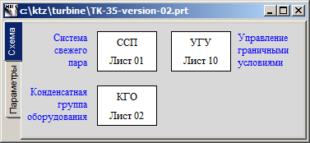

Рисунок 99. Новый лист ТРР для конденсатной группы оборудования

Сохраните проект. Только что мы создали (перезаписали) новый файл с копией системы свежего пара, и с заготовкой под конденсатную группу оборудования.

### Глобальные параметры

Для корректной работы модели ПНД-1 требуется два глобальных сигнала: **«Gпнд»** и **«Tпнд»**. Добавьте их в проект, скопировав из модели ПНД-1, см. рисунок 100.

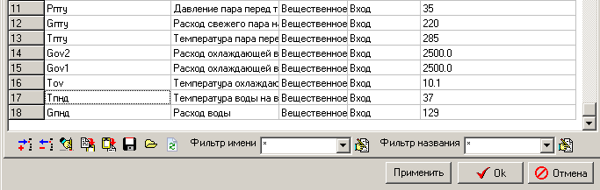

Рисунок 100. Добавление сигналов Gпнд и Tпнд

### Структура присоединения конденсатной группы оборудования

Теперь, на лист **«КГО»** скопируйте модель ПНД-1, и модель конденсатных насосов, как показано на рисунке (рисунок 101).

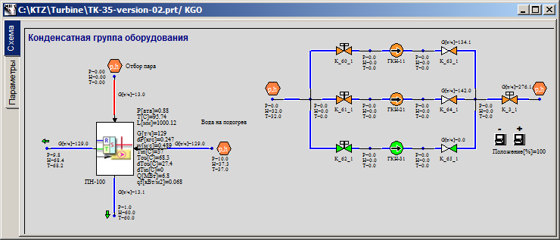

Рисунок 101. Создание конденсатной группы оборудования

При этом следует помнить про скрипт для кнопок и копировать также и его. Перенесите кнопки управления глобальными сигналами для ПНД-1 на лист «УГУ». Кнопки управления задвижкой «К_3_1» оставьте на этом листе (аналог местного управления).

Если сейчас запустить схему на расчет, то из-за отсутствия связей между ПНД-1, насосами и системой свежего пара, все эти части будут считаться независимо друг от друга и пребывать в том номинальном состоянии, в котором мы их оставили при создании каждой субмодели.

Давайте начнем соединение с самого простого – соединим группу конденсатных насосов с подогревателем. Для этого нам потребуется удалить оба граничных условия (справа от подогревателя и справа от насосов), а также удалить канал общего вида, подводящий воду к ПНД-1. Вместо этих трёх элементов добавьте на схему внутренний узел ТРР (скопируйте узел до задвижки **«К_3_1»**) и соедините две модели в одну. Для примера см. рисунок 102.

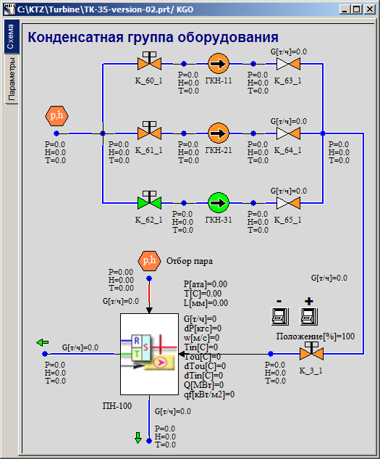

Рисунок 102. Соединение ПНД-1 и конденсатных насосов

У всех внутренних узлов после конденсатных насосов установите высотную отметку в нулевое значение.

После этого соединения в схеме мало что изменилось – расход по подогреваемой воде «зажат» граничным условием после ПНД-1 и не может динамически изменяться, т.е. напорные характеристики насосов пока еще «не работают» честно. Они, конечно, участвуют в расчете, но не могут выдать суммарный расход, отличный от заданного в граничном условии.

Следующей точкой соединения будет слив конденсата из конденсатора, и подача его на всас группе конденсатных насосов. Здесь мы воспользуемся блоками **«В память ТРР»** и **«Из памяти ТРР»** для соединения элементов на разных листах модели ТРР.

Перейдите на лист **«ССП»** и вместо граничного условия **«NodeG_K_out»** на выходе конденсатора поставьте элемент **«В память ТРР»**. Переименуйте имя этой переменной в **«На всас ГКН»**, см. рисунок 103.

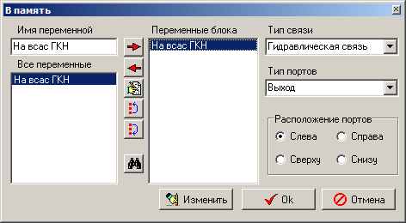

Рисунок 103. Создание новой переменной в памяти ТРР

Обратите внимание, что на схеме имени этой переменной предшествует символ звёздочки – это означает, что переменная создаётся, но нигде в схеме пока еще не используется, и запустить схему на расчёт в таком состоянии не удастся, т.к. нет «ответной» части этому блоку в другом месте схемы.

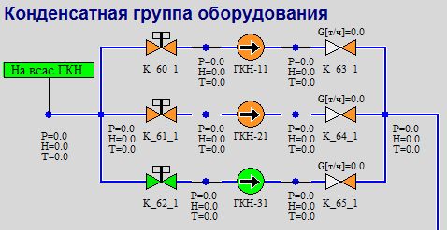

Рисунок 104. Соединение всаса конденсатных насосов с конденсатором

Перейдите на лист **«КГО»**: здесь вместо граничного узла Р на всасе насосов нужно разместить внутренний узел ТРР (можно скопировать внутренний узел, который стоит рядом с удаляемым граничным условием) и элемент **«Из памяти ТРР»**, задав ему такое же имя **«На всас ГКН»**. При этом символ звёздочки исчезнет перед именем у элемента **«В память ТРР»** на листе системы свежего пара. Следует отметить, что блоки из памяти и в память не создают объектов ТРР, они просто соединяют их через механизм создания новой переменной в памяти программы. Т.е. никаких внутренних динамических переменных состояния у этих элементов нет.

Третью точку соединения – отбор на ПНД-1, организуем также при помощи механизма в память/из памяти. Удалите граничные условия на линии третьего отбора из проточной части (граничный узел G) и граничное условие на подаче пара в ПНД-1 (граничный узел P).

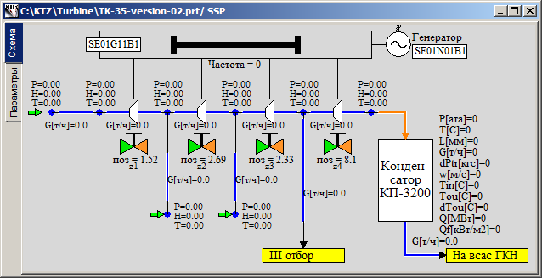

Рисунок 105. Соединение третьего отбора и ПНД-1

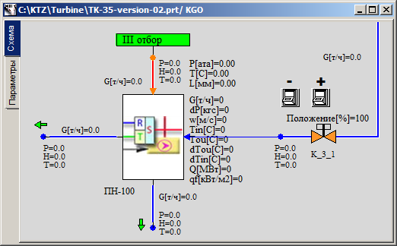

Рисунок 106. Соединение ПНД-1 и третьего отбора

Вместо узла G разместите элемент **«В память ТРР»** с именем **«III отбор»**, а вместо узла P – внутренний узел ТРР (скопируйте узел между ПНД и задвижкой **«К_3_1»**) и элемент **«Из памяти ТРР»** с именем **«III отбор»**. Смотрите для примера рисунок 105 и рисунок 106.

### Вывод параметров на схемное окно

Все интересующие нас параметры уже выведены на схемное окно.

### Свойства элементов модели

Параметры элементов заданы верно, изменять более ничего не нужно. При запуске схемы на расчёт должно установиться состояние, близкое к номинальному.

### Номинальное состояние системы

На этом этапе интеграции нам важно получить стационарное и устойчивое состояние системы. Если вы всё проделали верно, то конечное состояние будет близко к номинальному, т.к. многие параметры зажаты на граничных условиях и не дают модели сильно отклониться от номинала. Настоящая отладка модели и получение стационарного состояния, выявление ошибок и доработка модели будет возможна на дальнейших этапах интеграции, когда модель станет более сложной и «подвижной», добавятся регуляторы уровня и другие элементы.

Сравните состояние системы с указанным (рисунок 107).

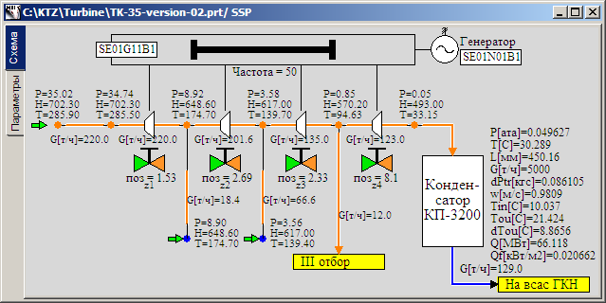

Рисунок 107. Стационарный расчет соединения ПНД-1 и третьего отбора

## Присоединение системы питательной воды

### Описание модели

Следующим шагом в процессе интеграции субмоделей будет присоединение системы питательной воды – ПВД-2 и ПВД-3, а также группы питательных насосов.

Точки соединений будут следующие, всего их будет 4 (четыре):

* нагретая вода из ПВД-2 будет поступать на дальнейший подогрев в ПВД-3;
* питательные насосы будут подавать воду на вход подогреваемой воды в ПВД-2;
* в субмодели проточной части (системы свежего пара) второй отбор мы соединим со входом греющего пара в ПВД-2;
* в субмодели проточной части (системы свежего пара) первый отбор соединим со входом греющего пара в ПВД-3.

Систему питательной воды (насосы, ПВД-2 и ПВД-3) разместим в отдельной субмодели ТРР. Соединения между листами ТРР будут организованы при помощи элементов **«В память ТРР»** и **«Из памяти ТРР»**.

### Файл модели ПТУ, версия 03

Откройте проект версии 02 («**C:\KTZ\Turbine\ТК-35-version-02.prt**») и сохраните его в новый файл с именем «**C:\KTZ\Turbine\ТК-35-version-03.prt**».

Разместите на схеме новый элемент **«Субмодель ТРР»**. Измените свойство нового листа, чтобы внешний вид совпадал с рисунком (рисунок 108). В качестве имени нового листа задайте строку **«SPV»**. Название листа: **«Система питательной воды»**.

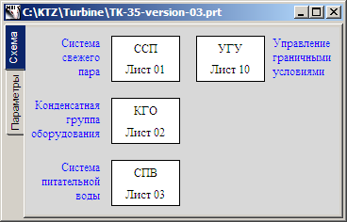

Рисунок 108. Субмодель системы питательной воды

### Глобальные параметры

Для работоспособности нашей модели ПВД-2 и ПВД-3 требуется, вообще говоря, 6 глобальных сигналов – расход и температура воды для каждого подогревателя, а также давления пара в соответствующих отборах. Но, т.к. мы соединим подогреватели между собой по воде, то для ПВД-2 параметры воды будут рассчитываться как входные в ПВД-3. А давления пара будет браться из отборов напрямую. Поэтому нам нужно добавить только два глобальных сигнала: **«Gпвд3»** и **«Tпвд3»**. Добавьте их в проект, скопировав из модели ПВД-3 и переименовав, см. рисунок 109.

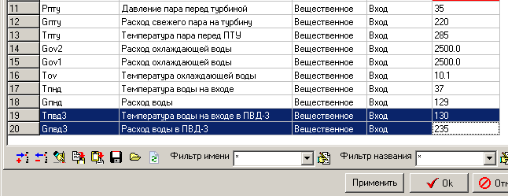

Рисунок 109. Добавление сигналов Gпвд3 и Tпвд3

### Структура присоединения системы питательной воды

Теперь, на лист **«СПВ»** скопируйте из соответствующих проектов субмодель ПВД-3 (ПВ-280), справа от неё скопируйте субмодель ПВД-2 (ПВ-280-1), а над ними – модель питательных насосов, см. рисунок 110.

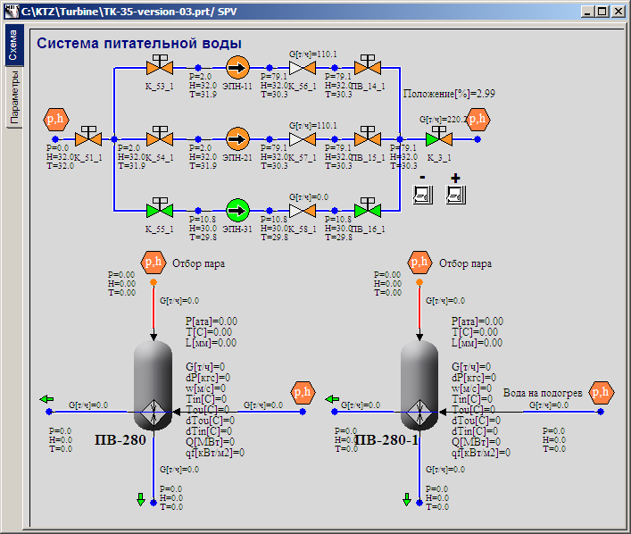

Рисунок 110. Создание системы питательной воды

При этом помните про скрипт для кнопок и копируйте также и его.

Далее перенесите кнопки управления глобальными сигналами для ПНД-3 на лист «УГУ» (вместе с соотв. текстом, кнопку управления давлением пара удалите). Кнопки управления задвижкой «К_3_1» оставьте на этом листе (аналог местного управления). Книпки управления граничным условием для ПВД-2 удалите все (текст также удалите – он более не нужен).

Начнем соединение с очевидного – соединим между собой подогреватели по тракту подогреваемой воды. Для этого удалите оба граничных условия (справа от ПВ-280 и слева от ПВ-280-1), поставьте на этом месте внутренний узел ТРР (скопируйте узел до задвижки **«К_3_1»** и установите в 0 высотную отметку нового внутреннего узла), и далее соедините две модели подогревателей между собой. Для примера смотрите на рисунок 111.

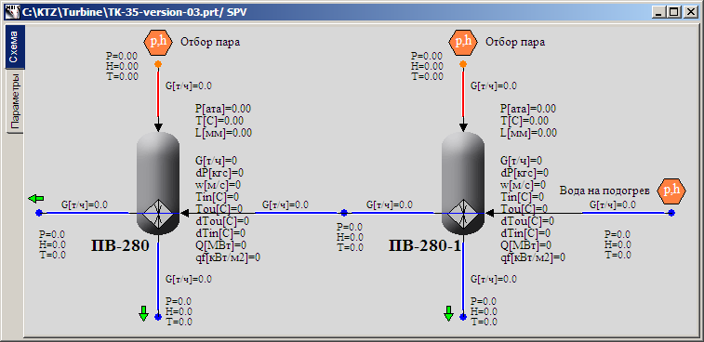

Рисунок 111. Соединение ПВД-2 и ПВД-3 по воде

Далее, соединяем группу питательных насосов и вход в ПВ-280-1 (ПВД-2). Для этого аналогично удалите граничные условия с обоих сторон, добавьте новый внутренний узел (скопируйте узел рядом с задвижкой **«К_3_1»**) и соедините субмодели между собой гидравлическими связями. Здесь всё аналогично соединению между ПВД-3 и ПВД-2.

Следующие точки для соединения – отборы пара (первый и второй). Перейдите на лист системы свежего пара и добавьте там два новых элемента «В память ТРР», с именами портов «I отбор» и «II отбор». Первым элементов замените граничный узел G, а второй граничный узел G пока не удаляйте, а просто отсоедините от канала отбора пара.

Здесь ситуация следующая: на ПВД-2 нам надо отвести не весь пар второго отбора, который составляет 66,6 т/час в номинальном режиме, а только его часть: 13 т/час. Поэтому добавьте еще один внутренний узел в этом месте и разветвление при помощи двух каналов общего вида, пример расположения элементов – рисунок 112. Свойства узла и каналов возьмём из общих соображений: узел скопируем из предыдущего соединения (между насосами и ПВД-2), а свойства каналов – скопируйте канал второго отбора.

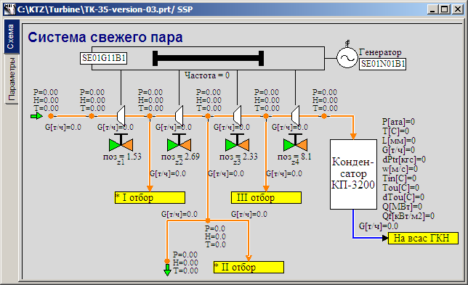

Рисунок 112. Организация I и II отборов пара

После этого, на листе системы питательной воды, удалите граничные условия подачи пара из отборов в подогреватели и разместите там элементы **«Из памяти ТРР»** с соответствующими именами переменных. Убедитесь, что символы звёздочек пропали на листе системы свежего пара.

Соедините блок **«Из памяти TPP»** с именем **«II отбор»** к каналу подачи пара в ПВД-2, а к каналу подачи пара в ПВД-3 добавьте внутренний узел TPP копированием внутреннего узла между ПВД-2 и ПВД-3, а затем соедините с блоком **«Из памяти TPP»** c именем **«I отбор»**.

На этом соединения субмоделей в данном подразделе завершены, можно попробовать запустить схему на расчёт. При этом SimInTech выдаст еще некоторые ошибки, которые требуется устранить: мы изменили имя глобальных сигналов для ПВД-3, а в граничном условии остались старые имена. Замените их на новые **«Gпвд3»** и **«Tпвд3»** (вместо **«Gv»** и **«Tv»**). Давления в баках и внутренних узлах баков поставьте равным **«0.96»** (вместо **«Pp»**).

### Вывод параметров на схемное окно

Все интересующие нас параметры уже выведены на схемное окно.

### Свойства элементов модели

Параметры практически всех элементов заданы верно (параметры новых элементов мы задавали по ходу их добавления), но некоторые изменения и проверки все же надо сделать. При копировании схем из отдельных субмоделей в общую происходит переименование тех элементов схемы, которые совпадают с существующими элементами.

В нашем случае, модели ПВД-2 и ПВД-3 имели одинаковые внутренние имена каналов и точек, которые сейчас переименовались в новые. В связи с этим надо проверить все граничные узлы G – что в них задано в качестве расхода – и исправить всё на верные значения. Сделайте это.

Исправьте также высотные отметки точек после всех насосов: точки до насосов должны быть заглублены, после насосов – находиться на высоте 0.

В граничном узле G на втором отборе установите расход, равный **«-(66.6-13**)/3.6», поскольку 13 т/ч мы должны отбирать на второй подогреватель, а 66,6 т/ч соответствует номинальному значению расхода во втором отборе. В граничном узле P, из которого вода подается на всас питательных насосов, установите значение давления, равным **50**, а значение энтальпии измените на **watertp(5e6, Тпвд3,3)/4182**.

Расход воды, идущей на подогрев в ПНД-3, и фактически отбираемой из конденсатора, измените со 129 на 125 т/ч (в глобальных сигналах).

### Номинальное состояние системы

При запуске системы на расчёт возможны сильные колебания в начальный период времени, т.к. сейчас мы соединили много точек, и система «ищет» новое стационарное состояние.

Спустя 100…300 секунд, должно наступить стационарное состояние, которое может быть отлично от номинального. Это зависит от конкретных настроек всех элементов схемы – каналов, точек, насосов и так далее. В нашем варианте сразу после соединения было получено следующее состояние (см. рисунок 113).

В нём расходы по отборам уже не совпадают с номиналом, хотя качественно близки к ним, но самое главное – сумма всех отборов и отбора конденсата из конденсатора превышает расход подачи свежего пара, из-за чего уровень в конденсаторе постоянно падает. Это произошло из-за того, что мы «забыли» изменить расход в граничном узле G второго отбора и расходы в других граничных узлах G на подогревателях.

Поэтому, в любом случае требуется провести дополнительную проверку и настройку схемы для получения номинального состояния.

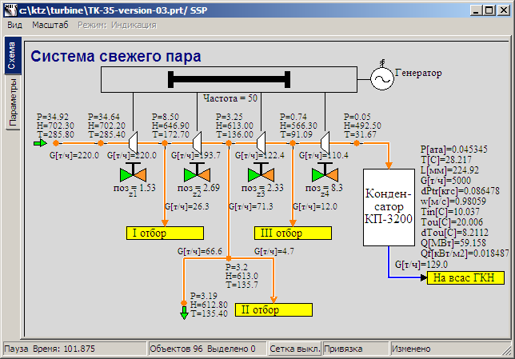

Рисунок 113. Состояние системы свежего пара после добавления отборов пара

В этой версии схемы самыми инерционными (можно сказать интегральными) величинами являются уровни в баках – они требуют наибольшего количества времени чтобы прийти к номинальному значению. Так, после исправления всех грубых ошибок и спустя 2000 секунд расчета, было получено следующее состояние системы (см. рисунок 114), причём уровни во всех баках стали близки к 1 м, и практически не изменялись, т.е. система вышла на стационарное состояние, из которого её можно тонко перестроить и вернуть к номинальному состоянию.

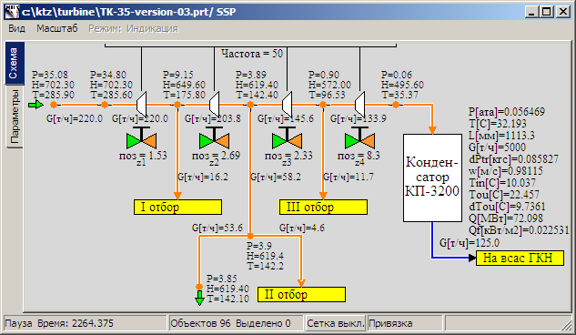

Рисунок 114. Состояние системы свежего пара после исправления грубых ошибок

Теперь можно дополнительно настроить схему, используя разные приёмы: изменяя положение задвижек, сопротивления тех или иных каналов и т.д. Мы этого делать сейчас не будем, по двум причинам. Первая: недостаточно исходных данных для подобной «тонкой» настройки схемы. Вторая: на данном этапе интеграции слишком много параметров «зажато» граничными условиями и на последующих этапах всё равно придётся перенастраивать схему на новый стационар. Т.е. тонкую подстройку проведём позже, после добавления деаэратора и после того как уберём некоторые граничные условия типа G.

Попробуйте самостоятельно поработать над схемой и попытайтесь получить стационарное состояние, более приближенное к номинальному, чем приведено у нас (см. рисунок 114).

Для сравнения приведём еще один скриншот, с другими положениями задвижек z1, z2, z3, z4 – рисунок 115. Здесь удалось выставить номинальный расход на ПНД-1 (10 т/ч).

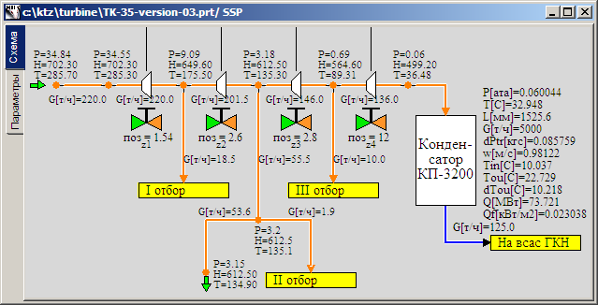

Рисунок 115. Состояние системы свежего пара после изменения положения задвижек

## Присоединение деаэратора

### Описание модели

Теперь к нашей модели ПТУ мы по этапам будем подключать модель деаэратора.

Точки соединений с деаэратором будут следующие, на данном этапе всего их будет 3 (три):

* ко второму отбору пара, помимо отбора на ПВД-2, добавится отбор на деаэратор – паропровод будет соединять отбор пара с верхним объёмом деаэратора;
* слив конденсата из деаэратора будет поступать на всас группы питательных насосов (и далее идти на подогрев в ПВД-2 и ПВД-3);
* подогретая в ПНД-1 вода будет подаваться в верхний объём деаэратора.

Модель деаэратора разместим в отдельной субмодели ТРР. Соединения между листами ТРР будут организованы при помощи элементов **«В память ТРР»** и **«Из памяти ТРР»**.

### Файл модели ПТУ, версия 04

Откройте проект версии 03 («**C:\KTZ\Turbine\ТК-35-version-03.prt**») и сохраните его в новый файл с именем «**C:\KTZ\Turbine\ТК-35-version-04.prt**».

Разместите на схеме новый элемент **«Субмодель ТРР»**. Измените свойство нового листа, чтобы внешний вид совпадал с рисунком (рисунок 116). В качестве имени нового листа задайте строку **«DEAIR»**.

Можно просто скопировать из проекта деаэратора всю субмодель сюда, в файл с единой моделью ПТУ.

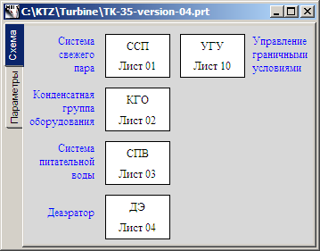

Рисунок 116. Добавление листа с субмоделью деаэратора

### Глобальные параметры

Для работоспособности модели деаэратора не требуются никакие глобальные сигналы, т.к. мы создавали модель без их использования. Поэтому ничего изменять или добавлять в глобальных параметрах не требуется.

### Структура присоединения субмодели деаэратора

Теперь, на лист **«ДЭ»** скопируйте из соответствующего проекта субмодель деаэратора и приступим к соединению модели деаэратора с моделью ПТУ.

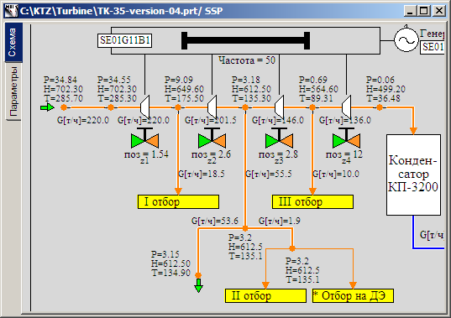

Рисунок 117. Добавление нового отбора на деаэратор

Отбор пара на деаэратор будет осуществлён из той же точки, что и отбор на ПВД-2. Для этого в месте где происходит отбор, добавьте новый внутренний узел ТРР (скопируйте узел рядом, новый узел будет с такими же параметрами) и новый блок **«В память ТРР»**, задав ему имя **«Отбор на ДЭ»**. Соедините оба блока **«В память ТРР»** с новым внутренним узлом, см. рисунок 117.

На субмодели деаэратора разместите блок **«Из памяти ТРР»** вместо граничного узла Р. Задайте ему такое же имя (**«Отбор на ДЭ»**). Убедитесь что символ звёздочки пропал на парном ему блоке **«В память ТРР»**.

Теперь аналогичным образом организуйте соединение слива конденсата из деаэратора на всас питательным насосам. Имена блоков **«В память ТРР»** и **«Из памяти ТРР»** задайте **«На всас ЭПН»**. Новую точку (внутренний узел ТРР) вместо граничного узла Р на субмодели питательных насосов ставить не надо (как и на субмодели деаэратора) – сразу соединяем отверстие в баке с каналом на схеме питательных насосов (канал с задвижкой **«К_51_1»**).

Зайдите в субмодель конденсатной группы оборудования и создайте связь между выходом подогретой в ПНД-1 воды и деаэратором. Имя переменной в памяти ТРР задайте **«Конденсат в ДЭ»**. Здесь, т.к. на баке деаэратора есть внутренний узел (отверстие в баке), то не надо добавлять новый внутренний узел. Наоборот, можно удалить канал на субмодели деаэратора, тогда подогретая вода будет сразу поступать в бак деаэратора через механизм переменной в памяти ТРР.

Замените граничный узел Р («КГП в ДЭ») на граничный узел G, в котором задайте следующие свойства:

|  |  |
| --- | --- |
| Узел подвода конденсата греющего пара | Расход: «**0/3.6**»  Энтальпия: «**50**» |

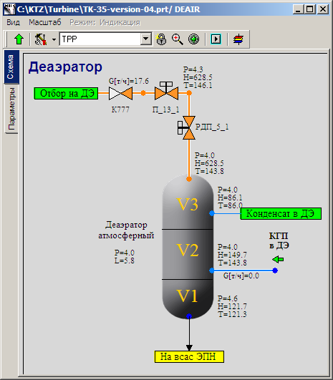

Рисунок 118. Субмодель деаэратора с подключенными связями

Внешний вид субмодели деаэратора с тремя новыми соединениями – см. рисунок 118.

Теперь нам предстоит тщательная отладка модели, т.к. субмодель деаэратора мы создавали без установления какого-либо стационарного и номинального состояния. Нам потребуется пересмотреть всю схему и, по необходимости, перенастроить отдельные элементы (свойства элементов), для того чтобы получить устойчивое номинальное состояние.

### Вывод параметров на схемное окно

Все интересующие нас параметры уже выведены на схемное окно.

### Свойства элементов модели

Параметры всех элементов модели заданы верно (параметры новых элементов мы задавали по ходу их добавления). Сейчас мы не будем менять что-то конкретное, но при отладке номинального состояния будут вноситься необходимые изменения в модель.

### Стационарное состояние модели с присоединённой моделью деаэратора

Давайте запустим схему на расчёт, дождемся установления стационара и посмотрим, чем он отличается от номинального состояния. Дальнейшее изложение ведется по модели, создаваемой с нуля параллельно написанию этой учебной методики. В вашем случае может быть получено другое стационарное состояние. Ниже описаны исправления, которые пришлось сделать при разработке учебной методики.

Начнём с проточной части. Задайте в граничном узле G (на втором отборе) величину отбора равную **«0»** (в следующем разделе мы подключим сюда сетевые подогреватели, пока что весь отбор будет идти в деаэратор).

В модели конденсатных насосов задайте начальное положение задвижки-регулятора **«К_3_1»** равным **«6,5%»**.

В модели питательных насосов замените клапан **«К_51_1»** на обратный клапан – тут должен стоять обратник, была допущена ошибка при разработке субмодели. Здесь же задайте начальное положение задвижки **«К_3_1»** равным **«25%»**. Все точки в субмодели питательных насосв должны быть на высотной отметке **«0»**.

В модели бака деаэратора установите значения объёмов: **«5»**, **«40»**, **«200»** м3 и площадь сечения, равную 7 м2. Клапан **«РДП_5_1»** должен стоять в положении «100%».

Кроме этих исправлений, были выполнены еще некоторые «косметические» улучшения. В методике не представляется возможным описать всё до последней точки.

В результате, через 1000 секунд расчета, было получено следующее стационарное состояние – см. рисунок 119. По рисунку видно, что расходы в отборах не совпадают с номинальными, параметры пара в точках отбора с некоторой погрешностью похожи на номинал.

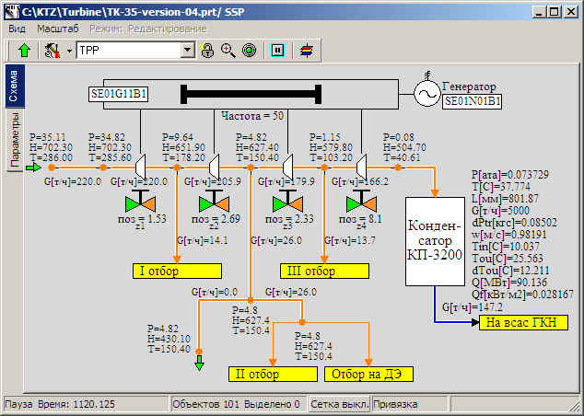

Рисунок 119. Субмодель системы свежего пара, стационарное состояние

На этом мы пока ограничимся получением номинала – важно было вернуть схему к устойчивому стационарному положению. Чтобы добиться номинального состояния, сейчас потребовалось бы изменять условия на граничных узлах и в других местах схемы – это нецелесообразно т.к. на последующих этапах интеграции всё равно придется граничные узлы соединять связями между субмоделями. Кроме этого, деаэратор сейчас недополучает конденсат (с подогревателей ПВД-2 и ПВД-3), и уровень в нём постепенно снижается, а во всех подогревателях уровень искусственно поддерживается заданием отбора конденсата, равным подаче пара. Все эти моменты будут исправлены на последующих стадиях, будет возможно создать «настоящее» номинальное состояние.

## Присоединение промконтура

### Описание модели

На этом этапе займёмся подключением двух сетевых подогревателей промконтура (ПС-450 (1) и ПС-450 (2)). Подключение пикового подогревателя оставим на самостоятельную работу.

Точки соединений с подогревателями будут следующие, всего их будет 2 (две):

* ко второму отбору пара добавится отбор на ПС-450 (1) – пар будет подаваться в верхний объём сетевого подогревателя;
* ко второму отбору пара добавится отбор на ПС-450 (2) – пар будет подаваться в верхний объём пикового подогревателя.

Подогреватели сокращенно будем называть ПС-1 и ПС-2.

Модель промконтура (подогревателей) разместим в отдельной субмодели ТРР, как и все предыдущие составные части модели ПТУ.

### Файл модели ПТУ, версия 05

Откройте проект версии 04 («**C:\KTZ\Turbine\ТК-35-version-04.prt**») и сохраните его в новый файл с именем «**C:\KTZ\Turbine\ТК-35-version-05.prt**».

Разместите на схеме элемент **«Субмодель ТРР»**. Измените свойство нового листа, чтобы внешний вид совпадал с приведенным в настоящей методике (см. рисунок 120). В качестве имени нового листа задайте строку **«PK»**.

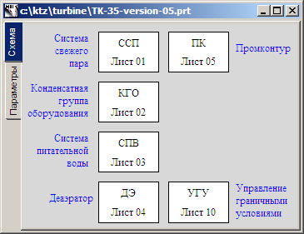

Рисунок 120. Добавление листа с субмоделью промконтура

### Глобальные параметры

Для работоспособности модели каждого из подогревателей промконтура требуются по две глобальные переменные. Добавьте их к общему списку переменных (скопируйте из проектов подогревателей), см. рисунок 121.

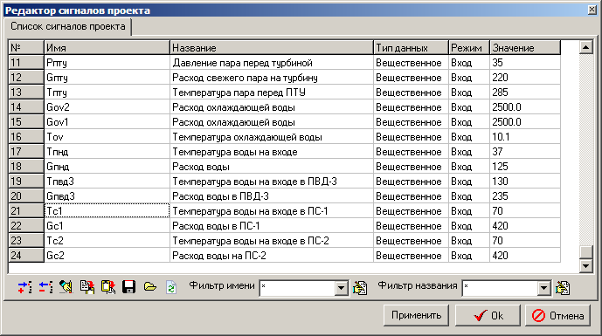

Рисунок 121. Глобальные сигналы проекта

Мы переименовали переменные, добавив к ним индексы **«с1»** и **«с2»**. Можете переименовать переменные для удобства обращения с ними в какие-то свои имена.

Значения по температуре: 70 °С по расходу: 420 т/ч.

### Структура присоединения подогревателей промконтура

Теперь, на лист **«ПК»** скопируйте два раза из соответствующего проекта субмодель подогревателя ПС-450, текст для кнопок, изменяющих граничные условия, и сами кнопки, разместите на другом листе ТРР. Внесите изменения в эти кнопки (и в код для них), т.к. изменились имена глобальных сигналов, и приступим к соединению моделей подогревателей с моделью ПТУ.

Оба подогревателя будут подключены ко второму отбору пара, причем мы перераспределим два внутренних узла ТРР и каналы между узлами: подогреватели будут подключены к узлам МЕЖДУ точкой проточной части и точкой отбора на деаэратор, см. рисунок 122. Граничный узел G удалите и замените его на внутренний узел ТРР. Таким образом мы создали модель, в которой отбор на ДЭ и на ПВ-280-1 осуществляется «врезкой» в трубы, идущие на подогреватели.

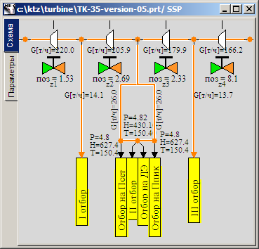

Рисунок 122. Отборы на подогреватели промконтура

Переверните отборы на 90 градусов для удобства их размещения на схеме.

Теперь, на листе субмодели промконтура, добавьте соответствующие блоки **«Из памяти ТРР»**. Обратите внимание, что на схеме системы свежего пара мы подключали порты к узлам, поэтому на схеме подогревателей не нужно ставить новые узлы ТРР, см. рисунок 123.

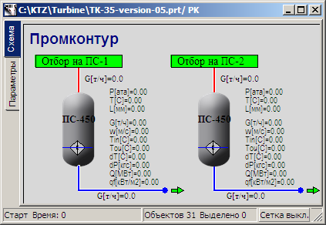

Рисунок 123. Подача пара на подогреватели промконтура

Также обратите внимание на то, что линии подачи воды на подогрев в сетевые подогреватели, были убраны внутрь субмоделей самих подогревателей.

### Вывод параметров на схемное окно

Все интересующие нас параметры уже выведены на схемное окно.

### Свойства элементов модели

Параметры практически всех элементов модели заданы верно (параметры новых элементов мы задавали по ходу их добавления).

Измените, если требуется, граничные узлы G в подогревателях – чтобы расход был задан равным расходу в «своем» канале подачи пара.

Измените другие граничные узлы, в связи с изменением наименования глобальных сигналов проекта для подогревателей (SimInTech выдаст ошибку если это произойдёт).

### Стационарное состояние модели с подключенными подогревателями

Запустите схему на расчёт, дождитесь установления стационара, проанализируйте и посмотрите, чем он отличается от предыдущего состояния.

Если опустошается конденсатор, прикройте задвижку на напоре конденсатных насосов до значения «3…3,5%».

В нашем случае получился следующий стационар для подогревателей, см. рисунок 124.

Поскольку здесь мы внесли не много изменений по сравнению с предыдущей версией, то стационарное состояние в других частях модели похоже на предыдущий стационар.

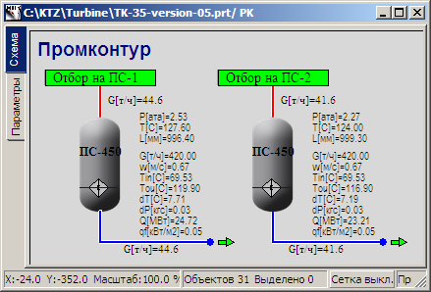

Рисунок 124. Стационарное состояние подогревателей промконтура

Модель пикового подогревателя аналогична сетевым, подключается к первому отбору пара. Можете самостоятельно доработать модель и проделать аналогичные манипуляции с пиковым подогревателем.

## Доработка модели деаэратора и подогревателей

### Описание модели

На этом этапе мы доработаем модель ПТУ в части движения греющего пара и подачи его конденсата на деаэратор от всех подогревателей.

Точки соединений между субмоделями подогревателей и деаэратором будут следующие, всего их будет 5 (пять):

* от ПНД-1 конденсат греющего пара будет сливаться в средний объём деаэратора;
* от ПВД-3 конденсат греющего пара будет направлен в средний объём ПВД-2;
* от ПВД-2 конденсат греющего пара будет сливаться в средний объём деаэратора[1];
* от ПС-450 (1) конденсат пара будет сливаться в средний объём деаэратора[2];
* от ПС-450 (2) конденсат пара будет сливаться в средний объём деаэратора.

При переходе между субмоделями на одном листе (между ПВД-3 и ПВД-2) мы не будем использовать блоки **«В память»** и **«Из памяти»**, а заведём соединение напрямую. Все остальные соединения – через механизм передачи переменных в памяти ТРР.

Некоторые переходы мы пока что подготовим для соединения, но соединять по факту не будем, т.к. для отладки номинального состояния нам нужно поддерживать уровни в подогревателях, а регуляторов уровня еще нет, т.е. в некоторых линиях мы пока ещё «зажмём» расход.

### Файл модели ПТУ, версия 06

Откройте проект версии 05 («**C:\KTZ\Turbine\ТК-35-version-05.prt**») и сохраните его в новый файл с именем «**C:\KTZ\Turbine\ТК-35-version-06.prt**».

Вспомните, что в модели деаэратора у нас осталось одно граничное условие, на котором мы задали нулевой расход и его не использовали. К нему мы и будем присоединять слив конденсата от каждого подогревателя.

### Глобальные параметры

Хотя мы не добавляем новых субмоделей, нам потребуется три новых глобальных сигнала для организации соединения между деаэратором и тремя подогревателями: «ПС-1», «ПС-2» и «ПВД-2». В этих соединениях мы будем «зажимать» энтальпию воды, поступающей в средний объём деаэратора, для того чтобы избежать биений в схеме, т.к. на данном этапе нет регуляторов уровня в подогревателях, и мы не сможем полностью соединиться с деаэратором.

Задайте три новых глобальных сигнала: «Hпвд2», «Hпс1» и «Hпс2», см. рисунок 125.

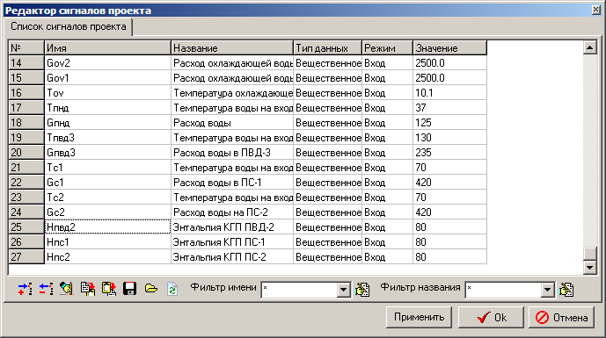

Рисунок 125. Соединение ПВД-2, ПС-1 и ПС-2 с деаэратором, глобальные сигналы

### Структура подсоединения подогревателей к деаэратору

Начнем с промконтура – на канале отвода конденсата от каждого подогревателя нам потребуется установить регулирующий клапан ТРР, добавить еще один внутренний узел и канал, и установить на нём задвижку (регулятор и задвижка пока что пусть стоят открытыми на 100%).

Далее ставим еще одно граничное условие G, задаем в нем параметры такие же, как и в граничном узле G, которое подключено к подогревателю, и соединяем его с блоком «В память ТРР», см. рисунок 126.

Имена регуляторов: «К_42_1», «К_43_1», имена задвижек: «К_19_1», «К_20_1», «К_23_1» и «К_23_2». Соединительный внутренний узел: скопируйте узел между ПВД-2 и ПВД-3. Все новые каналы ТРР создавайте копированием сливных каналов от подогревателей. Таким образом мы задаём свойства новых элементов одинаковыми с уже существующими элементами, это быстрее чем задавать вручную каждый раз свойства нового блока на схеме.

Сформируйте на субмодели деаэратора ответные блоки «Из памяти ТРР» и подключите их к отверстию в среднем объёме деаэратора, см. рисунок 127.

Для того чтобы в новом граничном узле в процессе расчета расход и энтальпия воды были заданы равными динамическим значениям параметров в соседнем граничном узле G, следует им присвоить значения вида «-nodeg6.g» и «Hпс1», где имя nodeg6 – имя соседнего узла G. Проделайте это с каждым из новых граничных узлов. Далее, энтальпию в новых граничных узлах задайте при помощи глобальных сигналов «Hпс1» и «Hпс2».

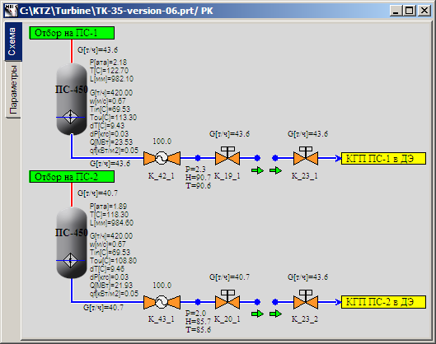

Рисунок 126. Соединение ПС-1 и ПС-2 с деаэратором, добавление регуляторов уровня

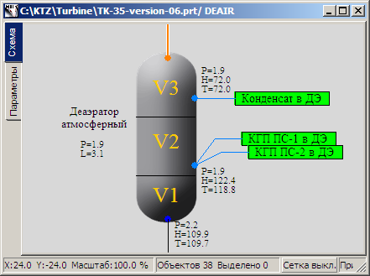

Рисунок 127. Соединение подогревателей промконтура с деаэратором

Теперь перейдём к подогревателю ПВД-2. Создайте самостоятельно здесь такую же связь с деаэратором, как и для подогревателей промконтура. Имя регулятора: «К_33_1», положение 100%, задвижек здесь нет, см. рисунок 128 (положение регулятора указано 0%, это неверно).

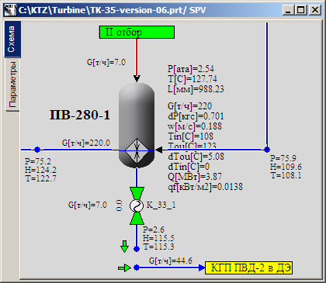

Рисунок 128. Соединение ПВД-2 с деаэратором

Поставьте ответный блок «Из памяти ТРР» в субмодели деаэратора.

Аналогичным образом создайте связь между ПНД-1 и деаэратором. Здесь отличие будет в том, что регулятора на трубопроводе нет, а энтальпию зададим такой же, как и в соседнем граничном узле G, т.е. установите значение энтальпии в новом узле в виде: «nodeg6.h_».

Свойства труб здесь следует скорректировать:

|  |  |
| --- | --- |
| Канал слива конденсата из ПНД-1 | Гидравлический диаметр: **«0.08»**  Проходное сечение: **«0.005027»**  Прямое местное сопротивление: **«1»**  Обратное местное сопротивление: **«1»**  Толщина стенки: **«0.005»**  Поверхность теплообмена: **«1.257»**  Длина: **«5.0»** |
| Канал отвода конденсата на деаэратор от ПНД-1 | Гидравлический диаметр: **«0.05»**  Проходное сечение: **«0.001963»**  Прямое местное сопротивление: **«1»**  Обратное местное сопротивление: **«1»**  Толщина стенки: **«0.002»**  Поверхность теплообмена: **«0.7854»**  Длина: **«5.0»** |

Пример соединения ПНД-1 с деаэратором – см. рисунок 129.

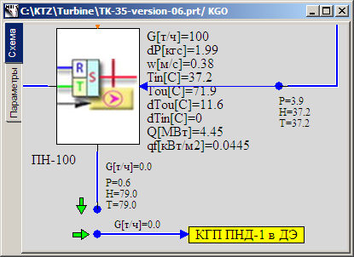

Рисунок 129. Соединение ПНД-1 с деаэратором

Следующее соединение – это передача конденсата из ПВД-3 в средний объём ПВД-2. Для начала, создайте в баке субмодели ПВД-2 еще один внутренний узел (отверстие), скопировав нижнее отверстие и изменив у нового свойство «Номер объема» на «Верхний водяной». Разместите здесь еще один «Порт входа ТРР» с именем «КГП из ПВД-3» (можно скопировать порт «Греющий пар») и соедините его с новым отверстием, как показано на рисунке (рисунок 130).

Теперь у субмодели ПВД-2 появился новый входной порт.

Подсоедините к нему новый канал ТРР с граничным узлом G (уже снаружи субмодели ПВД-2), скопировав существующий канал и граничный узел.

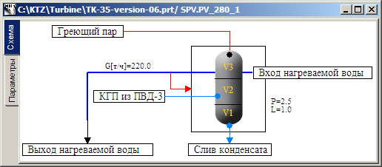

Рисунок 130. Добавление нового отверстия в ПВД-2

На канал отвода конденсата установите регулятор **«K_34_1»**, положение 100%. В новом граничном узле G расход и энтальпию установите по соседнему узлу G. На новый канал ТРР установите также обратный клапан **«K_63_1»** (скопируйте его из модели насосов и переименуйте).

Внешний вид субмодели системы питательной воды – см. рисунок 131.

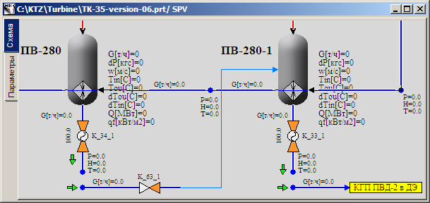

Рисунок 131. Соединение ПВД-3 и ПВД-2

После соединения ПВД-3 и ПВД-2 надо скорректировать расход конденсата, отводимого от ПВД-2 в деаэратор – поскольку теперь в ПВД-2 сливается также конденсат из ПВД-3. Задайте расход в граничном узле G равным сумме двух расходов «-(ch34.g+ch51.g)».

Теперь, если вы всё сделали верно, можно приступать к запуску схемы на расчет и анализу того что получилось, выявлению нового стационарного состояния и корректировке схемы.

### Вывод параметров на схемное окно

Все интересующие нас параметры уже выведены на схемное окно.

### Свойства элементов модели

Параметры практически всех элементов модели заданы верно (параметры новых элементов мы задавали по ходу их добавления). Проверьте на всякий случай все граничные узлы G, при помощи пункта меню «Найти аналогичные» – чтобы расход был задан верно там где требуется его задать. Если SimInTech выдаёт ошибки, исправьте их по ситуации.

### Стационар с полностью подключенным деаэратором

Запустите схему на расчёт, дождитесь установления стационара, проанализируйте и посмотрите, что появилось нового и чем он отличается от предыдущего состояния. В нашем случае, сразу после добавления этих пяти новых связей, стационарное состояние (после 1000 секунд расчёта) получилось подобным рисунку (рисунок 132).

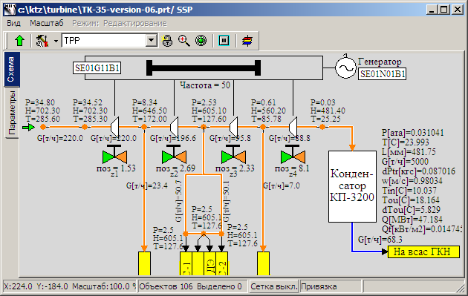

Рисунок 132. Стационарное состояние после подключения КГП в ДЭ

## Доработка модели проточной части

### Описание модели

На этом этапе мы доработаем модель проточной части в части дроссельно-увлажнительного устройства и подачи пара на турбину: добавим клапана **«П_1_1»**, **«П_3_1»**, **«П_3_2»**, **«П_3_3»** и создадим отвод пара на конденсатор.

Точка соединения между системой свежего пара и конденсатором будет 1 (одна):

* от новых клапанов **«П_3_2»** и **«П_3_3»** пар будет отводиться в конденсатор.

### Файл модели ПТУ, версия 07

Откройте проект версии 06 («**C:\KTZ\Turbine\ТК-35-version-06.prt**») и сохраните его в новый файл с именем «**C:\KTZ\Turbine\ТК-35-version-07.prt**». Все изменения в версии 07 будем производить на листе системы свежего пара.

### Глобальные параметры

В версии 07 не будет добавляться никакое новое оборудование, поэтому не требуются новые глобальные параметры (сигналы).

### Структура модели подачи пара на ПТУ

На листе **«ССП»** мы изменим часть модели между граничным узлом G и первым отбором. Нам потребуется разместить здесь другое граничное условие (типа P вместо существующего G) и еще 4 новые задвижки: одну «задвижку с управлением ТРР», три «задвижки с пневмоприводом ТРР». Для этого удалите граничное условие G и разместите новое граничное условие P вместо него, сместите его влево. В качестве параметров давления и энтальпии используйте **«Pпту»** и **«steampt(Pпту*1e5,Tпту,3)/4182»**. Далее добавьте 7 каналов общего вида (путем копирования канала перед ПТУ), 4 внутренних узла ТРР, 4 задвижки и один элемент **«В память ТРР»** в соответствии с рисунком (рисунок 133). Измените имена задвижек на требуемые и имя элемента **«В память ТРР»** на **«ДУУ в конд»**.

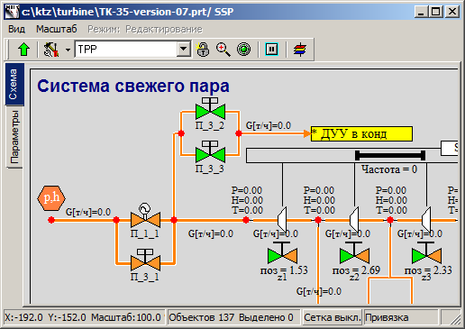

Рисунок 133. Модель ДУУ в системе свежего пара

Разместите ответный элемент «Из памяти ТРР» в субмодели конденсатора и соедините его с внутренним узлом, см. рисунок 134.

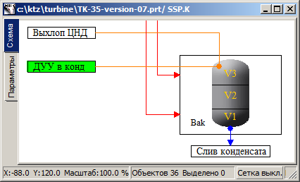

Рисунок 134. Соединение с конденсатором

Теперь можно задать параметры новых элементов, добавленных на схему.

### Вывод параметров на схемное окно

Выведите параметры расхода на новых каналах ТРР и параметры в узлах (по крайней мере в двух новых узлах ТРР).

### Свойства новых элементов модели

Измените следующие параметры новых элементов.

|  |  |
| --- | --- |
| Каналы подвода пара (3 самых первых элемента «Канал общего вида») | Прямое местное сопротивление: **«0.1»**  Обратное местное сопротивление: **«0.1»**  (Все остальные параметры совпадают с параметрами канала перед первым активным элементом с гидравлическим диаметром **«0.5»**) |
| Каналы пара ДУУ (4 следующих новых элемента «Канал общего вида») | Гидравлический диаметр: **«0.25»**  Проходное сечение: **«0.049087»**  Прямое местное сопротивление: **«1»**  Обратное местное сопротивление: **«1»**  Толщина стенки: **«0.01»**  Поверхность теплообмена: **«3.926»**  Длина: **«5.0»** |
| Задвижка «П_1_1» | Положение: **«100%»** |
| Задвижка «П_3_1» | Положение: **«100%»** |
| Задвижка «П_3_2» | Положение: **«0%»** |
| Задвижка «П_3_3» | Положение: **«0%»** |
| Внутренние узлы ТРР | Здесь можно оставить те параметры, которые стоят в ТРР по умолчанию. |
| Граничный узел Р | Давление: **«Pпту»**  Энтальпия: **«steampt(Pпту*1e5,Tпту,3)/4182»** |

### Номинальное состояние

Задав все параметры новых элементов, можно запустить задачу на расчёт. По сути, мы изменили немного, но одно изменение принципиально – теперь параметры пара перед ПТУ задаются граничным условием P, т.е. в парогенераторе поддерживается постоянным давление и температура пара, а расход должен будет регулироваться внутри нашей схемы ПТУ.

На самом деле, предыдущие версии, по крайней мере версия 06 модели ПТУ, была не совсем корректной, т.к. общий расход воды (пара) мы «зажимали» с двух сторон – со стороны подачи пара на ПТУ и со стороны отвода подогретой воды от «ПВД-3». И там и там (в двух местах) стояли граничные узлы G с заданным расходом **«Gпту»**. Это справедливо для номинального режима, но неверно для динамических расчетов.

Сейчас если в модели вы всё сделали верно, то при запуске схемы на расчет расход пара должен прийти к 220 т/час через небольшое время после начала расчета. В нашем расчёте получилась величина 219.2 т/час, что с хорошей степенью точности совпадает с номинальным значением.

## Доработка модели ПНД-1

### Описание модели

На этом этапе мы доработаем модель подогревателя низкого давления в части подачи конденсата пара на деаэратор – добавим насос **«ЭКНС-1»** на трубопровод отвода конденсата.

### Файл модели ПТУ, версия 08

Откройте проект версии 07 («**C:\KTZ\Turbine\ТК-35-version-08.prt**») и сохраните его в новый файл с именем «**C:\KTZ\Turbine\ТК-35-version-08.prt**».

### Глобальные параметры

В версии 08 не будет добавляться никакое новое оборудование, поэтому не требуются новые глобальные параметры (сигналы).

### Структура доработки модели

На листе **«КГО»** мы изменим часть модели между **«ПНД-1»** и отбором **«КГП ПНД-1 в ДЭ»**. Нам потребуется разместить здесь еще два внутренних узла, два канала и задвижки на каждом из каналов: **«К_46_1»**, **«К_32_1»** и **«К_47_1»**. На первом канале (сразу после ПНД-1) разместим ещё дополнительно элемент «насос без привода ТРР» с именем **«ЭКНС-1»**. Внесите эти изменения в схему, для ориентира см. на рисунок 135.

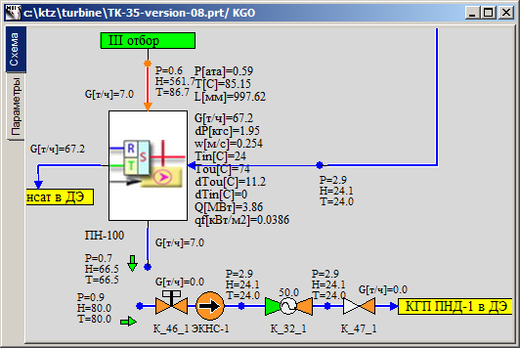

Рисунок 135. Структура включения насоса ЭКНС-1 в модель ПНД-1

### Вывод параметров на схемное окно

Выведите параметры расхода на новых каналах ТРР и параметры в двух новых узлах ТРР.

### Свойства новых элементов модели

Измените следующие параметры новых элементов:

|  |  |
| --- | --- |
| Канал с насосом (разбиваем его на два участка) | Количество участков: **«2»**  Гидравлический диаметр: **«[0.05, 0.05]»**  Проходное сечение: **«[0.0019635, 0.0019635]»**  Прямое местное сопротивление: **«[1, 1]»**  Обратное местное сопротивление: **«[1, 1]»**  Толщина стенки: **«[0.001, 0.001]»**  Поверхность теплообмена: **«[0.3927, 0.3927]»**  Длина участка: **«[2.5, 2.5]»** |
| Канал с регулирующим клапаном | Количество участков: **«1»**  Гидравлический диаметр: **«0.05»**  Проходное сечение: **«0.0019635»**  Прямое местное сопротивление: **«300»**  Обратное местное сопротивление: **«300»**  Толщина стенки: **«0.001»**  Поверхность теплообмена: **«0.3927»**  Длина участка: **«5»** |
| Канал с обратным клапаном | Количество участков: **«1»**  Гидравлический диаметр: **«0.05»**  Проходное сечение: **«0.0019635»**  Прямое местное сопротивление: **«1»**  Обратное местное сопротивление: **«1»**  Толщина стенки: **«0.001»**  Поверхность теплообмена: **«0.3927»**  Длина участка: **«5»** |
| Задвижка **«К_46_1»** | Положение: **«100%»** |
| Рег. клапан **«К_32_1»** | Положение: **«50%»** |
| Обратный клапан **«К_47_1»** | Номер элемента в канале: **«1»**  Перепад давления, при котором клапан открыт: **«0.01»**  Коэффициент сопротивления открытого клапана: **«3»**  Коэффициент сопротивления закрытого клапана: **«1e8»**  Диапазон нечувствительности: **«0.001»** |
| Внутренние узлы ТРР | Узлы создавайте копированием внутреннего узла между ПНД-1 и группой насосов, параметры узлов остаются без изменений. |
| Насос **«ЭКНС-1»** | Характеристика насоса: **«ЭКН_12-50»** |

### Номинальное состояние

Задав все параметры новых элементов, можно запустить задачу на расчет и убедиться в том что насос создает требуемый перепад давления при заданном расходе на дэаэратор, а система в целом работает устойчиво. Возможные отклонения от номинального режима мы исследуем и исправим в следующем подразделе.

## Доработка модели конденсатных насосов и подогревателей

### Описание модели

Доработка группы конденсатных насосов и подогревателей заключается в следующем: мы добавим рециркуляцию конденсата в конденсатор, а также соединим полноценно сливы КГП от всех подогревателей в деаэратор. Одновременно добавим в модель графики уровней во всех баках модели (во всех подогревателях).

Точки доработок и соединений между субмоделями подогревателей, системой свежего пара и деаэратором будут следующие, всего их будет 6 (шесть):

* добавляем регулятор уровня для ПНД-1 между группой конденсатных насосов и подогревателем и создаем отвод на рециркуляцию в конденсатор;
* от ПНД-1 конденсат греющего пара будет сливаться в средний объём деаэратора (ранее подготовленное соединение переподключаем «по-честному»);
* от ПВД-3 конденсат греющего пара будет направлен в средний объём ПВД-2 (ранее подготовленное соединение переподключаем «по-честному»);
* от ПВД-2 КГП будет сливаться в средний объём деаэратора (ранее подготовленное соединение переподключаем «по-честному»);
* от ПС-450 конденсат пара будет сливаться в средний объём деаэратора (ранее подготовленное соединение переподключаем «по-честному»);
* от ПС-450П конденсат пара будет сливаться в средний объём деаэратора (ранее подготовленное соединение переподключаем «по-честному»).

### Файл модели ПТУ, версия 09

Откройте проект версии 08 («**C:\KTZ\Turbine\ТК-35-version-08.prt**») и сохраните его в новый файл с именем «**C:\KTZ\Turbine\ТК-35-version-09.prt**».

### Глобальные параметры

В версии 09 не будет добавляться никакое новое оборудование, поэтому не требуются новые глобальные параметры (сигналы). Новые сигналы будут нужны для организации взаимодействия с некоторыми алгоритмами автоматики – их добавим, когда потребуются.

### Структура доработки модели

Давайте начнём с добавления рециркуляции в конденсатор для группы конденсатных насосов. На листе «КГО» в месте, где находится задвижка **«К_3_1»**, измените модель так чтобы она стала похожа на рисунок 136. Для этого добавьте 5 новых внутренних узлов (копируйте узел около задвижки K_3_1), 8 каналов общего вида (копируйте существующий канал чтобы скопировать его гидравлические свойства) и 1 элемент **«В память ТРР»** с именем **«Рециркуляция КЭН в конд»**. Разместите на каналах соответствующие задвижки.

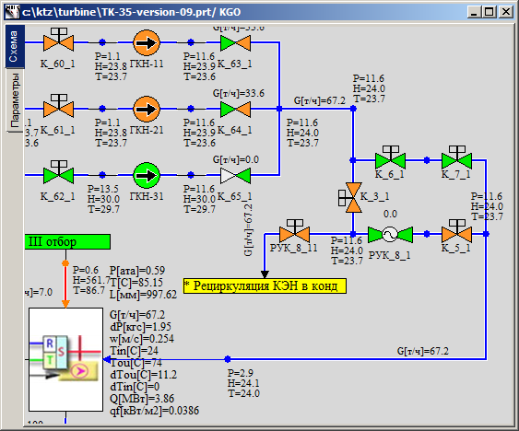

Рисунок 136. Рециркуляция КЭН в конденсатор

На этом создание теплогидравлической части учебной модели ПТУ завершено, в следующей методике будет описано создание алгоритмов автоматического управления ПТУ.

1. Зададим константой энтальпию конденсата, поступающего в деаэратор
2. В ПС-1 и ПС-2 – аналогично, энтальпию конденсата, поступающего в деаэратор, зададим константой